SISTEM CHATBOT BERBASIS LARGE LANGUAGE MODEL DENGAN RETRIEVAL AUGMENTED GENERATION PADA PENDAFTARAN SEKOLAH ISLAM AL-AZHAR JAKARTA



TUGAS AKHIR
Diajukan sebagai salah satu syarat untuk mendapatkan
gelar Sarjana Strata 1 (S-1)

Oleh:
Robil
0102524719

PROGRAM STUDI INFORMATIKA
FAKULTAS SAINS DAN TEKNOLOGI
UNIVERSITAS AL-AZHAR INDONESIA
JAKARTA
2026

LEMBAR PERNYATAAN KEASLIAN
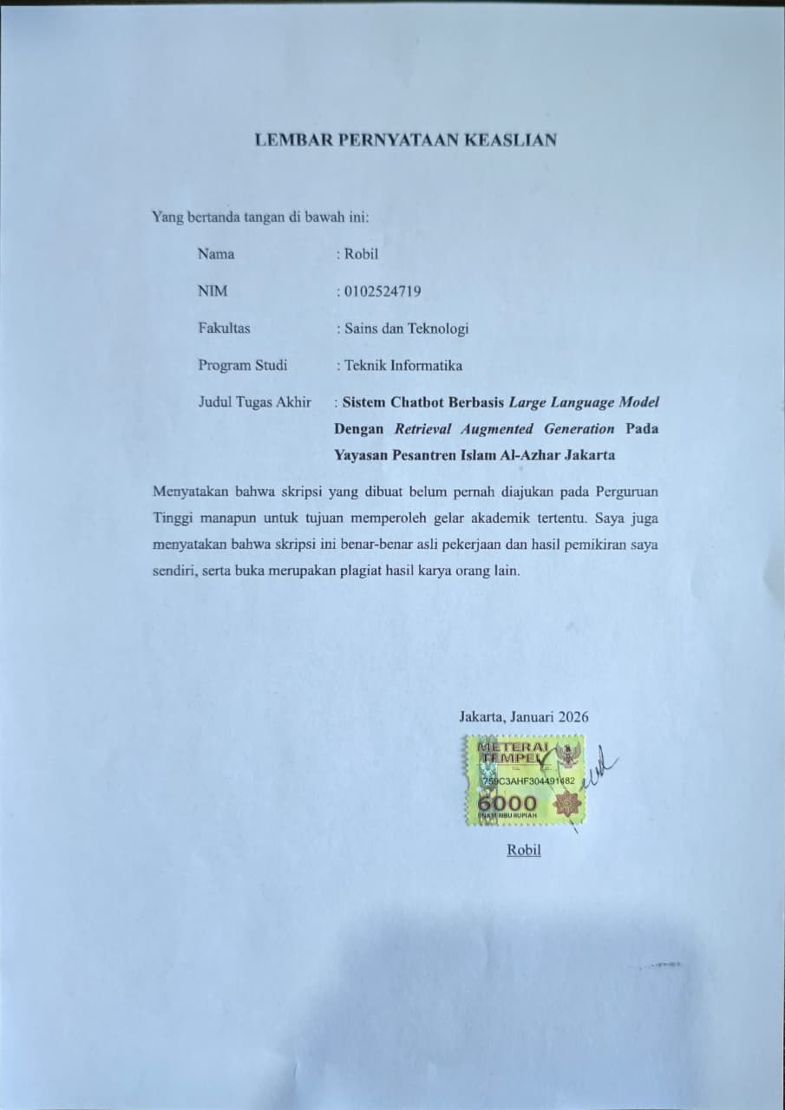

LEMBAR PENGESAHAN
Yang bertanda tangan di bawah ini:
Nama : Robil
NIM : 0102524719
Fakultas : Sains dan Teknologi
Program Studi : Informatika
Judul Tugas Akhir : Sistem Chatbot Berbasis Large Language Model Dengan Retrieval Augmented Generation Pada Pendaftaran Sekolah Al-Azhar Jakarta
Telah diperiksa dan disetujui sebagai Tugas Akhir.

Menyetujui
Pembimbing

Denny Hermawan, S.T., M.Kom

Mengetahui,
Ketua Program Studi Informatika
Fakultas Sains danTeknologi

Dr. Ir. Winangsari Pradani, M.T.

ABSTRAK
Transformasi digital dalam sektor pendidikan mendorong institusi untuk mengadopsi teknologi kecerdasan buatan guna meningkatkan kualitas layanan informasi. Yayasan Pesantren Islam Al-Azhar Jakarta yang menaungi lebih dari 220 satuan pendidikan dengan 57.906 siswa menghadapi tantangan dalam menyediakan layanan informasi yang cepat, akurat, dan konsisten. Layanan informasi yang bergantung pada tenaga manusia memiliki keterbatasan dalam skalabilitas, konsistensi, dan ketersediaan waktu, sehingga memerlukan inovasi berbasis kecerdasan buatan. Penelitian ini bertujuan untuk merancang dan mengimplementasikan sistem chatbot layanan informasi cerdas berbasis Large Language Model dengan arsitektur Retrieval Augmented Generation yang mampu memproses berbagai sumber data internal, mengembangkan mekanisme pembelajaran adaptif untuk pembaruan knowledge base secara otomatis, mengintegrasikan pipeline pemrosesan data ke dalam vector database, serta mengintegrasikan kemampuan transaksional untuk proses pendaftaran siswa baru secara online.
Metodologi penelitian menggunakan pendekatan Research and Development dengan model Prototyping yang mencakup lima tahap utama: analisis kebutuhan, perancangan sistem, implementasi sistem, pengujian sistem, dan evaluasi hasil. Analisis kebutuhan dilakukan melalui studi literatur, observasi lapangan, dan inventarisasi data internal YPI Al-Azhar. Perancangan sistem meliputi perancangan arsitektur microservices dengan komponen Data Ingestion Layer, Processing Pipeline, Retrieval & Generation Layer, Adaptive Learning Module, Transactional Module, dan User Interface Layer. Implementasi dilakukan secara bertahap mulai dari setup environment, implementasi core RAG engine dengan ChromaDB sebagai vector database, implementasi adaptive learning module untuk pendeteksian dan pemrosesan data baru, implementasi transactional module untuk pengelolaan pendaftaran siswa, hingga pembangunan backend API dan antarmuka pengguna. Pengujian sistem mencakup verifikasi fungsionalitas, akurasi respons, kemampuan retrieval informasi, dan stabilitas sistem. Evaluasi dilakukan dengan menguji fungsi-fungsi utama, mengumpulkan umpan balik pengguna, serta menganalisis kecepatan respons, akurasi pencarian informasi, dan tingkat kepuasan pengguna terhadap layanan yang diberikan.
Hasil penelitian menghasilkan sistem chatbot yang mampu meningkatkan efisiensi layanan informasi di YPI Al-Azhar dengan menyediakan respons cepat, konsisten, dan tersedia 24 jam, sekaligus mengurangi beban kerja customer service. Sistem ini juga memfasilitasi proses pendaftaran siswa baru secara interaktif melalui conversational UI yang memandu pengguna secara bertahap. Kontribusi penelitian meliputi pengembangan metodologi RAG dengan penekanan pada pembelajaran adaptif dan pemrosesan data multimodal, penyediaan kerangka kerja yang dapat dijadikan referensi bagi institusi pendidikan lain, serta model implementasi sistem chatbot berbasis AI yang dapat meningkatkan kualitas layanan informasi pendidikan.
Kata Kunci: Chatbot, Large Language Model, Retrieval Augmented Generation, Pembelajaran Adaptif, Vector Database, Layanan Informasi Pendidikan, Pendaftaran Siswa Baru

KATA PENGANTAR
Puji dan syukur penulis panjatkan ke hadirat Allah SWT atas segala rahmat dan karunia-Nya sehingga penulis diberikan kesehatan dan kelancaran dalam menyelesaikan Tugas Akhir ini. Tugas Akhir ini disusun sebagai salah satu syarat untuk memperoleh gelar Sarjana Komputer pada Program Studi Informatika, Fakultas Sains dan Teknologi, Universitas Al Azhar Indonesia.
Dalam proses penyusunan Tugas Akhir ini, penulis menyadari bahwa keberhasilan penyusunan tidak terlepas dari bantuan, dukungan, dan bimbingan berbagai pihak. Oleh karena itu, pada kesempatan ini penulis ingin menyampaikan rasa terima kasih yang sebesar-besarnya kepada:
- Allah SWT, atas rahmat dan karunia-Nya sehingga penulis diberikan kemudahan dalam menyelesaikan Tugas Akhir ini.
- Kedua orang tua penulis, keluarga inti, dan keluarga besar, yang senantiasa memberikan doa, kasih sayang, perhatian, serta dukungan moral dan materiil, serta selalu mendampingi dan memotivasi penulis selama proses penyusunan Tugas Akhir ini.
- Dr. Ir. Winangsari Pradani, M.T., selaku Dosen Pembimbing Akademik, yang telah memberikan arahan dan bimbingan selama masa perkuliahan.
- Denny Hermawan, S.T., M.Kom., selaku Dosen Pembimbing Tugas Akhir, yang telah meluangkan waktu, tenaga, dan pikiran serta memberikan bimbingan dan arahan selama proses penyusunan Tugas Akhir ini.
- PT. Uswah Salam Alazhar, yang telah memberikan izin serta bantuan berupa data dan dukungan dokumen yang diperlukan dalam proses penelitian Tugas Akhir ini.
- Ila Noor Fadila, yang senantiasa memberikan dukungan moral dan masukan yang membangun selama penyusunan Tugas Akhir ini.
- Teman-teman mahasiswa Informatika Universitas Al Azhar Indonesia angkatan 2024, serta seluruh pihak yang tidak dapat penulis sebutkan satu per satu, yang telah membantu dan memberikan dukungan dalam penyusunan Tugas Akhir ini.
Penulis menyadari bahwa Tugas Akhir ini masih memiliki keterbatasan dan kekurangan. Oleh karena itu, penulis mengharapkan kritik dan saran yang membangun demi penyempurnaan di masa mendatang. Semoga Tugas Akhir ini dapat memberikan manfaat bagi penulis dan para pembaca.

Jakarta, Januari 2026

Robil

DAFTAR ISI

LEMBAR PERNYATAAN KEASLIAN ii
LEMBAR PENGESAHAN iii
ABSTRAK iv
KATA PENGANTAR vi
DAFTAR ISI viii
DAFTAR GAMBAR xi
DAFTAR TABEL xii
BAB I PENDAHULUAN 1
1.1 Latar Belakang 1
1.2 Identifikasi Masalah 3
1.3 Rumusan Masalah 3
1.4 Ruang Lingkup 4
1.5 Batasan Masalah 5
1.6 Tujuan Penelitian 6
1.7 Manfaat Penelitian 6
1.8 Metodologi Penelitian 7
BAB II LANDASAN TEORI 11
2.1 Landasan Teori 11
2.1.1 Artificial Intelligence dan Natural Language Processing 11
2.1.2 Large Language Models 12
2.1.3 Sistem Chatbot 12
2.1.4 Retrieval Augmented Generation 13
2.1.5 Data Preprocessing dan Chunking 14
2.1.6 Text Embedding 15
2.1.7 Vector Database 16
2.1.8 Prompt Engineering 17
2.1.9 Pembelajaran Adaptif 18
2.1.10 Chatbot Transaksional 18
2.1.11 Metodologi Research and Development 19
2.1.12 Model Prototyping 20
2.1.13 FastAPI Framework 22
2.1.14 PostgreSQL Database 22
2.1.15 ChromaDB 23
2.2 Domain 24
2.3 Tinjauan Penelitian Terdahulu (State of the Art) 25
2.4 Tools 31
BAB III METODOLOGI PENELITIAN 33
3.1 Jenis Penelitian 33
3.2 Tahapan Penelitian 34
3.3 Analisis Kebutuhan Sistem 36
3.3.1 Analisis Sistem Berjalan 36
3.3.2 Analisis Kebutuhan Pengguna 38
3.3.3 Analisis Kebutuhan Funsgional 48
3.3.4 Kebutuhan Non Fungsional 49
3.3.5 Analisis Kebutuhan Teknis 49
3.4 Perancangan Sistem 53
3.4.1 Arsitektur Sistem 53
3.4.2 Perancangan Data Ingestion Layer 57
3.4.3 Perancangan Data Pipeline 59
3.4.4 Perancangan Infrastruktur dan Skema Basis Data 62
3.4.5 Perancangan RAG Engine 70
3.4.6 Perancangan Conversation Flow 73
3.4.7 Perancangan API 74
3.4.8 Perancangan Antarmuka Pengguna 74
BAB IV IMPLEMENTASI DAN PENGUJIAN 76
4.1 Implementasi Sistem 76
4.1.1 Lingkungan Pengembangan 76
4.1.2 Implementasi Data Ingestion Layer 79
4.1.3 Implementasi Data Pipeline Layer 82
4.1.4 Implementasi Database Layer 88
4.1.5 Implementasi RAG Engine 90
4.1.6 Implementasi Conversation Orchestrator 93
4.1.7 Implementasi Mode Informational 94
4.1.8 Implementasi Mode Transaksional 95
4.1.9 Implementasi Backend API 100
4.1.10 Implementasi Antarmuka Pengguna 101
4.2 Pengujian Sistem 106
4.2.1 Unit Testing 106
4.2.2 Integration Testing 107
4.2.3 Functional Testing 108
4.2.4 Pengujian Performa RAG 109
4.3 Evaluasi Hasil 111
4.3.1 Evaluasi Fungsionalitas 111
4.3.2 Evaluasi Kinerja Sistem 112
4.3.3 Evaluasi Akurasi RAG 112
4.3.4 Ringkasan Evaluasi 113
4.3.5 Keterbatasan Sistem 114
BAB V KESIMPULAN DAN SARAN 115
5.1 Kesimpulan 115
5.2 Saran 117
DAFTAR PUSTAKA 119

DAFTAR GAMBAR
Gambar 3.1 Tahapan Penelitian 35
Gambar 3.2 Arsitektur Sistem 55
Gambar 3.3 Data Ingestion Layer 57
Gambar 3.4 Data Pipeline 59
Gambar 3.5 RAG Engine 70
Gambar 4.1 Antarmuka Unggah Dokumen 80
Gambar 4.2 Implementasi Ekstraksi Teks 81
Gambar 4.3 Penyimpanan Raw Text dan Metadata Dokumen 82
Gambar 4.4 Content Rewriting dengan Large Language Model 83
Gambar 4.5 Peningkatan Kualitas Chunk 86
Gambar 4.6 Template Prompt Enginering 92
Gambar 4.7 Session Management 93
Gambar 4.8 Mode Switching 94
Gambar 4.9 Interaksi Mode Informational 95
Gambar 4.10 Validasi data 97
Gambar 4.11 Status Tracking Service 98
Gambar 4.12 Interaksi Mode Transaksional 99
Gambar 4.13 Dokumentasi API 101
Gambar 4.14 Chat Widget 102
Gambar 4.15 Document Upload 102
Gambar 4.16 Multi-Step Form Wizard 103
Gambar 4.17 Tracking Dashboard 104
Gambar 4.18 Admin Dashboard 105

DAFTAR TABEL
Tabel 3.1 Karakteristik Berdasarkan Status 39
Tabel 3.2 Karakteristik Berdasarkan Jenjang 39
Tabel 3.3 Informasi yang Dibutuhkan 40
Tabel 3.4 Penilaian Layanan Pendaftaran 41
Tabel 3.5 Waktu Akses Layanan Pendaftaran 42
Tabel 3.6 Tingkat Familiaritas Responden 43
Tabel 3.7 Tingkat Kenyamanan 44
Tabel 3.8 Ekspektasi Responden 44
Tabel 3.9 Fitur Spesifik yang Diharapkan 45
Tabel 3. 10 Model LLM 49
Tabel 3.11 Layer Arsitektur Sistem 56
Tabel 3.12 Struktur Database ChromaDB 63
Tabel 3.13 Struktur Database PostgreSQL 64
Tabel 4.1 Spesifikasi Perangkat Keras Pengembangan 76
Tabel 4.2 Spesifikasi Perangkat Keras Server 77
Tabel 4.3 Teknologi dan Framework 77
Tabel 4.4 Konfigurasi Environment 78
Tabel 4.5 Konfigurasi Chunking Berbasis Parameter 84
Tabel 4.6 Struktur Metadata Chunk 86
Tabel 4.7 Konfigurasi Embedding Generation 87
Tabel 4.8 Konfigurasi ChromaDB 89
Tabel 4.9 Konfigurasi Database PostgreSQL 90
Tabel 4.10 Parameter Retrieval 91
Tabel 4.11 Konfigurasi LLM 92
Tabel 4.12 Tahapan Pendaftaran Siswa Baru 96
Tabel 4.13 Document Management Service 97
Tabel 4.14 Hasil Unit Testing (Pengujian API) 106
Tabel 4.15 Hasil Integration Testing (Mode Transaksional) 107
Tabel 4.16 Hasil Functional Testing (Mode Informational) 109
Tabel 4.17 Hasil Pengujian Retrieval Accuracy 110
Tabel 4.18 Hasil Pengujian Response Quality 110
Tabel 4.19 Evaluasi Fungsionalitas Sistem 111
Tabel 4.20 Evaluasi Kinerja Sistem 112
Tabel 4.21 Evaluasi Akurasi RAG 112
Tabel 4.22 Ringkasan Evaluasi Sistem 113

BAB I
PENDAHULUAN
- Latar Belakang
Transformasi digital dalam sektor pendidikan telah membawa perubahan signifikan terhadap cara institusi pendidikan berinteraksi dengan para pemangku kepentingan. Perkembangan teknologi kecerdasan buatan, khususnya Large Language Model (LLM), telah menjadi salah satu pendorong utama dalam terciptanya sistem pembelajaran dan layanan informasi yang lebih adaptif serta berbasis data (Pelaez-Sanchez et al., 2024).
Yayasan Pesantren Islam (YPI) Al-Azhar, sebagai salah satu institusi pendidikan Islam terbesar di Indonesia, menaungi lebih dari 220 satuan pendidikan yang tersebar di 21 provinsi di Indonesia (YPI Al-Azhar, 2024). Dengan jumlah lebih dari 57.906 siswa, 7.756 tenaga pendidik dan pegawai, serta satu universitas dengan lebih dari 6.000 mahasiswa, YPI Al-Azhar menghadapi tantangan dalam menyediakan layanan informasi yang cepat, akurat, dan konsisten bagi siswa, mahasiswa, orang tua, guru, serta masyarakat luas. Oleh karena itu, diperlukan inovasi sistem berbasis kecerdasan buatan yang mampu mendukung efisiensi komunikasi dan meningkatkan kualitas pelayanan pendidikan di lingkungan YPI Al-Azhar.
Layanan informasi di institusi pendidikan yang masih sepenuhnya mengandalkan tenaga manusia umumnya menghadapi kendala dalam hal skalabilitas, konsistensi, dan ketersediaan layanan. Seluruh pertanyaan terkait layanan akademik maupun kebijakan harus ditangani secara langsung oleh petugas customer service, sehingga kecepatan respons sangat bergantung pada jam operasional. Dalam praktiknya, pertanyaan yang masuk di luar jam kerja seperti pada Jumat sore atau akhir pekan baru dapat ditindaklanjuti pada hari kerja berikutnya, sehingga waktu tunggu respons dapat mencapai 48–72 jam. Selain itu, keterbatasan jumlah petugas menyebabkan antrean pertanyaan semakin menumpuk, terutama pada periode tertentu dengan lonjakan permintaan informasi. Akibatnya, calon pengguna layanan berpotensi mengalami keterlambatan dalam memperoleh informasi, sementara perbedaan cara penyampaian antaroperator juga dapat menimbulkan ketidakkonsistenan jawaban. Untuk mengatasi tantangan tersebut, pemanfaatan teknologi berbasis kecerdasan buatan, khususnya chatbot yang didukung oleh Large Language Models, menawarkan solusi yang lebih efisien. LLM dapat meningkatkan kualitas layanan informasi di pendidikan tinggi dengan memberikan respons cepat, konsisten, dan personalisasi, sekaligus mengurangi beban kerja manual (Yigci et al.,2024).
Perkembangan Large Language Models telah membuka peluang baru untuk pengembangan chatbot yang lebih cerdas dan responsif. Meski demikian, LLM memiliki keterbatasan karena tidak dapat mengakses data spesifik organisasi dan pengetahuannya terbatas pada informasi yang tersimpan dalam parameter model, yang dapat menjadi usang seiring waktu (Kasneci et al., 2023; Lewis et al., 2020). Untuk mengatasi hal ini, pendekatan Retrieval Augmented Generation menggabungkan kemampuan generatif LLM dengan mekanisme retrieval yang memungkinkan akses ke basis pengetahuan eksternal secara real-time (Lewis et al., 2020). Penelitian ini berfokus pada implementasi sistem berbasis RAG yang memungkinkan chatbot memperbarui pengetahuannya secara otomatis dari sumber data baru tanpa perlu melakukan retraining pada model utama.
Lebih dari sekadar menyediakan layanan informasi, chatbot modern dapat berperan sebagai service-oriented maupun transactional agent dalam konteks pendidikan. Penelitian Essel et al. (2022) menunjukkan bahwa chatbot dapat dimanfaatkan sebagai asisten virtual dalam mendukung layanan akademik, khususnya melalui penyediaan respons otomatis terhadap pertanyaan terkait proses pendaftaran dan penerimaan peserta didik baru. Namun, pada praktiknya, banyak sistem pendaftaran daring masih mengandalkan mekanisme pengisian formulir statis tanpa dukungan agen interaktif, sehingga pengguna harus memahami alur pendaftaran secara mandiri dan berpotensi mengalami kebingungan dalam proses tersebut.
Sejumlah Penelitian menunjukkan bahwa penggunaan chatbot dalam layanan pelanggan mampu meningkatkan efisiensi operasional secara signifikan. Folstad dan Brandtzaeg (2020) menegaskan bahwa pengguna memandang chatbot sebagai solusi yang efektif untuk memperoleh informasi dan menyelesaikan tugas rutin dengan lebih cepat. Dengan memanfaatkan kemampuan percakapan berbasis AI, sistem dapat memandu calon siswa melalui proses pendaftaran secara interaktif, mengumpulkan data yang diperlukan, memvalidasi dokumen secara otomatis, serta mendukung proses yang lebih efisien. Berdasarkan hal tersebut, penelitian ini tidak hanya mengembangkan chatbot informasional, tetapi juga mengintegrasikan fungsi transaksional untuk mendukung proses Penerimaan Siswa Baru di YPI Al-Azhar, sehingga tercipta sistem end-to-end yang komprehensif mulai dari tahap permintaan informasi hingga proses pendaftaran siswa baru. Fokus utama penelitian ini adalah pengembangan chatbot berbasis LLM dengan pendekatan RAG dan pembelajaran adaptif di lingkungan YPI Al-Azhar.
- Identifikasi Masalah
Berdasarkan uraian latar belakang di atas, dapat diidentifikasi permasalahan sebagai berikut:
  - Layanan informasi di YPI Al-Azhar telah disediakan melalui website dan berbagai media, namun belum terintegrasi secara optimal. Selain itu, keterbatasan jam operasional customer service menyebabkan permintaan informasi di luar jam kerja belum dapat dilayani secara langsung.
  - Data dan dokumen di YPI Al-Azhar tersebar dalam berbagai format sehingga sulit diakses secara cepat, akurat, dan terpadu oleh pihak yang membutuhkan.
  - Belum tersedia sistem chatbot berbasis Large Language Model yang mampu memahami konteks informasi internal lembaga secara komprehensif.
  - Belum ada mekanisme pembelajaran adaptif yang memungkinkan sistem untuk memperbarui pengetahuannya secara otomatis dari sumber data baru tanpa perlu dilakukan retraining secara manual.
  - Proses Penerimaan Siswa Baru di YPI Al-Azhar masih menghadapi kendala karena calon siswa sering mengalami kesulitan dan kebingungan dalam mengisi formulir pendaftaran online. Kesulitan ini menyebabkan proses pendaftaran menjadi lebih lambat dan membuat petugas tetap harus menangani beberapa tahap secara manual, sehingga menambah beban administratif.
- Rumusan Masalah
Berdasarkan identifikasi masalah, rumusan masalah dalam penelitian ini adalah:
- Bagaimana merancang dan mengimplementasikan sistem chatbot layanan informasi cerdas berbasis Large Language Model dengan arsitektur Retrieval Augmented Generation yang mampu mengakses dan memproses berbagai sumber data internal di lingkungan YPI Al-Azhar?
- Bagaimana mengembangkan mekanisme pembelajaran adaptif yang memungkinkan sistem memperbarui knowledge base dari sumber data baru tanpa perlu melakukan retraining pada model utama?
- Bagaimana mengintegrasikan pipeline pemrosesan data ke dalam vector database agar proses retrieval informasi menjadi lebih efisien dan akurat?
- Bagaimana mengintegrasikan kemampuan transaksional ke dalam sistem chatbot untuk memfasilitasi proses pendaftaran siswa baru secara online, termasuk pengumpulan data, upload dokumen, dan tracking status pendaftaran?
- Bagaimana mengevaluasi kinerja sistem chatbot dari aspek fungsionalitas, kecepatan respons, akurasi hasil retrieval, serta tingkat kepuasan pengguna terhadap layanan informasi yang diberikan?
- Ruang Lingkup
Penelitian ini berfokus pada pengembangan sistem chatbot layanan informasi berbasis Large Language Model dengan pendekatan Retrieval Augmented Generation di lingkungan Yayasan Pesantren Islam Al-Azhar Jakarta.
- Ruang Lingkup Fungsional
Sistem chatbot ini dirancang untuk menyediakan layanan dalam beberapa kategori utama, yaitu layanan umum, layanan akademik, layanan administratif, layanan transaksional dan layanan non-akademik.
- Ruang Lingkup Teknis
Sistem chatbot ini dikembangkan menggunakan arsitektur microservices yang terdiri atas beberapa komponen utama yang saling terintegrasi, yaitu:
- Data Ingestion Layer Berfungsi untuk mengekstraksi dan memuat data dari berbagai sumber data internal.
- Processing Pipeline Bertugas melakukan proses chunking, embedding, dan penyimpanan hasilnya ke dalam vector database agar dapat diakses secara efisien.
- Retrieval & Generation Layer Berfungsi melakukan pencarian informasi (retrieval) dan menghasilkan respons yang relevan serta kontekstual melalui Large Language Model dengan pendekatan Retrieval Augmented Generation.
- Adaptive Learning Module Memungkinkan pembaruan basis pengetahuan secara otomatis ketika data baru ditambahkan, tanpa memerlukan proses retraining terhadap model utama.
- Transactional Module Komponen untuk menangani proses bisnis transaksional pendaftaran siswa baru, yang terdiri dari:
- Form Management Service: mengelola alur pengisian formulir bertahap (multi-step).
- Document Management Service: menerima, memvalidasi, dan menyimpan dokumen upload.
- Database Integration Service: menyimpan data pendaftaran ke sistem basis data.
- Status Tracking Service: monitoring progress pendaftaran secara real-time.
- User Interface.
- Ruang Lingkup Operasional
Sistem menggunakan Bahasa Indonesia sebagai bahasa utama, dengan dukungan terbatas terhadap istilah teknis berbahasa Inggris. Model LLM tidak dilakukan retraining, melainkan menggunakan pendekatan RAG untuk mengakses knowledge base organisasi secara dinamis. Seluruh data uji bersumber dari dokumen internal dan sumber resmi YPI Al-Azhar. Proses pendaftaran siswa baru dilakukan melalui antarmuka chatbot dengan mekanisme percakapan interaktif yang memandu pengguna secara bertahap.
- Batasan Masalah
Untuk memfokuskan penelitian, batasan masalah yang ditetapkan adalah:
- Penelitian difokuskan pada implementasi sistem chatbot di Yayasan Pesantren Islam Al-Azhar sebagai studi kasus utama.
- Sumber data yang digunakan berasal dari sumber data internal YPI Al-Azhar
- Sistem menggunakan Bahasa Indonesia sebagai bahasa utama dengan dukungan terbatas terhadap istilah teknis berbahasa Inggris.
- Model LLM yang digunakan merupakan model publik yang diakses melalui API.
- Vector database yang digunakan dibatasi pada platform open-source atau layanan gratis.
- Fitur transaksional pendaftaran siswa baru mencakup pengisian formulir dan upload dokumen. Integrasi payment gateway bersifat simulasi untuk prototype dan tidak menggunakan sistem pembayaran real pada fase proof-of-concept.
- Tujuan Penelitian
Tujuan dari penelitian ini adalah:
- Merancang dan mengimplementasikan sistem chatbot layanan informasi cerdas berbasis LLM dengan arsitektur RAG yang mampu memproses berbagai sumber data internal di YPI Al-Azhar.
- Mengembangkan mekanisme pembelajaran adaptif (incremental learning) yang memungkinkan sistem memperbarui knowledge base secara otomatis dari data baru tanpa retraining.
- Mengintegrasikan pipeline pemrosesan data ke dalam vector database untuk mendukung proses retrieval yang efisien dan akurat.
- Mengintegrasikan kemampuan transaksional untuk proses pendaftaran siswa baru secara online, termasuk form filling interaktif, document upload, dan status tracking.
- Mengevaluasi kinerja sistem chatbot dari aspek fungsionalitas, kecepatan respons, akurasi pencarian informasi, dan tingkat kepuasan pengguna.
- Manfaat Penelitian
Penelitian ini diharapkan memberikan manfaat sebagai berikut:
- Manfaat Teoritis
- Memberikan kontribusi terhadap pengembangan metodologi RAG dengan menekankan aspek pembelajaran adaptif dan pemrosesan data multimodal dalam konteks institusi pendidikan.
- Memperkaya kajian ilmiah mengenai penerapan LLM untuk aplikasi spesifik domain pendidikan dengan mekanisme continuous learning.
- Menyediakan kerangka kerja (framework) yang dapat dijadikan acuan bagi penelitian selanjutnya dalam pengembangan sistem chatbot cerdas di bidang pendidikan.
- Manfaat Praktis
- Bagi YPI Al-Azhar meningkatkan efisiensi layanan informasi dan mengurangi beban kerja customer service melalui chatbot yang mampu memberikan respons cepat, konsisten, dan tersedia 24 jam.
- Bagi Pengguna memudahkan akses terhadap informasi akademik dan administratif secara cepat, akurat, dan interaktif melalui antarmuka yang ramah pengguna.
- Bagi Institusi Pendidikan Lain menyediakan model implementasi sistem chatbot berbasis AI yang dapat dijadikan referensi untuk meningkatkan kualitas layanan informasi Pendidikan.
- Metodologi Penelitian
Penelitian ini menggunakan pendekatan Research and Development dengan model Prototyping.
- Analisis Kebutuhan
Pada tahap ini dilakukan identifikasi kebutuhan fungsional dan teknis sistem chatbot melalui beberapa aktivitas:
- Studi Literatur
Mempelajari penelitian dan referensi tentang LLM, RAG, vector database, dan chatbot transaksional untuk mengetahui teknologi terkini dan cara terbaik dalam pengembangannya.
- Observasi Lapangan
Mengamati langsung proses di YPI Al-Azhar, termasuk mencoba menggunakan sistem PSB online, untuk mengidentifikasi kendala yang terjadi, pengalaman pengguna, dan peluang perbaikan sistem
- Wawancara
Melakukan wawancara dengan pihak terkait, seperti staf customer service dan pengelola sistem informasi YPI Al-Azhar, untuk memperoleh informasi mendalam mengenai kebutuhan pengguna, permasalahan yang sering dihadapi, serta harapan terhadap sistem chatbot yang akan dikembangkan.
- Survei
Melakukan survei kepada pengguna layanan, seperti calon peserta didik atau orang tua, untuk mengetahui tingkat kebutuhan informasi, jenis pertanyaan yang sering diajukan, serta persepsi pengguna terhadap layanan informasi yang tersedia saat ini.
- Inventarisasi Data
Mengumpulkan semua sumber data yang ada di YPI Al-Azhar.
- Perancangan Sistem
- Perancangan Arsitektur Sistem
Merancang arsitektur sistem berbasis microservices yang terdiri dari beberapa komponen utama, yaitu Data Ingestion Layer, Processing Pipeline, Retrieval & Generation Layer, Adaptive Learning Module, Transactional Module, dan User Interface Layer.
- Perancangan Data Pipeline
Merancang alur pemrosesan data yang meliputi proses ekstraksi teks (text extraction), pemecahan teks (chunking), pembuatan embedding, serta penyimpanan embedding ke dalam vector database.
- Perancangan Database Schema
Merancang struktur basis data yang digunakan untuk menyimpan data pendaftaran siswa, dokumen yang diunggah, serta informasi pelacakan status pendaftaran.
- Perancangan RAG Engine
Merancang mekanisme kerja RAG Engine yang mencakup strategi retrieval berbasis pencarian semantik, perancangan template prompt engineering, serta mekanisme generasi respons menggunakan Large Language Model.
- Perancangan Conversation Flow
Merancang alur percakapan interaktif untuk mendukung proses pendaftaran siswa baru, termasuk penggunaan multi-step form dengan validasi data secara bertahap.
- Perancangan API
Merancang RESTful API untuk mendukung layanan chatbot informational dan transaksional.
- Perancangan Antarmuka Pengguna
Membuat antarmuka chatbot.
- Implementasi Sistem
Tahap implementasi merupakan realisasi dari hasil perancangan sistem yang telah dilakukan. Implementasi dilakukan secara bertahap dan iteratif sesuai dengan model prototyping, dengan tahapan sebagai berikut:
- Setup Environment
Menyiapkan lingkungan pengembangan, melakukan instalasi dependencies, serta konfigurasi version control untuk mendukung proses pengembangan sistem.
- Implementasi Core RAG Engine
Meliputi pembangunan Data Ingestion Layer untuk memuat dan memproses data, implementasi Processing Pipeline untuk proses chunking dan pembuatan embedding, konfigurasi ChromaDB sebagai vector database, konfigurasi RAG engine, serta integrasi dengan Large Language Model.
- Implementasi Adaptive Learning Module
Meliputi pengembangan mekanisme pendeteksian data baru, penerapan incremental embedding untuk data tambahan, serta pembangunan sistem pembaruan knowledge base secara otomatis.
- Implementasi Transactional Module
Meliputi pengembangan Form Management Service berbasis conversational UI, Document Management Service untuk unggah dan validasi dokumen, integrasi dengan basis data untuk penyimpanan data pendaftaran, serta Status Tracking Service untuk pemantauan status pendaftaran secara real-time.
- Implementasi Backend API
Meliputi pembangunan RESTful API untuk layanan informasional dan transaksional.
- Implementasi Antarmuka Pengguna
- Pengujian Sistem
Tahap ini dilakukan untuk memastikan bahwa chatbot berjalan dengan baik dan sesuai tujuan. Pengujian mencakup pengecekan fungsi utama, keakuratan jawaban, kemampuan mengambil data dari basis pengetahuan, serta stabilitas sistem. Pengujian juga melibatkan pengguna untuk melihat apakah chatbot mudah digunakan dan dapat menjawab pertanyaan secara tepat.
- Evaluasi Hasil
Tahap ini dilakukan untuk menilai apakah prototype chatbot yang dikembangkan sudah bekerja sesuai kebutuhan. Evaluasi dilakukan dengan menguji fungsi-fungsi utama, meminta umpan balik dari pengguna (staf maupun calon siswa), serta melihat apakah chatbot mampu memberikan respons yang akurat, cepat, dan membantu proses layanan. Hasil evaluasi digunakan untuk perbaikan pada tahap berikut.

BAB II
LANDASAN TEORI
- Landasan Teori
Penelitian ini didasarkan pada sejumlah teori yang digunakan sebagai acuan utama dalam penyusunan landasan teori serta mendukung pengembangan metodologi penelitian. Adapun teori-teori yang digunakan dalam penelitian ini meliputi:
- Artificial Intelligence dan Natural Language Processing
Perkembangan Artificial Intelligence (AI) telah dimulai sejak tahun 1950, ketika para ilmuwan seperti John McCarthy dan Marvin Minsky mempelajari bagaimana komputer dapat meniru kemampuan manusia, termasuk memahami bahasa dan memecahkan masalah. Tonggak penting dalam sejarah AI muncul pada konferensi Dartmouth pada tahun 1956, yang menandai berdirinya AI sebagai disiplin ilmu mandiri. Sejak itu, kemajuan AI berkembang pesat hingga munculnya pendekatan modern seperti machine learning dan deep learning, yang memungkinkan komputer belajar dari data dan meningkatkan kemampuannya secara mandiri. Saat ini, berbagai sistem berbasis AI, termasuk model bahasa seperti ChatGPT, telah digunakan di beragam industri, mulai dari perangkat lunak, transportasi, retail, otomotif, hingga manufaktur (Dicoding, 2025).
Natural Language Processing (NLP) adalah cabang dari kecerdasan buatan yang mempelajari interaksi antara komputer dan bahasa manusia. Menurut Jurafsky dan Martin (2023) dalam buku Speech and Language Processing, NLP mencakup aspek sintaksis yang berkaitan dengan struktur kalimat, semantik yang fokus pada pemahaman makna, serta pragmatik yang memperhatikan konteks penggunaan bahasa dalam situasi tertentu. Teknologi NLP memiliki peran signifikan dalam kehidupan sehari-hari, misalnya pada mesin pencari yang memahami maksud pengguna, asisten virtual yang merespons perintah suara, sistem penerjemahan otomatis, analisis sentimen di media sosial, deteksi spam, hingga pemeriksaan tata bahasa pada aplikasi pengolah kata (Dicoding, 2025).

- Large Language Models
Large Language Model (LLM) merupakan salah satu perkembangan terkini dalam NLP yang memanfaatkan jaringan saraf tiruan mendalam (deep neural networks) dengan jumlah parameter yang sangat besar, mulai dari miliaran hingga triliunan. LLM mampu memahami, memproses, dan menghasilkan bahasa manusia secara lebih kompleks dibandingkan model tradisional. Model ini mempelajari pola bahasa melalui teknik deep learning, sehingga dapat melakukan berbagai tugas linguistik seperti prediksi teks, ringkasan, penerjemahan, dan percakapan secara kontekstual. Sebagian besar LLM modern dibangun di atas arsitektur Transformer, yang menggunakan mekanisme self-attention untuk memperhitungkan hubungan antar kata dalam suatu urutan teks secara paralel, memungkinkan pemahaman konteks yang lebih baik dan kemampuan generatif yang kuat. Transformer menjadi pondasi bagi LLM seperti GPT dan Bloom, yang digunakan dalam berbagai aplikasi AI generatif dan asisten percakapan (Nvidia, 2025; Ibm, 2025)
- Sistem Chatbot
Chatbot adalah perangkat lunak berbasis kecerdasan buatan yang dirancang untuk memungkinkan interaksi komputer dengan manusia melalui teks maupun suara, dengan kemampuan memahami dan merespons bahasa manusia secara otomatis. Teknologi chatbot telah berkembang dari sistem sederhana menjadi AI canggih yang digunakan di banyak sektor layanan informasi dan pendidikan (Adamopoulou & Moussiades, 2020). Chatbot secara umum terbagi menjadi dua kategori utama: rule-based chatbot dan AI-based chatbot. Rule-based chatbot bekerja dengan menggunakan aturan eksplisit seperti logika if–else, pohon keputusan (decision tree), atau pencocokan kata kunci untuk menentukan respons, sehingga cocok untuk domain sempit dan pertanyaan yang sudah diprediksi sebelumnya. Kelebihan pendekatan ini adalah relatif sederhana dalam pengembangan dan mampu memberikan jawaban cepat bila pertanyaan sesuai dengan pola yang ditentukan, tetapi memiliki keterbatasan dalam memahami konteks percakapan, adaptasi terhadap pertanyaan baru, dan menjawab pertanyaan kompleks di luar cakupan aturan yang tersedia (Singh et al., 2025). Di sisi lain, AI-based chatbot memanfaatkan teknologi Natural Language Processing, Deep Learning, dan Large Language Models (LLMs) untuk memahami bahasa manusia secara lebih mendalam dan kontekstual. Chatbot jenis ini tidak hanya mengenali kata kunci tetapi juga memahami maksud, struktur kalimat, dan konteks percakapan sehingga mampu menjawab pertanyaan kompleks dengan variasi kalimat yang berbeda dan belajar dari interaksi agar kualitas respons meningkat seiring waktu (Delgado et al., 2025). Selain itu, chatbot modern juga mengintegrasikan pendekatan Retrieval-Augmented Generation (RAG), yaitu metode yang mengombinasikan proses pencarian informasi dari basis data atau dokumen eksternal dengan kemampuan generatif Large Language Models (LLMs). Pendekatan ini memungkinkan chatbot menghasilkan respons yang tidak hanya bersifat natural secara bahasa, tetapi juga faktual dan relevan terhadap kebutuhan pengguna. RAG terbukti efektif dalam konteks layanan pendidikan yang menuntut keakuratan dan konsistensi informasi, seperti penyampaian informasi biaya, jadwal akademik, dan prosedur pendaftaran, karena sistem tidak hanya mengandalkan pengetahuan internal model, melainkan juga memanfaatkan sumber data eksternal yang terverifikasi dan terkini (Swacha & Gracel, 2025).
- Retrieval Augmented Generation
Salah satu keterbatasan utama Large Language Models (LLMs) adalah fenomena hallucination, yaitu kecenderungan model menghasilkan informasi yang tidak akurat atau tidak didukung oleh fakta yang dapat diverifikasi. Selain itu, LLMs juga menghadapi keterbatasan knowledge cutoff, di mana pengetahuan model hanya terbatas pada data pelatihan dan tidak mencakup informasi terbaru setelah proses pelatihan selesai. Untuk mengatasi kedua permasalahan tersebut, Lewis et al. (2020) memperkenalkan pendekatan Retrieval-Augmented Generation (RAG), yaitu metode yang mengintegrasikan mekanisme pengambilan informasi (retrieval) dari sumber pengetahuan eksternal dengan kemampuan generatif model bahasa.
RAG menggabungkan kemampuan generatif LLMs dengan pencarian dokumen eksternal untuk menyediakan konteks faktual yang lebih akurat. Dalam arsitektur RAG, pengetahuan dibagi menjadi dua komponen utama: parametric memory berupa bobot model yang menyimpan kemampuan linguistik dan generalisasi, serta non-parametric memory berupa korpus dokumen terindeks yang menyediakan fakta spesifik, terkini, dan dapat diverifikasi (Lewis et al., 2020).
Dengan pendekatan ini, RAG memungkinkan LLM untuk menggabungkan pemahaman bahasa dalam model dengan data eksternal yang akurat, sehingga jawaban yang dihasilkan cenderung lebih relevan dan mengurangi risiko halusinasi serta keterbatasan pengetahuan baku model. Metode RAG kini banyak digunakan dalam sistem tanya-jawab berbasis AI dan chatbot yang memerlukan informasi faktual dan mutakhir.
- Data Preprocessing dan Chunking
Dalam pemrosesan data untuk LLM dan sistem RAG, tahap data preprocessing termasuk chunking merupakan langkah penting untuk membagi dokumen besar menjadi bagian-bagian lebih kecil agar dapat diproses lebih efektif oleh model dan sistem retrieval. Chunking terbukti menjadi langkah krusial dalam pipeline RAG karena mempengaruhi performa pencarian dan relevansi hasil yang dikembalikan oleh model embedding dan retriever. Penelitian menunjukkan bahwa ukuran dan metode pemotongan (chunk size dan strategi chunking) dapat berdampak signifikan terhadap efektivitas retrieval dan kualitas jawaban berdasarkan konteks dokumen besar, termasuk bagaimana trade-off antara ukuran chunk yang lebih besar yang membawa konteks lebih luas dan ukuran kecil yang memberi presisi lebih tinggi dalam pencarian harus diatur secara optimal dalam sistem yang skalanya besar (Bhat et al., 2025).
Chunking sendiri sering kali mencakup pemecahan dokumen menjadi potongan menggunakan teknik seperti fixed-size chunking, recursive chunking, dan semantic chunking. Fixed-size chunking membagi teks berdasarkan jumlah token tetap sehingga sederhana dan mudah diterapkan, namun tidak mempertimbangkan batas semantik teks. Recursive chunking memecah teks secara bertahap menggunakan separator berjenjang agar mempertahankan konteks lebih baik. Sementara itu, semantic chunking memaksimalkan pemahaman makna dengan memilih batas pemecahan yang lebih logis secara kontekstual, menggabungkan informasi yang serupa secara semantik dalam satu chunk sehingga meningkatkan kualitas retrieval (Bhat et al., 2025).
Dengan penerapan data preprocessing dan chunking yang baik, setiap bagian dokumen dapat diproses menjadi embedding vektor yang optimal, mendukung pencarian dokumen yang lebih akurat, dan pada akhirnya meningkatkan kualitas respons chatbot dalam sistem RAG.
- Text Embedding
Text embedding adalah teknik representasi numerik yang mengubah unit teks seperti kata, frasa, atau dokumen menjadi vektor berdimensi tinggi yang menyimpan informasi semantik sehingga dapat diproses secara matematis oleh komputer. Representasi vektor ini memungkinkan sistem untuk melakukan pencarian semantik (semantic search), pengelompokan (clustering), dan klasifikasi teks berdasarkan jarak atau kesamaan antar-vektor. Hal ini memungkinkan sistem menemukan informasi yang relevan meskipun terdapat perbedaan pilihan kata secara literal (Wang et al., 2024). Dalam ekosistem Large LLM dan RAG, embedding berperan sebagai komponen vital untuk menghubungkan pertanyaan pengguna dengan informasi yang tepat dari basis pengetahuan yang besar. Dengan membandingkan vektor dari query pengguna dengan vektor dari potongan dokumen, sistem dapat menarik segmen teks yang paling relevan secara kontekstual untuk menghasilkan jawaban yang faktual dan akurat (Wang et al., 2024).
Dengan demikian, text embedding memainkan peran penting dalam meningkatkan efektivitas pencarian dan relevansi respons dalam sistem AI modern, terutama pada chatbot berbasis RAG, karena memungkinkan jawaban yang lebih akurat dan kontekstual.

- Vector Database
Vector database merupakan sistem manajemen basis data yang dirancang khusus untuk menyimpan, mengelola, dan mengambil representasi vektor berdimensi tinggi yang merepresentasikan makna semantik data, seperti teks, citra, audio, dan video. Sistem ini menyediakan berbagai mekanisme pengindeksan dan pengambilan data, seperti Product Quantization yang digunakan untuk mengompresi vektor agar lebih hemat ruang penyimpanan dan mempercepat perhitungan jarak, Locality Sensitive Hashing yang mengelompokkan data serupa ke dalam bucket yang sama sehingga proses pencarian tidak perlu membandingkan seluruh data, serta Hierarchical Navigable Small World yang memanfaatkan struktur graf berlapis untuk menavigasi vektor terdekat secara efisien dengan waktu respons rendah. Selain itu, vector database juga mendukung penyimpanan metadata dan pencarian hibrida, sehingga memungkinkan proses pencarian berbasis kemiripan dilakukan secara cepat dan akurat pada skala besar. Oleh karena itu, vector database berperan penting dalam berbagai aplikasi, termasuk sistem rekomendasi, pencarian gambar berbasis konten, serta penyimpanan memori jangka panjang pada chatbot berbasis kecerdasan buatan (Taipalus, 2024).
Dalam konteks chatbot, terutama yang menggunakan pendekatan Retrieval-Augmented Generation (RAG), vector database berperan penting dalam mengekstrak informasi yang relevan dari ribuan hingga jutaan dokumen secara cepat dan akurat berdasarkan embedding query pengguna (Zilliz, 2025). Dengan demikian, sistem dapat mengurangi risiko hallucination pada Large Language Model (LLM) karena respons yang dihasilkan didukung oleh dokumen faktual yang sesuai, bukan semata-mata hasil prediksi statistik model. Selain itu, vector database mampu menghasilkan latensi pencarian hingga tingkat sub-second, sehingga interaksi chatbot menjadi lebih responsif dan efisien dalam menyajikan jawaban yang kontekstual dan relevan. Integrasi vector database dengan komponen pemrosesan bahasa alami dan LLM memungkinkan chatbot untuk menangani pertanyaan kompleks, bersifat terbuka, serta berbasis pengetahuan domain secara lebih andal, terutama pada sistem berskala besar yang menuntut kecepatan dan akurasi tinggi dalam pengambilan informasi (Zilliz, 2025).
- Prompt Engineering
Prompt engineering adalah teknik merancang instruksi atau pertanyaan sedemikian rupa agar LLM menghasilkan jawaban yang akurat, relevan, dan sesuai konteks tugas yang diminta. Teknik ini menjadi krusial dalam pengembangan aplikasi generatif seperti chatbot karena kualitas keluaran model sangat dipengaruhi oleh struktur prompt yang diberikan (Chen et al., 2025). Prompt yang dirancang dengan baik dapat mengarahkan model untuk fokus pada aspek tertentu, menyertakan konteks tambahan, hingga memfasilitasi proses penalaran yang lebih efektif (Chen et al., 2025).
Beberapa jenis teknik prompt engineering yang umum digunakan dalam penelitian dan praktik termasuk:
- Instruction-Based Prompt
Memberikan instruksi langsung yang jelas kepada model mengenai tugas spesifik yang harus dilakukan agar model memiliki panduan eksplisit (Chen et al., 2025).
- Context-Injected Prompt
Menyertakan konteks tambahan, seperti informasi dari basis data eksternal atau sistem RAG, untuk meningkatkan ketepatan dan relevansi jawaban (Chen et al., 2025).
- Few-Shot Prompting
Menyertakan beberapa contoh pasangan input-output di dalam prompt untuk membantu model memahami pola jawaban yang diinginkan sebelum memproses pertanyaan baru (Chen et al., 2025).
- Chain-of-Thought (CoT) Prompting
Menginstruksikan model untuk melakukan step-by-step dalam responsnya, yang terbukti meningkatkan performa model pada tugas-tugas logika yang kompleks (Chen et al., 2025; Diao et al., 2025).
Dalam konteks layanan informasi seperti di YPI Al-Azhar, penerapan prompt engineering memastikan bahwa chatbot tidak hanya memberikan jawaban yang faktual tetapi juga konsisten dengan dokumen resmi, kebijakan lembaga, dan kebutuhan pengguna. Dengan menggabungkan teknik prompt yang tepat, model dapat diarahkan untuk mengikuti aturan atau gaya bicara yang sesuai standar institusi sambil mempertahankan akurasi dan konteks dalam responsnya.
- Pembelajaran Adaptif
Pembelajaran adaptif, atau incremental learning, adalah kemampuan sistem pembelajaran mesin untuk memperbarui pengetahuannya secara berkelanjutan seiring masuknya data baru tanpa perlu melatih ulang model dasar dari awal. Pendekatan ini memungkinkan sistem tetap responsif terhadap data baru dan informasi terbaru secara efisien karena model tidak harus melalui proses pelatihan ulang secara keseluruhan setiap kali data diperbarui (Jovanovic et al., 2024). Dalam konteks LLM dan aplikasi berbasis RAG, teknik incremental learning dapat diterapkan dengan cara menambahkan embedding data baru ke basis data vektor dan memperbarui indeks pencarian, sehingga model dapat segera mengakses serta menggunakan informasi terbaru tanpa harus melakukan fine-tuning ulang yang memerlukan banyak sumber daya komputasi dan waktu. Selain itu, metode ini membantu mengurangi risiko catastrophic forgetting, yaitu fenomena di mana model kehilangan informasi yang dipelajarinya sebelumnya saat belajar data baru, sehingga menyeimbangkan antara kemampuan mempelajari informasi baru dan mempertahankan pengetahuan lama secara efisien (Jovanovic et al., 2024).
Perlu diklarifikasi bahwa sistem RAG yang dikembangkan tidak mengimplementasikan pembelajaran dalam pengertian pembaruan model secara otomatis. Sistem menggunakan pendekatan Static RAG, di mana model yang digunakan merupakan model pre-trained tanpa proses fine-tuning, dan pembaruan knowledge base dilakukan oleh admin melalui proses unggah dokumen baru. Dengan demikian, sistem hanya mampu memberikan jawaban berdasarkan data yang sudah ada di knowledge base dan tidak melakukan penyesuaian atau pembelajaran otomatis dari interaksi pengguna.

- Chatbot Transaksional
Chatbot Chatbot transaksional merupakan jenis chatbot yang dirancang tidak hanya untuk memberikan informasi, tetapi juga untuk mengeksekusi tindakan nyata berdasarkan permintaan pengguna, seperti memproses pesanan, melakukan pemesanan layanan, atau menyelesaikan transaksi tertentu. Secara teknis, chatbot transaksional juga dikenal sebagai task-oriented atau goal-oriented chatbot, karena fokus utamanya adalah mengarahkan interaksi percakapan menuju penyelesaian tujuan atau tugas spesifik dengan memicu perubahan pada sistem lain melalui aksi yang dihasilkan dari perintah pengguna (Nordheim et al., 2019).
Pendekatan ini berbeda dengan informational chatbot yang hanya berfungsi menyajikan informasi atau menjawab pertanyaan pengguna. Chatbot transaksional terintegrasi dengan sistem backend sehingga mampu mengeksekusi berbagai aksi, seperti pemesanan jadwal, pengisian formulir, konfirmasi pendaftaran, maupun pengelolaan data secara otomatis. Integrasi tersebut memungkinkan proses layanan berjalan lebih efisien serta meningkatkan kualitas pengalaman pengguna secara keseluruhan (Nordheim et al., 2019).
Dalam konteks YPI Al-Azhar, penerapan chatbot transaksional difokuskan pada proses pendaftaran siswa baru. Chatbot ini tidak hanya menyediakan informasi terkait jadwal pendaftaran, persyaratan administrasi, dan biaya pendidikan, tetapi juga membantu orang tua atau calon siswa dalam mengisi formulir pendaftaran secara interaktif, memverifikasi data yang dimasukkan, serta memberikan konfirmasi pendaftaran secara otomatis. Dengan dukungan integrasi backend yang baik, setiap tahapan pendaftaran dapat dilakukan secara konsisten dan efisien, sehingga meminimalkan kesalahan input data serta mempercepat proses administrasi sekolah.
Selain itu, chatbot transaksional di YPI Al-Azhar dapat diintegrasikan dengan teknologi RAG dan LLM, sehingga mampu memberikan respons yang tidak hanya faktual tetapi juga kontekstual. Integrasi ini memungkinkan chatbot menjawab pertanyaan pengguna dengan bahasa alami yang lebih mudah dipahami, sekaligus tetap menjalankan fungsi transaksional secara akurat.
Dengan demikian, penerapan chatbot transaksional dalam proses pendaftaran siswa di YPI Al-Azhar dapat meningkatkan efisiensi administrasi, akurasi pengelolaan data, serta kualitas pengalaman pengguna, sekaligus mendukung transformasi layanan sekolah menuju sistem yang lebih responsif, modern, dan berbasis teknologi kecerdasan buatan.
- Metodologi Research and Development
Penerapan metodologi R&D dalam pengembangan sistem chatbot memungkinkan peneliti untuk menghasilkan produk yang tidak hanya memenuhi kebutuhan teoritis tetapi juga dapat diimplementasikan dalam lingkungan nyata dan memberikan manfaat langsung bagi pengguna di YPI Al-Azhar.
Karakteristik utama metodologi R&D meliputi: (a) Berorientasi pada Produk, di mana hasil akhir penelitian adalah produk yang dapat digunakan, bukan sekadar laporan atau temuan teoritis; (b) Proses Sistematis, di mana pengembangan dilakukan melalui tahapan yang terstruktur mulai dari analisis kebutuhan hingga evaluasi produk; (c) Validasi Berbasis Data, di mana produk yang dikembangkan diuji dan divalidasi menggunakan data empiris untuk memastikan kualitas dan efektivitasnya; serta (d) Iteratif dan Berkelanjutan, di mana proses pengembangan dapat dilakukan secara berulang untuk menyempurnakan produk berdasarkan hasil evaluasi (Sugiyono, 2019).
Menurut Borg dan Gall (1983), Research and Development dalam pendidikan adalah proses yang digunakan untuk mengembangkan dan memvalidasi produk pendidikan. Langkah-langkah dalam siklus R&D terdiri dari mempelajari temuan penelitian yang berkaitan dengan produk yang akan dikembangkan, mengembangkan produk berdasarkan temuan tersebut, melakukan uji coba lapangan, dan merevisi produk untuk memperbaiki kekurangan yang ditemukan.
Research and Development (R&D) adalah metodologi penelitian yang bertujuan untuk menghasilkan produk tertentu dan menguji efektivitas produk tersebut. Dalam konteks pengembangan sistem informasi dan perangkat lunak, R&D merupakan pendekatan yang tepat karena tidak hanya menghasilkan temuan teoritis tetapi juga menghasilkan produk yang dapat diimplementasikan dan diuji secara langsung (Sugiyono, 2019).
- Model Prototyping
Model Prototyping sangat sesuai untuk pengembangan sistem chatbot berbasis LLM karena sistem ini memerlukan interaksi intensif dengan pengguna untuk menguji kualitas respons, alur percakapan, dan user experience. Melalui prototipe, tim pengembang dapat mengumpulkan feedback dari stakeholder YPI Al-Azhar dan melakukan penyempurnaan secara iteratif hingga sistem mencapai kualitas yang diharapkan.
Keunggulan model Prototyping dalam pengembangan sistem chatbot meliputi: validasi kebutuhan lebih awal sehingga kesalahan pemahaman dapat diidentifikasi dan diperbaiki lebih cepat; fleksibilitas perubahan karena sistem dikembangkan secara bertahap; peningkatan komunikasi antara pengembang dan pengguna melalui prototipe sebagai media komunikasi; serta pengurangan risiko kegagalan proyek karena validasi dilakukan secara berkelanjutan (Sommerville, 2016).
Tahapan dalam model Prototyping meliputi: (a) Communication, di mana pengembang dan stakeholder bertemu untuk mendefinisikan tujuan keseluruhan sistem dan mengidentifikasi kebutuhan; (b) Quick Plan, yaitu perencanaan cepat untuk iterasi pembuatan prototipe termasuk penentuan fitur yang akan diimplementasikan; (c) Modeling Quick Design, yaitu perancangan cepat yang berfokus pada aspek-aspek yang akan terlihat oleh pengguna seperti antarmuka dan format output; (d) Construction of Prototype, yaitu pembangunan prototipe yang dapat didemonstrasikan dan diuji oleh pengguna; serta (e) Deployment, Delivery, and Feedback, di mana prototipe diserahkan kepada stakeholder untuk evaluasi dan pengumpulan umpan balik (Pressman & Maxim, 2020).
Menurut Sommerville (2016), prototyping adalah proses pengembangan model eksperimental dari sistem yang diusulkan. Prototipe memungkinkan pengguna untuk berinteraksi dengan representasi sistem dan memberikan masukan yang dapat digunakan untuk menyempurnakan kebutuhan sistem. Proses ini bersifat iteratif, di mana prototipe terus diperbaiki hingga memenuhi ekspektasi pengguna.
Model Prototyping adalah pendekatan pengembangan perangkat lunak yang berfokus pada pembuatan prototipe atau model awal sistem yang dapat didemonstrasikan kepada pengguna untuk mendapatkan umpan balik sebelum sistem final dikembangkan. Pendekatan ini sangat efektif untuk proyek yang kebutuhannya belum sepenuhnya jelas di awal atau memerlukan validasi intensif dari pengguna (Pressman & Maxim, 2020).
- FastAPI Framework
FastAPI menawarkan berbagai fitur yang sangat berguna dalam pengembangan sistem chatbot berbasis RAG. Framework ini memungkinkan pengelolaan komponen seperti koneksi database dan session secara modular melalui sistem dependency injection, sehingga integrasi antarbagian menjadi lebih terstruktur. Selain itu, FastAPI memanfaatkan Python type hints yang terhubung dengan Pydantic untuk melakukan validasi otomatis pada request maupun response, memastikan data yang diterima dan dikirimkan selalu konsisten. Dukungan terhadap WebSocket memungkinkan komunikasi real-time dua arah, yang berguna untuk fitur streaming respons pada chatbot. Lebih jauh, FastAPI menyediakan mekanisme background tasks, sehingga proses yang membutuhkan waktu lama, seperti pemrosesan dokumen atau pembuatan embedding, dapat dijalankan secara paralel tanpa menghambat respons utama API (Ramírez, 2024).
- PostgreSQL Database
Dalam arsitektur sistem chatbot, PostgreSQL berfungsi sebagai penyimpanan utama untuk data terstruktur seperti informasi pendaftaran siswa, profil pengguna, riwayat percakapan, dan log aktivitas sistem. Integrasi PostgreSQL dengan FastAPI dapat dilakukan melalui library seperti SQLAlchemy atau asyncpg untuk mendukung operasi database secara asynchronous.
PostgreSQL menyediakan berbagai fitur advanced yang mendukung pengembangan sistem chatbot transaksional, antara lain: (a) ACID Compliance, yang menjamin Atomicity, Consistency, Isolation, dan Durability pada setiap transaksi untuk menjaga integritas data pendaftaran siswa; (b) JSON/JSONB Support, yang mendukung penyimpanan dan query data semi-terstruktur dalam format JSON untuk menyimpan metadata dokumen dan conversation history; (c) Full-Text Search, yang menyediakan kemampuan pencarian teks lengkap sebagai komplemen pencarian semantik pada vector database; (d) Extensibility, yang mendukung ekstensi seperti pgvector untuk penyimpanan dan pencarian vector embedding langsung dalam PostgreSQL; serta (e) Concurrent Access, yang menggunakan Multi-Version Concurrency Control (MVCC) untuk memungkinkan banyak pengguna mengakses data secara bersamaan (Obe & Hsu, 2024).
PostgreSQL adalah sistem manajemen basis data relasional (RDBMS) open-source yang dikembangkan oleh PostgreSQL Global Development Group. PostgreSQL dikenal sebagai basis data yang sangat andal, memiliki fitur lengkap, dan mendukung standar SQL secara komprehensif. Sistem ini telah dikembangkan selama lebih dari 35 tahun dan digunakan secara luas dalam berbagai aplikasi enterprise, termasuk sistem informasi pendidikan dan aplikasi berbasis kecerdasan buatan (PostgreSQL Global Development Group, 2024).
- ChromaDB
Dalam konteks sistem chatbot YPI Al-Azhar, ChromaDB digunakan untuk menyimpan embedding dari potongan dokumen (chunks) yang telah diproses. Ketika pengguna mengajukan pertanyaan, sistem akan mengkonversi pertanyaan menjadi embedding dan melakukan pencarian similarity terhadap collection di ChromaDB untuk menemukan potongan dokumen yang paling relevan sebagai konteks bagi LLM dalam menghasilkan jawaban.
Fitur-fitur utama ChromaDB yang mendukung implementasi sistem RAG meliputi: (a) Collection Management, yang memungkinkan pengelompokan embedding ke dalam collection yang berbeda sehingga data dari berbagai sumber dapat diorganisir secara terstruktur; (b) Metadata Filtering, yang mendukung penyimpanan metadata bersama dengan embedding dan memungkinkan filtering hasil pencarian berdasarkan atribut metadata; (c) Persistent Storage, yang menyediakan opsi penyimpanan persisten ke disk untuk mendukung deployment dalam lingkungan produksi; (d) Embedding Function Integration, yang dapat diintegrasikan dengan berbagai model embedding seperti OpenAI atau Sentence Transformers; serta (e) HNSW Indexing, yang menggunakan algoritma Hierarchical Navigable Small World untuk memberikan keseimbangan optimal antara kecepatan pencarian dan akurasi hasil (Chroma, 2024).
Sebagai vector database, ChromaDB menyimpan data dalam bentuk embedding vectors yang merepresentasikan makna semantik dari teks atau data lainnya. Berbeda dengan basis data relasional yang menggunakan pencocokan exact match, ChromaDB memungkinkan pencarian berdasarkan kemiripan semantik menggunakan algoritma seperti cosine similarity, Euclidean distance, atau inner product.
ChromaDB adalah vector database open-source yang dirancang khusus untuk aplikasi berbasis kecerdasan buatan dan Large Language Models. ChromaDB dikembangkan dengan fokus pada kemudahan penggunaan, performa tinggi, dan integrasi yang seamless dengan ekosistem Python dan framework LLM seperti LangChain dan LlamaIndex (Chroma, 2024).
- Domain
Sistem chatbot yang dikembangkan berada pada domain pendidikan, khususnya pada layanan informasi dan proses pendaftaran siswa baru di lingkungan Yayasan Pesantren Islam Al-Azhar Jakarta. Sistem ini berfokus pada penyediaan layanan informasi yang cepat, akurat, dan konsisten bagi calon siswa, orang tua, guru, serta staf administrasi, sekaligus mendukung eksekusi tugas transaksional seperti pengisian formulir pendaftaran, unggah dokumen, dan pemantauan status pendaftaran secara interaktif.
Dalam domain ini, data yang digunakan mencakup dokumen internal lembaga, kebijakan sekolah, informasi akademik, dan formulir pendaftaran. Data tersebut diproses melalui tahapan preprocessing, chunking, dan embedding, kemudian disimpan di vector database agar dapat diakses secara efisien. Sistem menggunakan LLM yang digabungkan dengan RAG, sehingga memungkinkan chatbot menghasilkan jawaban yang kontekstual, faktual, dan sesuai kebijakan institusi. Mekanisme adaptive learning memungkinkan pembaruan knowledge base secara otomatis ketika data baru tersedia, tanpa memerlukan pelatihan ulang model utama.
Interaksi sistem dilakukan melalui antarmuka chatbot multi-platform yang ramah pengguna, dengan kemampuan mengarahkan percakapan untuk menyelesaikan tugas tertentu (transaksional) maupun memberikan informasi (informasional). Dengan integrasi pipeline pemrosesan data, model generatif LLM, dan modul transaksional, domain sistem ini mencakup layanan informasi, pemrosesan pendaftaran, dan monitoring status pendaftaran siswa baru, yang secara keseluruhan meningkatkan efisiensi operasional, akurasi layanan, dan pengalaman pengguna di lingkungan YPI Al-Azhar.

- Tinjauan Penelitian Terdahulu (State of the Art)
Bagian Bagian ini membahas dan menganalisis berbagai penelitian terdahulu yang relevan dengan topik chatbot berbasis kecerdasan buatan, khususnya yang memanfaatkan LLM dan pendekatan RAG. Tinjauan ini bertujuan untuk memahami perkembangan teknologi yang telah dilakukan, mengidentifikasi pendekatan dan metode yang digunakan oleh peneliti sebelumnya, serta mengkaji kelebihan dan keterbatasan dari masing-masing penelitian.
Melalui telaah kritis terhadap penelitian-penelitian tersebut, bagian ini berfungsi untuk membandingkan dan membedakan kontribusi yang telah ada, sekaligus mengidentifikasi celah penelitian yang belum sepenuhnya terjawab. Dengan demikian, penelitian ini dapat memetakan posisi kontribusinya secara jelas, memastikan unsur orisinalitas, serta menghindari duplikasi metode maupun temuan yang telah ada sebelumnya.
No | Peneliti (Tahun) | Objek / Domain | Metode / Teknologi | Kontribusi Utama | Keterbatasan
1 | Albert & Voutama (2025) | Pencarian informasi dokumen PDF | Local RAG, Ollama (LLM lokal), ChromaDB, nomic_embed_text | Mengembangkan chatbot berbasis PDF yang dapat berjalan secara lokal tanpa cloud, dengan tingkat relevansi jawaban tinggi (ROUGE-L = 0,85) serta keunggulan pada privasi data | Dukungan bahasa masih terbatas, waktu respon bergantung spesifikasi perangkat, dan belum mendukung konteks percakapan kompleks
2 | Husain et al. (2025) | Layanan Administrasi Akademik | Metode: Retrieval-Augmented Generation (RAG) dengan pipeline multi-stage (kontekstualisasi, dekomposisi kueri, dan reranking).  Teknologi:  LLM: Gemini 2.5 Pro  Framework: LangChain  Vector Store: Qdrant  Evaluasi: RAGAS Framework | 1.Mengembangkan blueprint asisten AI yang terpercaya untuk pendidikan tinggi yang meminimalkan halusinasi (berhasil menolak menjawab 81,25% pertanyaan di luar konteks)  2. Mencapai performa tinggi pada pertanyaan faktual dengan skor Faithfulness 0.9100. | 1. Penurunan performa signifikan pada pertanyaan yang membutuhkan penalaran kompleks (reasoning), dengan skor Context Recall turun menjadi 0.5926  2.Ketergantungan penuh pada kualitas dokumen sumber; kesalahan pada dokumen asli akan terbawa oleh sistem  3. Evaluasi masih menggunakan dataset buatan (generated dataset), belum diuji coba secara langsung (live environment) kepada mahasiswa
3 | Samudra et al. (2025) | Chatbot Kesehatan Pencernaan (Sumber data: Scraping situs Alodokter) | Metode: Retrieval-Augmented Generation (RAG).  Teknologi:  - LLM: Llama 3.1:8b  - Embedding: firqaaa/indo-sentence-bert-base (Model Bahasa Indonesia)  - Vector Index: HNSW  - Evaluasi: MRR, Faithfulness, Answer Relevancy, Semantic Similarity | 1. Mengurangi bias model dan risiko halusinasi dalam penyediaan informasi kesehatan yang sensitif.  2. Mencapai performa retrieval yang sangat tinggi dengan skor Mean Reciprocal Rank (MRR) sebesar 93%.  3. Menyediakan desain aplikasi berbasis web menggunakan Streamlit untuk aksesibilitas pengguna. | 1. Skor Answer Relevancy (57%) dan Faithfulness (62%) masih tergolong rendah/moderat, menunjukkan kebutuhan optimalisasi pada strategi embedding atau retrieval agar jawaban lebih relevan.  2. Evaluasi manual hanya dilakukan menggunakan sampel data yang sangat kecil, yaitu 10 sampel data
4 | Cahyanti & Andika (2025) | Sistem Informasi/Komunikasi Internal Karyawan PT. Revolusi Cita Edukasi (Revou) | Metode: Prototype (Analisis, Desain, Build, Evaluasi, Refining, Implementasi) dan Retrieval-Augmented Generation (RAG).  Teknologi:  - LLM: Multi-model (Llama 3, Mistral AI, Gemma AI).  - Framework: Streamlit (Python).  - API: Groq API.  - Evaluasi: User Acceptance Testing (UAT). | 1. Membangun chatbot internal untuk efisiensi komunikasi antar divisi dan pencarian informasi berbasis dokumen (PDF/Artikel) guna menjaga privasi data perusahaan.  2. Menyediakan fitur kustomisasi bagi pengguna untuk memilih model AI (LLM) sesuai kebutuhan.  3. Mencapai tingkat kelayakan sistem yang sangat tinggi dengan skor UAT 99,2%. | 1. Validasi pengujian terbatas karena hanya melibatkan jumlah responden yang sangat kecil (5 orang karyawan internal).  2. Platform masih terbatas pada basis website dan belum terintegrasi ke perangkat mobile.  3. Variasi Embedding Models masih perlu diperbanyak untuk pengembangan lebih lanjut.
5 | Firdaus, Sumardi, & Kulsum (2024) | Informasi Herbal Obat-obatan Indonesia | Metode: RAG.  Teknologi: LLM: Mistral 7b (dioptimalkan untuk bahasa Indonesia); Embedding: sentence transformers; Vector Store: Faiss CPU; Evaluasi: Evaluasi manusia dan metrik ROUGE (Recall, Precision, F1, METEOR). | Berhasil mengintegrasikan LLM dengan data spesifik Indonesia (jurnal herbal) untuk mengatasi masalah jawaban generik LLM.  Model RAG Mistral 7b mencapai skor METEOR 0.22%, mengungguli LLaMa2 7b (0.14%). | Keterbatasan LLM standar (seperti ChatGPT/Gemini) yang sering mengandalkan data internet dengan validitas tidak menentu, yang coba diatasi oleh penelitian ini.

- Tools
Dalam pengembangan sistem chatbot berbasis AI dengan pendekatan RAG, penggunaan tools yang tepat menjadi faktor penting untuk memastikan sistem dapat berfungsi secara optimal. Tools ini mencakup bahasa pemrograman, Integrated Development Environment, framework frontend, serta pustaka dan teknologi pendukung yang digunakan untuk pemrosesan data, pengembangan model, dan antarmuka pengguna.
Pemilihan tools didasarkan pada beberapa pertimbangan, antara lain:
- Kompatibilitas dan integrasi: Tools harus mendukung integrasi antara backend, LLM, pipeline RAG, dan frontend interaktif.
- Produktivitas pengembangan: Tools seperti IDE dan framework mempermudah manajemen kode, debugging.
- Performansi sistem: Tools harus mampu menangani pemrosesan data teks dan query secara cepat, termasuk manajemen dokumen, embedding, dan interaksi pengguna secara real-time.
- Kemudahan pemeliharaan dan skalabilitas: Tools yang digunakan memungkinkan sistem diperluas atau diperbarui dengan mudah tanpa perlu membangun ulang dari awal.
Berdasarkan pertimbangan tersebut, pengembangan sistem menggunakan Python sebagai bahasa pemrograman utama, Visual Studio Code sebagai IDE, serta React dan Next.js untuk membangun antarmuka pengguna berbasis web. Kombinasi tools ini memungkinkan integrasi pipeline backend dan frontend secara efisien, sehingga sistem chatbot mampu memberikan jawaban yang faktual, kontekstual, serta mendukung interaksi transaksional dengan pengguna.
- Bahasa Pemrograman Python
Python digunakan sebagai bahasa pemrograman utama dalam pengembangan sistem chatbot berbasis kecerdasan buatan. Pemilihan Python didasarkan pada ketersediaan pustaka yang sangat luas untuk pengembangan Artificial Intelligence, Natural Language Processing, Large Language Models, serta Retrieval-Augmented Generation. Python mendukung integrasi yang efisien dengan model bahasa besar, pemrosesan data teks, serta pengembangan layanan backend berbasis API, sehingga sangat sesuai untuk kebutuhan sistem chatbot pada domain pendidikan (Python Software Foundation, 2024; McKinney, 2023).
- Visual Studio Code
Visual Studio Code digunakan sebagai Integrated Development Environment (IDE) dalam proses pengembangan sistem. IDE ini dipilih karena mendukung berbagai bahasa pemrograman, termasuk Python dan JavaScript, serta menyediakan fitur-fitur penting seperti code highlighting, debugging, ekstensi pendukung pengembangan AI, dan integrasi version control. Visual Studio Code membantu meningkatkan produktivitas pengembang serta mempermudah pengelolaan proyek secara terstruktur dan kolaboratif (Microsoft, 2024).
- React dan Next.js
React digunakan sebagai JavaScript library untuk membangun antarmuka pengguna (User Interface) chatbot yang interaktif dan responsif. React memungkinkan pengembangan komponen UI yang bersifat modular, reusable, dan mudah dipelihara, sehingga sesuai untuk aplikasi web berbasis percakapan (Meta, 2024).
Selanjutnya, Next.js digunakan sebagai framework berbasis React untuk mengembangkan aplikasi frontend yang lebih optimal dan terstruktur. Next.js mendukung fitur seperti server-side rendering, static site generation, dan routing yang efisien, sehingga meningkatkan performa aplikasi serta pengalaman pengguna. Penggunaan React dan Next.js memungkinkan sistem chatbot diakses melalui antarmuka web yang modern, cepat, dan mudah digunakan oleh pengguna (Vercel, 2024).

BAB III
METODOLOGI PENELITIAN
- Jenis Penelitian
Penelitian ini menggunakan pendekatan Research and Development (R&D) dengan menerapkan model Prototyping. Pendekatan R&D dipilih karena penelitian ini tidak hanya bertujuan untuk menganalisis suatu fenomena, tetapi juga untuk menghasilkan dan mengembangkan sebuah produk berupa sistem chatbot berbasis LLM yang terintegrasi dengan teknologi RAG guna mendukung layanan informasi dan administrasi di lingkungan YPI Al-Azhar Jakarta.
Pendekatan R&D memungkinkan peneliti untuk melakukan proses pengembangan secara sistematis yang mencakup perancangan, pembuatan, pengujian, dan penyempurnaan sistem. Selain menghasilkan produk, penelitian ini juga bertujuan untuk mengukur efektivitas, fungsionalitas, serta kualitas respons chatbot, khususnya dalam menjawab kebutuhan pengguna terhadap informasi dan layanan pendaftaran siswa baru.
Model Prototyping digunakan karena pengembangan sistem chatbot memerlukan proses iteratif, yaitu pembuatan prototipe awal yang kemudian diuji secara langsung oleh pengguna, dievaluasi, dan disempurnakan secara berulang berdasarkan umpan balik yang diperoleh. Melalui model ini, peneliti dapat menyesuaikan sistem dengan kebutuhan nyata pengguna, terutama terkait pola interaksi, relevansi dokumen yang diambil oleh sistem RAG, serta akurasi dan kejelasan jawaban yang dihasilkan oleh LLM.
Sistem chatbot yang dikembangkan dalam penelitian ini dirancang memiliki dua mode layanan, yaitu mode informasi dan mode transaksional. Mode informasi berfungsi untuk memberikan jawaban atas pertanyaan pengguna mengenai layanan informasi seputar YPI Al-Azhar Jakarta. Sementara itu, mode transaksional dirancang untuk mendukung proses layanan administratif, khususnya pendaftaran siswa baru.
Dengan menggunakan pendekatan R&D dan model Prototyping, diharapkan sistem chatbot yang dikembangkan dapat memenuhi kebutuhan pengguna secara optimal, mudah digunakan, serta siap diimplementasikan dalam lingkungan YPI Al-Azhar Jakarta.
- Tahapan Penelitian
Tahapan penelitian yang dilakukan meliputi analisis kebutuhan, perancangan sistem, implementasi prototype, pengujian sistem, serta evaluasi dan penyempurnaan sistem. Alur tahapan penelitian ditunjukkan pada Gambar berikut:
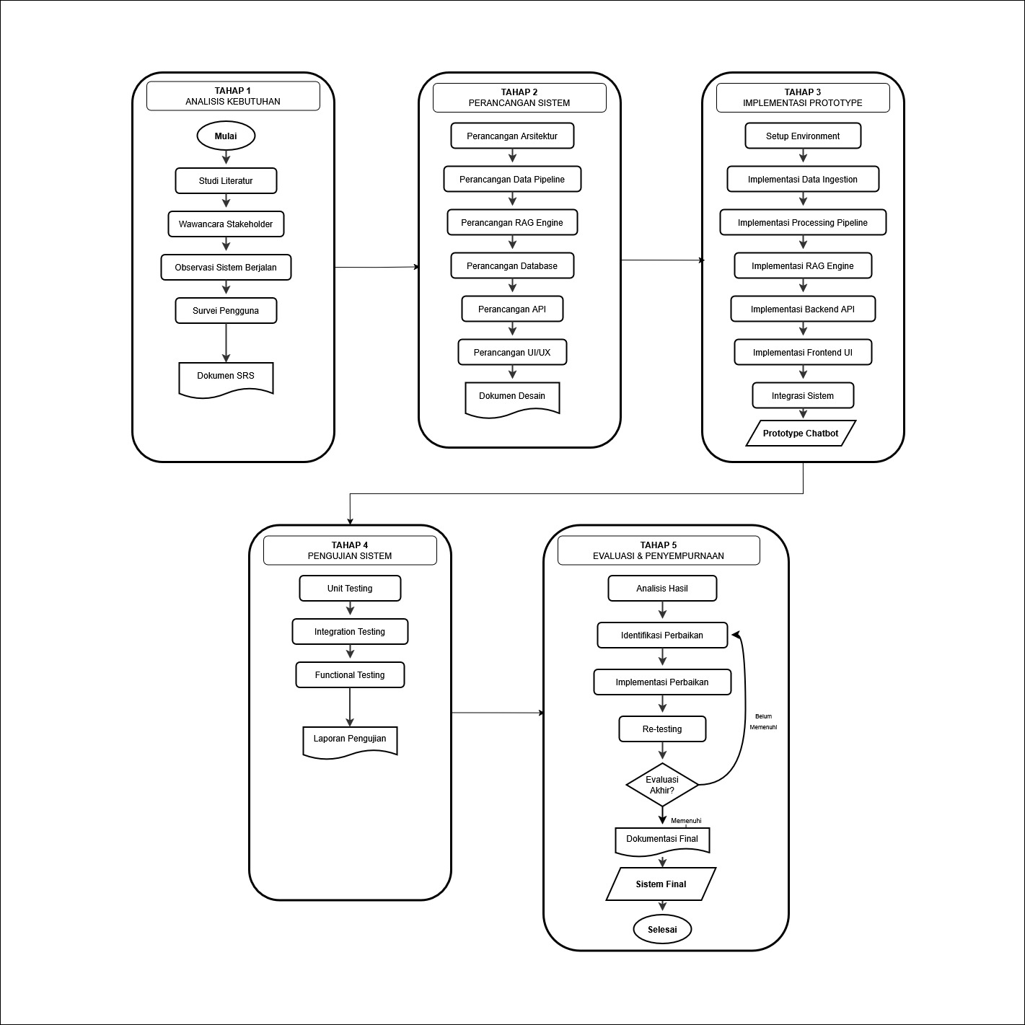
Gambar 3.1 Tahapan Penelitian
- Analisis Kebutuhan Sistem
Analisis kebutuhan sistem merupakan bagian dari tahap awal pada model prototyping. Tahap ini dilakukan untuk memastikan bahwa sistem chatbot yang akan dikembangkan mampu menyelesaikan permasalahan pada sistem layanan informasi dan layanan transaksional yang berjalan saat ini, serta selaras dengan tujuan penelitian yang telah ditetapkan.
Pada tahap ini, analisis dilakukan melalui studi literatur, wawancara stakeholder, observasi sistem berjalan, dan survei pengguna, sebagaimana ditunjukkan pada alur Tahap 1 pada diagram penelitian. Hasil dari seluruh aktivitas analisis kebutuhan ini dirangkum dalam bentuk Dokumen Software Requirement Specification (SRS) yang menjadi dasar pada tahap perancangan sistem.
Analisis kebutuhan sistem dalam penelitian ini mencakup beberapa aspek utama, yaitu:
- Analisis Sistem Berjalan, yaitu evaluasi terhadap kondisi dan kendala sistem yang sudah ada.
- Analisis Kebutuhan Pengguna, untuk memahami kebutuhan pengguna dalam menggunakan layanan informasi dan layanan transaksional.
- Kebutuhan Fungsional, fitur utama yang harus dimiliki oleh sistem chatbot agar mampu beroperasi sesuai tujuan penelitian.
- Kebutuhan Non Fungsional, aspek kualitas sistem yang memengaruhi keamanan, kinerja, dan kenyamanan penggunaan.
- Kebutuhan Teknis, teknologi, arsitektur, dan infrastruktur yang dibutuhkan untuk mendukung pengembangan sistem chatbot berbasis LLM dengan pendekatan RAG.
- Analisis Sistem Berjalan
Analisis sistem berjalan dilakukan sebagai bagian dari Tahap Analisis Kebutuhan untuk memahami kondisi layanan informasi dan layanan transaksional yang saat ini digunakan di YPI Al-Azhar. Sistem layanan online yang tersedia telah berfungsi sebagai media penyampaian informasi dan pengelolaan transaksi pendaftaran bagi calon siswa, orang tua, dan staf administrasi.
Berdasarkan hasil observasi terhadap sistem yang berjalan, diperoleh karakteristik sebagai berikut:
- Layanan Informasi
Berdasarkan hasil wawancara, informasi terkait prosedur pendaftaran, fasilitas, persyaratan administrasi, serta layanan akademik telah tersedia melalui website resmi YPI Al-Azhar. Namun, proses pencarian informasi tersebut belum dapat dilakukan secara cepat dan efisien karena pengguna harus menelusuri halaman website secara manual. Selain itu, meskipun layanan tanya jawab melalui customer service telah tersedia, mekanisme tersebut masih terbatas pada jam operasional tertentu, sehingga pengguna belum dapat memperoleh respon secara real-time, terutama ketika mengakses layanan di luar jam operasional.
- Layanan Transaksional
Proses pendaftaran siswa baru dilakukan melalui formulir online yang bersifat statis. Pengguna diwajibkan mengisi seluruh data pendaftaran sekaligus tanpa adanya panduan interaktif atau bantuan langsung selama proses pengisian berlangsung.
- Sistem Informasi
Sistem informasi yang ada telah mengelola data pendaftaran dan layanan pendidikan, namun masih bersifat terpisah dan belum terintegrasi secara menyeluruh antar modul.
Berdasarkan analisis tersebut, ditemukan beberapa kendala utama, yaitu:
- Waktu respons layanan relatif lambat karena masih bergantung pada customer service manual, terutama ketika permintaan layanan terjadi di luar jam operasional.
- Terjadinya inkonsistensi informasi yang disampaikan kepada pengguna.
- Informasi layanan tersebar di berbagai sumber sehingga sulit diakses secara cepat.
- Formulir pendaftaran tidak bersifat interaktif dan minim panduan real-time.
- Sistem belum mampu menjawab pertanyaan pengguna secara otomatis berbasis bahasa alami.
- Analisis Kebutuhan Pengguna
Analisis kebutuhan pengguna dilakukan untuk mengidentifikasi kebutuhan sistem dari sudut pandang pengguna akhir. Berdasarkan hasil wawancara dan survei pada Tahap Analisis Kebutuhan, pengguna sistem dikelompokkan menjadi dua kategori utama, yaitu calon siswa/orang tua dan staf administrasi YPI Al-Azhar.
  - Survei Kebutuhan Pengguna
Untuk mendapatkan data kebutuhan pengguna secara langsung, dilakukan survei terhadap calon siswa dan orang tua/wali yang berminat mendaftarkan diri di YPI Al-Azhar Jakarta. Survei dilaksanakan menggunakan Google Form dan berhasil mengumpulkan 19 responden.
      - Instrumen Survei
Kuesioner survei terdiri dari 33 pertanyaan yang mencakup:
- Pertanyaan demografi (status responden, jenjang pendidikan, cabang yang dituju)
- Pertanyaan tentang pengalaman layanan saat ini (sumber informasi, pengalaman pencarian informasi, kesulitan yang dialami)
- Pertanyaan dengan skala Likert 1-5 untuk mengukur persepsi terhadap layanan saat ini
- Pertanyaan dengan skala Likert 1-5 untuk mengukur ekspektasi terhadap sistem chatbot
      - Karakteristik Responden
Berikut adalah karakteristik responden yang berpartisipasi dalam survei:

Tabel 3.1 Karakteristik Berdasarkan Status
Status Responden | Jumlah | Persentase
Orang Tua/Wali | 11 | 57,89%
Calon Siswa | 8 | 42,11%
Total | 19 | 100%
Sumber: Data Primer (2026)
Berdasarkan Tabel 3.1, mayoritas responden merupakan orang tua/wali (57,89%) yang akan mendaftarkan anaknya di YPI Al-Azhar Jakarta, diikuti oleh calon siswa (42,11%). Komposisi ini mencerminkan kedua kelompok pengguna utama sistem chatbot yang akan dikembangkan.
Tabel 3.2 Karakteristik Berdasarkan Jenjang
Jenjang Pendidikan | Jumlah | Persentase
TK | 3 | 15,79%
SD | 10 | 52,63%
SMP | 4 | 21,05%
SMA | 2 | 10,53%
Total | 19 | 100%
Sumber: Data Primer (2026)
Tabel 3.2 menunjukkan bahwa jenjang SD (Sekolah Dasar) merupakan jenjang pendidikan yang paling banyak diminati (52,63%), diikuti oleh SMP (21,05%), TK (15,79%), dan SMA (10,53%). Data ini menunjukkan bahwa sistem chatbot perlu mengakomodasi informasi untuk semua jenjang pendidikan yang tersedia di YPI Al-Azhar.
      - Hasil Survei Kondisi Layanan Saat Ini
Hasil survei menunjukkan bahwa responden mendapatkan informasi pendaftaran dari berbagai sumber. Rekomendasi keluarga/teman merupakan sumber informasi utama (78,95%), diikuti oleh media sosial Instagram dan Facebook (47,37%), website resmi YPI Al-Azhar (36,84%), WhatsApp (31,58%), dan datang langsung ke sekolah (21,05%). Hasil ini menunjukkan bahwa word of mouth masih menjadi saluran informasi yang dominan, sementara pemanfaatan platform digital resmi masih perlu ditingkatkan.
Tabel 3.3 Informasi yang Dibutuhkan
Jenis Informasi | Jumlah | Persentase
Biaya pendidikan (SPP, uang pangkal, dll.) | 16 | 84,21%
Program akademik/kurikulum | 15 | 78,95%
Lokasi dan akses transportasi | 14 | 73,68%
Fasilitas sekolah | 14 | 73,68%
Tahapan seleksi/tes masuk | 14 | 73,68%
Jadwal pendaftaran | 11 | 57,89%
Persyaratan dokumen | 11 | 57,89%
Sumber: Data Primer (2026)
Tabel 3.3 menunjukkan bahwa informasi biaya pendidikan merupakan kebutuhan utama calon pendaftar (84,21%), diikuti program akademik/kurikulum (78,95%), serta lokasi, fasilitas, dan tahapan seleksi yang memiliki persentase sama (73,68%). Data ini menjadi pertimbangan penting dalam pengembangan sistem chatbot yang harus mampu menyediakan informasi tersebut secara lengkap dan akurat.
Tabel 3.4 Penilaian Layanan Pendaftaran
Aspek Penilaian | Rata-rata
Informasi pendaftaran mudah ditemukan di website | 4,00
Informasi yang disajikan lengkap dan jelas | 4,26
Respons customer service cepat dan memuaskan | 4,11
Proses pengisian formulir pendaftaran mudah dipahami | 4,26
Terdapat panduan yang membantu selama proses pendaftaran | 4,32
Informasi biaya pendidikan tersedia dengan jelas | 4,26
Status pendaftaran dapat dipantau dengan mudah | 4,21
Rata-rata Keseluruhan | 4,20
Sumber: Data Primer (2026)
Secara umum, layanan pendaftaran saat ini mendapat penilaian yang cukup baik dengan rata-rata 4,20 dari skala 5. Namun, aspek kemudahan menemukan informasi di website mendapat nilai terendah (4,00), menunjukkan area yang perlu ditingkatkan melalui sistem chatbot yang lebih responsif.
Berdasarkan hasil survei, sebanyak 36,84% responden (7 orang) mengaku pernah mengalami kesulitan dalam mendapatkan informasi pendaftaran, dengan 5,26% (1 orang) menyatakan sering mengalami kesulitan. Kesulitan yang dialami antara lain: (1) informasi yang kurang jelas dan harus bertanya ke beberapa pihak, (2) terlalu banyak platform dan informasi yang tersebar, (3) info masih susah dicari, (4) kesulitan menjangkau kelengkapan informasi, dan (5) keterbatasan waktu layanan customer service.
Tabel 3.5 Waktu Akses Layanan Pendaftaran
Waktu Akses | Jumlah | Persentase
Pagi (06.00 - 12.00) | 7 | 21,88%
Siang (12.00 - 15.00) | 11 | 34,38%
Sore (15.00 - 18.00) | 5 | 15,63%
Malam (18.00 - 21.00) | 6 | 18,75%
Malam hari (21.00 - 00.00) | 2 | 6,25%
Dini hari (00.00 - 06.00) | 1 | 3,13%
Sumber: Data Primer (2026)
Data pada Tabel 3.5 menunjukkan bahwa responden mengakses layanan pendaftaran pada berbagai waktu, termasuk di luar jam kerja. Sebanyak 28,13% responden mengakses layanan pada malam hingga dini hari (18.00 - 06.00). Hal ini memperkuat kebutuhan akan layanan yang tersedia 24 jam yang dapat diakomodasi oleh sistem chatbot.
      - Hasil Survei Ekspektasi Terhadap Sistem Chatbot
Tabel 3.6 Tingkat Familiaritas Responden
Tingkat Familiaritas | Jumlah | Persentase
1 (Sangat Tidak Familiar) | 1 | 5,26%
2 (Tidak Familiar) | 2 | 10,53%
3 (Cukup Familiar) | 8 | 42,11%
4 (Familiar) | 3 | 15,79%
5 (Sangat Familiar) | 5 | 26,32%
Rata-rata | 3,47
Sumber: Data Primer (2026)
Mayoritas responden (42,11%) memiliki tingkat familiaritas yang cukup dengan teknologi chatbot (nilai 3), sementara 42,11% lainnya sudah familiar hingga sangat familiar (nilai 4-5). Rata-rata familiaritas sebesar 3,47 menunjukkan bahwa pengguna potensial sudah cukup siap untuk menggunakan sistem chatbot.

Tabel 3.7 Tingkat Kenyamanan
Tingkat Kenyamanan | Jumlah | Persentase
Ya, sangat nyaman | 4 | 21,05%
Ya, cukup nyaman | 10 | 52,63%
Netral | 3 | 15,79%
Kurang nyaman | 2 | 10,53%
Total | 19 | 100%
Sumber: Data Primer (2026)
Sebanyak 73,68% responden menyatakan nyaman berkomunikasi dengan chatbot (sangat nyaman 21,05% dan cukup nyaman 52,63%). Namun, terdapat 10,53% responden yang merasa kurang nyaman, sehingga sistem chatbot perlu menyediakan opsi eskalasi ke customer service manusia.
Tabel 3.8 Ekspektasi Responden
Fitur yang Diharapkan | Rata-rata
Estimasi biaya pendidikan secara otomatis | 4,79
Layanan informasi tersedia 24 jam | 4,74
Notifikasi otomatis terkait status pendaftaran | 4,63
Panduan interaktif saat mengisi formulir | 4,58
Pelacakan status pendaftaran secara real-time | 4,53
Proses pendaftaran melalui chat | 4,32
Kenyamanan berkomunikasi dengan chatbot | 4,00
Sumber: Data Primer (2026)
Berdasarkan Tabel 3.8, fitur estimasi biaya pendidikan otomatis mendapat nilai tertinggi (4,79), diikuti oleh layanan 24 jam (4,74) dan notifikasi otomatis (4,63). Data ini menjadi acuan dalam menentukan prioritas fitur yang akan dikembangkan.
Tabel 3.9 Fitur Spesifik yang Diharapkan
Fitur | Jumlah | Persentase
Respons cepat 24/7 | 15 | 78,95%
Panduan pengisian formulir step-by-step | 15 | 78,95%
Informasi biaya pendidikan lengkap | 14 | 73,68%
Tracking status pendaftaran | 13 | 68,42%
Pengingat jadwal penting | 13 | 68,42%
Eskalasi ke customer service manusia | 12 | 63,16%
Informasi persyaratan dokumen | 11 | 57,89%
Proses pendaftaran via chat | 10 | 52,63%
FAQ interaktif | 9 | 47,37%
Sumber: Data Primer (2026)
Terkait kebutuhan panduan selama proses pengisian formulir pendaftaran, sebanyak 68,42% responden menyatakan membutuhkan panduan (31,58% sangat membutuhkan dan 36,84% cukup membutuhkan), sementara 26,32% tidak terlalu membutuhkan dan hanya 5,26% yang tidak membutuhkan sama sekali. Data ini menunjukkan pentingnya fitur panduan interaktif dalam sistem chatbot.
      - Rangkuman Kebutuhan Pengguna dari Hasil Survei
Berdasarkan hasil survei, dapat diidentifikasi kebutuhan pengguna yang menjadi dasar pengembangan sistem chatbot sebagai berikut:
- Calon Siswa / Orang Tua
Calon siswa dan orang tua sebagai pengguna utama layanan pendaftaran dan informasi memiliki kebutuhan sebagai berikut:
- Akses terhadap informasi biaya pendidikan yang lengkap dan akurat, termasuk estimasi biaya secara otomatis (84,21% responden membutuhkan informasi ini dengan nilai ekspektasi tertinggi 4,79/5).
- Akses layanan sistem selama 24 jam (78,95% responden), didukung oleh nilai ekspektasi tinggi (4,74/5) dan fakta bahwa 28,13% responden mengakses layanan di luar jam kerja.
- Panduan interaktif step-by-step selama proses pendaftaran (78,95% responden), dengan 68,42% responden menyatakan membutuhkan panduan saat mengisi formulir.
- Informasi lengkap mengenai program akademik/kurikulum (78,95% responden), fasilitas sekolah, lokasi, dan tahapan seleksi (masing-masing 73,68% responden).
- Fitur pelacakan status pendaftaran secara real-time (68,42% responden) dengan notifikasi otomatis terkait status pendaftaran (nilai ekspektasi 4,63/5).
- Opsi eskalasi ke customer service manusia (63,16% responden) untuk mengakomodasi pengguna yang kurang nyaman dengan chatbot (10,53%) dan kebutuhan informasi mendalam.
- Kemampuan melakukan proses pendaftaran langsung melalui chat (52,63% responden) dengan nilai ekspektasi 4,32/5.
- Chatbot yang responsif, informatif, dan mampu memahami berbagai variasi bahasa pertanyaan dari pengguna.
- Staf Administrasi YPI Al-Azhar
Berdasarkan hasil survei dan wawancara, staf administrasi sebagai pengelola sistem memiliki kebutuhan sebagai berikut:
- Pengurangan beban layanan pertanyaan berulang, mengingat 36,84% pengguna mengalami kesulitan mencari informasi dan sering harus bertanya ke beberapa pihak.
- Sistem yang membantu meminimalkan kesalahan input data pendaftaran melalui panduan interaktif yang dibutuhkan oleh 68,42% pengguna.
- Dashboard terpadu untuk monitoring status pendaftaran, sejalan dengan kebutuhan pengguna untuk tracking real-time (68,42%).
- Kemudahan pembaruan informasi tanpa perubahan kode program, terutama untuk informasi biaya pendidikan yang menjadi kebutuhan utama (84,21% pengguna).
- Sistem notifikasi otomatis untuk mengurangi beban komunikasi manual terkait status pendaftaran.
- Mekanisme eskalasi yang terstruktur dari chatbot ke customer service manusia untuk pertanyaan yang membutuhkan penanganan khusus.
- Analisis Kebutuhan Fungsional
Kebutuhan fungsional menggambarkan kemampuan utama yang harus dimiliki oleh sistem chatbot agar dapat berfungsi sesuai dengan tujuan penelitian, yaitu sebagai sistem layanan informasi dan layanan transaksional dalam proses Penerimaan Siswa Baru di YPI Al-Azhar.
Sistem chatbot harus mampu:
- Menyediakan layanan informasi terpadu berbasis knowledge base internal.
- Mengakses dan memproses data internal menggunakan pendekatan RAG.
- Memandu proses pendaftaran siswa baru secara interaktif.
- Mengelola pengisian dan validasi formulir pendaftaran.
- Menerima dan memvalidasi dokumen pendaftaran.
- Menampilkan status pendaftaran secara real-time.
- Mendukung pembaruan knowledge base secara adaptif tanpa retraining LLM.
- Kebutuhan Non Fungsional
Kebutuhan non-fungsional berkaitan dengan kualitas sistem chatbot yang mendukung keberhasilan implementasi sistem pada Tahap Implementasi Prototype dan Tahap Pengujian Sistem. Kebutuhan non-fungsional meliputi:
- Keamanan data pengguna.
- Kinerja dan waktu respons sistem.
- Skalabilitas sistem.
- Ketersediaan layanan 24/7.
- Kemudahan penggunaan.
- Kemudahan pemeliharaan sistem.
- Analisis Kebutuhan Teknis
Analisis kebutuhan teknis dilakukan untuk mendukung Tahap Perancangan Sistem dan Tahap Implementasi Prototype sebagaimana ditunjukkan pada diagram penelitian. Analisis ini mencakup penentuan teknologi, arsitektur, dan infrastruktur sistem.
Kebutuhan teknis sistem meliputi:
- Large Language Model
Sistem menggunakan model LLM publik berbasis Application Programming Interface (API) untuk menghasilkan respons bahasa alami. Model LLM tidak dilakukan proses retraining, melainkan diintegrasikan dengan pendekatan Retrieval Augmented Generation guna menyesuaikan jawaban dengan konteks data internal.
Tabel 3.10 Model LLM
Komponen | Konfigurasi | Justifikasi Berbasis Literatur
Model Chatbot | GPT-4o-mini | GPT-4o-mini mencapai skor 82% pada benchmark MMLU untuk textual intelligence, mengungguli Gemini Flash (77,9%) dan Claude Haiku (73,8%) (OpenAI, 2024). Model ini juga menempati peringkat ke-4 pada LMSYS Chatbot Arena dengan skor 1275 dari 131 model (Kili Technology, 2024). Dalam konteks chatbot berbasis RAG, GPT-4o-mini dengan Advanced RAG menghasilkan respons yang lebih akurat dibandingkan pendekatan Graph RAG (Favero et al., 2024).
Temperature | 0, 0.7 | Pada mode informational, pengaturan temperature = 0 menghasilkan output yang deterministik dan konsisten, yang penting dalam sistem RAG karena akurasi dan keandalan jawaban menjadi prioritas utama (Databricks, 2023). Temuan empiris Kabakuş (2026) juga menunjukkan bahwa peningkatan temperature dari 0.0 ke 0.7 menyebabkan penurunan kecil namun konsisten pada metrik F1 dan keselarasan semantik, mengindikasikan bahwa temperature rendah lebih sesuai untuk skenario yang mengutamakan reliabilitas informasi. Pengaturan ini juga mengurangi variabilitas respons dan mendukung reproducibility pada lingkungan produksi.  Pada mode transaksional, temperature = 0,7 memberikan keseimbangan antara kreativitas dan konsistensi, sehingga respons terdengar lebih natural namun tetap mengikuti alur proses pendaftaran yang terstruktur.
Max Tokens | 1024, 500 | Pada mode informasional, batas maksimum 1024 token digunakan untuk menghasilkan jawaban yang cukup lengkap dengan tetap mempertimbangkan efisiensi biaya dan waktu respons. Dokumentasi OpenAI menyebutkan bahwa pemotongan output token dapat menurunkan latensi secara signifikan karena proses token generation merupakan komponen dengan latensi tertinggi (OpenAI, 2025a). Selain itu, permintaan dengan nilai max_tokens lebih rendah cenderung menghasilkan waktu respons yang lebih cepat (OpenAI, 2025b).  Pada mode transaksional, batas 500 token dipilih karena respons umumnya bersifat singkat, seperti instruksi atau konfirmasi. OpenAI menemukan bahwa meskipun jumlah token yang dihasilkan serupa, permintaan dengan nilai max_tokens lebih tinggi tetap menghasilkan latensi yang lebih besar (Microsoft, 2025). Pengaturan ini membantu mengoptimalkan biaya pemrosesan dan mempercepat waktu respons dalam dialog multi-turn.
Model Embeding | text-embedding-3-small | Model ini menunjukkan peningkatan signifikan dibandingkan text-embedding-ada-002, dengan skor MIRACL benchmark meningkat dari 31,4% menjadi 44,0% untuk multilingual retrieval, serta skor MTEB benchmark meningkat dari 61,0% menjadi 62,3% untuk tugas bahasa Inggris (OpenAI, 2024). Selain itu, model ini memiliki efisiensi biaya yang lebih tinggi, yaitu sekitar 5× lebih murah, dengan harga $0.00002 per 1.000 token.
Dimensi Model Embeding | 1536 | Dimensi 1536 dipilih karena mampu menghasilkan representasi vektor yang cukup detail untuk menangkap nuansa semantik teks secara efektif. Model embedding ini menerapkan pendekatan Matryoshka Representation Learning, yang memungkinkan trade-off antara dimensi vektor dan performa retrieval sesuai kebutuhan sistem (Pinecone, 2024).
- Retrieval Augmented Generation
Pendekatan RAG digunakan untuk mengombinasikan kemampuan generatif LLM dengan sistem pengambilan informasi berbasis vector database, sehingga chatbot dapat mengakses dan memanfaatkan data internal YPI Al-Azhar secara dinamis dan kontekstual.
- Vector Database
Vector database digunakan untuk menyimpan representasi embedding dari dokumen internal YPI Al-Azhar. Basis data ini memungkinkan proses pencarian semantik dilakukan secara lebih efisien dan akurat dibandingkan pencarian berbasis kata kunci.
- Data Ingestion dan Processing Pipeline
Sistem memerlukan pipeline pemrosesan data yang mencakup proses ekstraksi teks dari dokumen, pemecahan dokumen, pembuatan embedding, serta penyimpanan hasil embedding ke dalam vector database.
- Arsitektur Microservices
Sistem dirancang menggunakan arsitektur microservices yang terdiri atas beberapa modul utama. Pendekatan ini dipilih untuk meningkatkan skalabilitas dan kemudahan pengembangan sistem.
- Backend dan API Services
Sistem backend dikembangkan menggunakan layanan RESTful API untuk mendukung layanan informasional dan transaksional.
- User Interface Chat Interaktif
Antarmuka chatbot dirancang untuk mendukung percakapan berbasis teks, pengisian formulir, unggah dokumen, serta visualisasi status pendaftaran. Antarmuka ini juga dapat diintegrasikan ke berbagai platform layanan digital yang digunakan oleh YPI Al-Azhar.
- Perancangan Sistem
Tahap perancangan sistem dilakukan berdasarkan hasil analisis kebutuhan yang telah diperoleh pada tahap sebelumnya. Tujuan dari tahap ini adalah untuk merancang struktur, komponen, dan alur kerja sistem chatbot secara menyeluruh agar sistem yang dibangun sesuai dengan kebutuhan pengguna dan tujuan penelitian.
Perancangan sistem mencakup perancangan arsitektur sistem, alur pemrosesan data, mekanisme RAG, alur percakapan chatbot, basis data, antarmuka pemrograman aplikasi, serta antarmuka pengguna. Pada tahap ini, rancangan dibuat sebagai acuan utama dalam proses implementasi prototype.
- Arsitektur Sistem
Sistem dirancang menggunakan arsitektur microservices berlapis yang terdiri dari beberapa komponen utama yang saling terintegrasi. Arsitektur ini memisahkan secara jelas tanggung jawab antara proses ingestion data, pemrosesan dan pengelolaan pengetahuan, serta layanan aplikasi dan antarmuka pengguna. Selain itu, sistem dilengkapi dengan mekanisme quality assurance berbasis kecerdasan buatan yang diterapkan pada tahap pemrosesan pengetahuan untuk meningkatkan kualitas, keterbacaan, dan konsistensi data sebelum digunakan oleh komponen RAG. Pendekatan ini dirancang untuk mendukung peningkatan modularitas, skalabilitas, serta kemudahan pemeliharaan sistem chatbot secara keseluruhan.
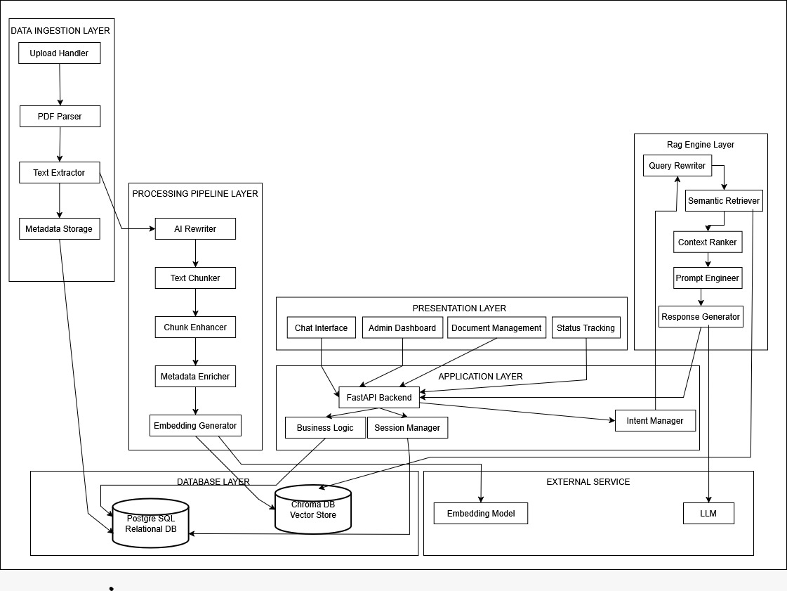Gambar 3.2 Arsitektur Sistem

Tabel 3.11 Layer Arsitektur Sistem
Layer | Komponen dan Fungsi
Data Ingestion Layer | Menangani proses unggah dokumen PDF, ekstraksi teks dari dokumen digital maupun hasil pemindaian menggunakan PDF parser, serta penyimpanan teks mentah dan metadata dokumen ke sistem backend.
Processing Pipeline Layer | Melakukan pemrosesan lanjutan terhadap hasil ekstraksi dokumen, termasuk penulisan ulang dan penataan konten untuk membentuk knowledge base yang lebih terstruktur dan mudah dipahami, pemecahan teks, penambahan metadata dokumen seperti sumber, kategori informasi, lokasi atau cabang, jenjang pendidikan, serta periode berlakunya informasi, dan pembentukan representasi vector untuk mendukung pencarian semantik.
Database Layer | ChromaDB untuk vector storage dengan metadata filtering, PostgreSQL untuk relational data dan audit trail.
RAG Engine Layer | Mengelola proses pencarian dan penyusunan jawaban chatbot melalui mekanisme query rewriting berbasis konteks dan metadata, pencarian dokumen menggunakan semantic retrieval pada vector database yang diperkaya dengan penyaringan metadata, penyusunan dan perankingan konteks hasil pencarian, serta integrasi dengan model bahasa besar melalui teknik prompt engineering untuk menghasilkan jawaban yang relevan dan kontekstual.
Application Layer | Backend dengan REST API endpoints, business logic untuk intent classification (informational vs transactional), session management dan conversation history.
Presentation Layer | Chat interface untuk interaksi user-chatbot, document management interface, dan progress tracking untuk pendaftaran siswa.
- Perancangan Data Ingestion Layer
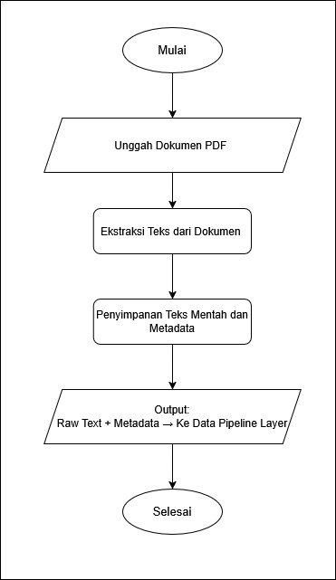
Gambar 3.3 Data Ingestion Layer
Data Ingestion Layer berfungsi sebagai pintu masuk data ke dalam sistem chatbot dan bertanggung jawab dalam mengelola dokumen sumber yang digunakan sebagai basis pengetahuan. Pada penelitian ini, sumber data utama berupa dokumen PDF yang berisi informasi resmi terkait biaya pendidikan serta dokumen pendukung lainnya.
Proses pada Data Ingestion Layer difokuskan pada pengambilan dan ekstraksi informasi tekstual dari dokumen PDF agar dapat diproses lebih lanjut oleh layer berikutnya. Alur proses pada layer ini terdiri dari tahapan sebagai berikut.
- Unggah Dokumen PDF
Administrator sistem mengunggah dokumen PDF melalui antarmuka sistem. Dokumen yang diunggah merupakan dokumen resmi yang telah diverifikasi secara internal sehingga dapat dijadikan sumber informasi yang valid bagi sistem chatbot.
- Ekstraksi Teks dari Dokumen
Sistem melakukan ekstraksi konten tekstual dari dokumen PDF menggunakan mekanisme PDF parser. Proses ini bertujuan untuk memperoleh teks yang terkandung di dalam dokumen secara terstruktur sebagai bahan awal pemrosesan.
- Penyimpanan Teks Mentah dan Metadata
Hasil ekstraksi teks disimpan ke dalam sistem backend sebagai teks mentah, disertai metadata dokumen yang meliputi nama file, tanggal unggah, dan jenis dokumen. Penyimpanan ini dilakukan untuk mendukung audit trail, pelacakan sumber data, serta menjaga keterlacakan informasi.
- Output Data Ingestion Layer
Sebagai hasil akhir dari Data Ingestion Layer, sistem menghasilkan teks mentah beserta metadata dokumen yang selanjutnya diteruskan ke Data Pipeline Layer untuk dilakukan pemrosesan lanjutan.

- Perancangan Data Pipeline
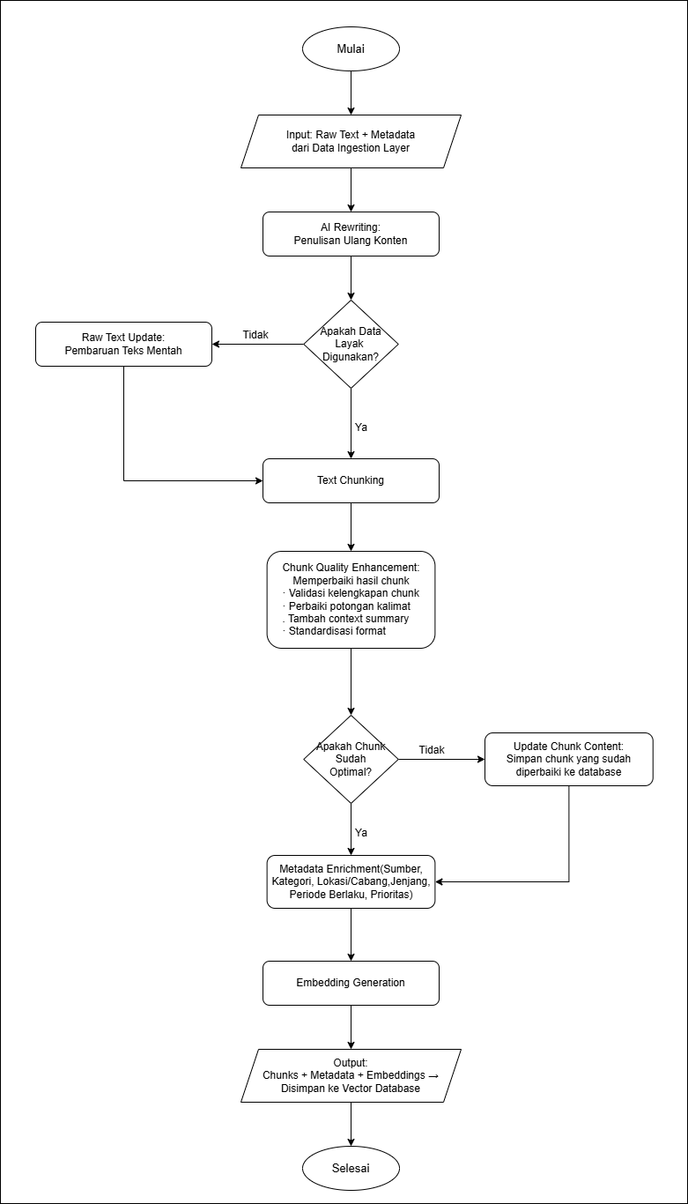
Gambar 3.4 Data Pipeline

Data Pipeline Layer bertugas melakukan pemrosesan lanjutan dan transformasi data dari teks mentah hasil ekstraksi menjadi basis pengetahuan yang terstruktur serta representasi vektor yang siap digunakan dalam proses pencarian semantik pada sistem chatbot. Layer ini menjadi komponen penting yang membedakan pendekatan penelitian ini dengan sistem chatbot konvensional karena mengintegrasikan pemrosesan berbasis kecerdasan buatan untuk meningkatkan kualitas dan konsistensi data.
Tahapan proses pada Data Pipeline Layer dijelaskan sebagai berikut:
- Penulisan Ulang dan Penataan Konten
Sistem memanfaatkan Large Language Model untuk melakukan penulisan ulang terhadap teks mentah agar menjadi lebih terstruktur, jelas, dan mudah dipahami. Proses ini mencakup penyusunan draf basis pengetahuan berdasarkan topik dan kategori informasi yang relevan sehingga konten memiliki alur yang logis dan konsisten.
- Pembaruan Teks Mentah
Tahap ini dilakukan apabila hasil penulisan ulang pada tahap sebelumnya dinilai belum memenuhi standar kualitas. Sistem memperbarui teks mentah dalam basis data menggunakan versi hasil perbaikan dan validasi, sehingga menggantikan teks hasil ekstraksi awal dan memastikan konsistensi data sebelum diproses lebih lanjut.
- Pemecahan Teks
Pada tahap pemecahan teks, sistem menerapkan strategi semantic chunking untuk membagi dokumen berdasarkan perubahan makna dan konteks informasi. Pendekatan ini menghasilkan potongan teks yang tetap utuh secara semantik dan mendukung kualitas representasi basis pengetahuan pada tahap pemrosesan selanjutnya. Penerapan konfigurasi semantic chunking ini menghasilkan potongan teks yang lebih kontekstual dan terstruktur secara makna, serta mendukung kualitas representasi basis pengetahuan pada tahap pemrosesan selanjutnya.
- Peningkatan Kualitas Chunk
Setelah proses pemecahan teks, dilakukan tahap peningkatan kualitas chunk untuk menilai dan memastikan bahwa setiap potongan teks yang dihasilkan telah memenuhi standar kualitas yang ditetapkan. Pada tahap ini, dilakukan evaluasi terhadap kelengkapan informasi, koherensi makna, serta konsistensi format pada setiap chunk.
Pada proses evaluasi, diidentifikasi chunk yang tidak dapat dipahami secara mandiri, terpotong di tengah kalimat, atau kehilangan konteks informasi yang penting. Selain itu, dilakukan penilaian terhadap kesesuaian struktur kalimat dan konsistensi penggunaan istilah guna menghindari potensi ambiguitas pada tahap pemrosesan selanjutnya. Untuk memperjelas keterkaitan informasi, setiap chunk dilengkapi dengan ringkasan konteks singkat yang menggambarkan posisi dan hubungan informasi dalam keseluruhan dokumen.
Apabila hasil evaluasi menunjukkan bahwa kualitas chunk telah memenuhi kriteria yang ditetapkan, proses dilanjutkan ke tahap penambahan metadata dokumen. Sebaliknya, apabila kualitas chunk dinilai belum optimal, chunk tersebut ditandai untuk dilakukan pembaruan konten sebagai bagian dari proses perbaikan sebelum diproses ke tahap berikutnya.
- Pembaruan Konten Chunk
Tahap pembaruan konten chunk hanya dilakukan apabila hasil evaluasi pada tahap peningkatan kualitas chunk menunjukkan bahwa kualitas chunk belum memenuhi standar yang ditetapkan. Pada tahap ini, sistem melakukan perbaikan terhadap chunk yang bermasalah berdasarkan hasil validasi sebelumnya, termasuk penyesuaian batas chunk, penambahan konteks yang diperlukan, serta penyempurnaan struktur dan format teks.
- Penambahan Metadata Dokumen
Setiap chunk teks diperkaya dengan metadata yang komprehensif untuk meningkatkan akurasi proses pencarian dan penyaringan informasi. Metadata yang ditambahkan meliputi sumber dokumen, kategori informasi, lokasi atau cabang sekolah, jenjang pendidikan, periode berlakunya informasi, serta tingkat prioritas informasi.
- Pembentukan Representasi Vektor
Setiap chunk teks yang telah diperkaya metadata diubah menjadi representasi vektor numerik yang merepresentasikan makna semantik dari teks. Representasi vektor ini memungkinkan sistem melakukan pencarian berbasis kesamaan makna sehingga hasil retrieval menjadi lebih relevan dibandingkan pencarian berbasis kecocokan kata kunci semata.
- Output Data Pipeline Layer
Sebagai hasil akhir dari Data Pipeline Layer, sistem menghasilkan kumpulan chunk teks yang telah dilengkapi dengan metadata dan embedding. Data ini kemudian disimpan ke dalam vector database dan siap digunakan oleh RAG Engine dalam proses pengambilan informasi dan generasi jawaban chatbot.
- Perancangan Infrastruktur dan Skema Basis Data
Perancangan infrastruktur basis data pada penelitian ini bertujuan untuk mendukung proses penyimpanan, pengelolaan, dan pengambilan data secara efisien dalam sistem chatbot berbasis kecerdasan buatan. Infrastruktur basis data dirancang menggunakan dua pendekatan penyimpanan, yaitu vector database untuk mendukung pencarian semantik dan relational database untuk pengelolaan data transaksional dan terstruktur.
Pendekatan ini memungkinkan sistem untuk menangani kebutuhan pencarian informasi berbasis konteks secara akurat, sekaligus menjaga konsistensi dan integritas data.
- ChromaDB
digunakan sebagai vector database untuk menyimpan representasi vector yang dihasilkan dari proses pemrosesan dokumen. Embeddings ini digunakan dalam proses semantic retrieval pada chatbot.
Beberapa fitur utama, antara lain:
- Similarity search berbasis cosine similarity untuk menemukan potongan dokumen yang paling relevan secara semantik.
- Metadata filtering untuk penyaringan data berdasarkan konteks tertentu, seperti lokasi, jenjang pendidikan, kategori dokumen, dan periode waktu.
- Hybrid search, yaitu kombinasi pencarian semantik dan pencarian berbasis kata kunci guna meningkatkan relevansi hasil pencarian.
Tabel 3.12 Struktur Database ChromaDB
Field | Deskripsi
Id | Identitas Unik Embedding
Document_id | Referensi ke dokumen Sumber
Chunk_id | Referensi Ke Potongan dokumen
Embedding_vector | Representasi Vektor Hasil Embedding
Metadata | Informasi Pendukung
Skema ini memungkinkan sistem melakukan pencarian berbasis makna sekaligus mempertahankan konteks dokumen sumber.
- PostgreSQL
PostgreSQL digunakan sebagai relational database untuk menyimpan data terstruktur dan relasional yang diperlukan oleh sistem. Basis data ini berfungsi dalam pengelolaan data operasional utama, meliputi informasi pendaftaran peserta didik, riwayat percakapan chatbot, serta pencatatan aktivitas sistem.
Perancangan Skema Basis Data Relasional
Skema basis data dirancang untuk menyimpan document chunks, embeddings metadata, data pendaftaran siswa, serta status dan riwayat interaksi pengguna dengan chatbot. Struktur tabel dirancang untuk menjaga integritas data dan mendukung proses analisis serta pelacakan status secara berkelanjutan.
Tabel 3.13 Struktur Database PostgreSQL
Tabel | Kolom Utama | Tipe Data & Constraint
document | id, filename, original_filename, file_path, file_size, mime_type, total_pages, is_scanned, extraction_method, raw_text, raw_text_original, text_length, tables_data, images_data, layout_info, ocr_confidence, extraction_duration, status, error_message, created_at, updated_at, processed_at, metadata | id serial pk, filename varchar(255) not null, original_filename varchar(255) not null, file_path varchar(500) not null, file_size int not null, mime_type varchar(100) not null, total_pages int null, is_scanned boolean null, extraction_method enum(extractionmethod) null, raw_text text null, raw_text_original text null, text_length int null, tables_data json null, images_data json null, layout_info json null, ocr_confidence float8 null, extraction_duration float8 null, status enum(documentstatus) not null, error_message text null, created_at timestamptz not null default now(), updated_at timestamptz default now(), processed_at timestamptz null, metadata json null
document_chunks | id, document_id, source_document_id, chunk_index, total_chunks, filename, content, metadata_json, status, created_at, updated_at, embedded_at | id serial pk, document_id varchar (100) not null, source_document_id int fk → documents(id), chunk_index int not null, total_chunks int not null, filename varchar (255) null, content text not null, metadata_json json null, status varchar (50) not null default 'pending', created_at timestamptz default now (), updated_at timestamptz default now (), embedded_at timestamptz null
document_embeddings | id, chunk_id, document_id, vector, embedding_model, vector_dimension, created_at | id serial pk, chunk_id int not null fk → document_chunks(id), document_id varchar (100) null, vector json not null, embedding_model varchar (100) null, vector_dimension int null, created_at timestamptz default now ()
conversation_logs | id, session_id, role, message, metadata, timestamp | id serial pk, session_id text not null fk → registrations(session_id) on delete cascade, role text not null, message text null, metadata jsonb null, timestamp timestamp default current_timestamp
registrations | id, session_id, user_id, registration_number, status, current_step, completion_percentage, raw_data, student_data, documents, created_at, updated_at, confirmed_at, expires_at, last_activity_at, idle_trigger_count, last_trigger_at | id serial pk, session_id text not null unique, user_id text null, registration_number text unique null, status text default 'draft', current_step text null, completion_percentage float4 default 0, raw_data jsonb null, student_data jsonb null, documents jsonb null, created_at timestamp default current_timestamp, updated_at timestamp default current_timestamp, confirmed_at timestamp null, expires_at timestamp null, last_activity_at timestamp default current_timestamp, idle_trigger_count int default 0, last_trigger_at timestamp null
registration_documents | id, session_id, registration_number, field_name, file_name, file_path, file_size, file_type, status, uploaded_at, verified_at, notes, upload_batch_id, file_order | id serial pk, session_id text not null fk → registrations(session_id) on delete cascade, registration_number text null, field_name text not null, file_name text null, file_path text null, file_size int null, file_type text null, status text default 'uploaded', uploaded_at timestamp default current_timestamp, verified_at timestamp null, notes text null, upload_batch_id text null, file_order int default 0
ratings | id, session_id, user_id, registration_number, rating, feedback_text, rating_category, metadata, created_at | metadata, created_at  id serial pk, session_id text not null, user_id text null, registration_number varchar (100) null, rating int check (rating >= 1 and rating <= 5), feedback_text text null, rating_category varchar (50) null, metadata jsonb null, created_at timestamp default current_timestamp
- Output Infrastruktur Basis Data
Output dari perancangan infrastruktur dan skema basis data ini adalah sistem penyimpanan yang mampu:
- Mendukung operasi read/write dengan performa tinggi.
- Menyediakan pencarian informasi yang kompleks, baik secara semantik maupun relasional.
- Menjaga integritas, konsistensi, dan keamanan data.
- Mendukung kebutuhan monitoring dan evaluasi melalui audit trail dan riwayat interaksi.
Dengan desain ini, sistem chatbot dapat beroperasi secara optimal dalam memberikan informasi yang akurat, relevan, dan kontekstual kepada pengguna.

- Perancangan RAG Engine
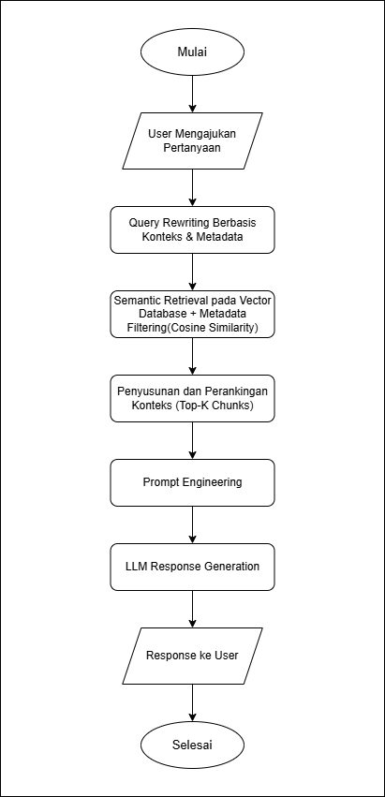
Gambar 3.5 RAG Engine

RAG Engine merupakan inti dari sistem chatbot yang dirancang untuk mengintegrasikan kemampuan pencarian informasi berbasis makna (semantic search) dengan kemampuan generatif dari LLM. Tujuan utama dari layer ini adalah memastikan bahwa setiap respons yang dihasilkan chatbot bersifat relevan, kontekstual, akurat, dan dapat diverifikasi berdasarkan dokumen sumber yang tersedia dalam basis pengetahuan.
RAG Engine mengelola keseluruhan proses mulai dari pemrosesan pertanyaan pengguna, pengambilan informasi yang relevan, penyusunan konteks, hingga generasi respons berbasis LLM.
- Pemrosesan dan Penulisan Ulang Query
Pertanyaan yang diajukan oleh pengguna terlebih dahulu melalui tahap preprocessing dan query rewriting. Pada tahap ini, sistem melakukan analisis untuk mengenali entitas penting, seperti nama, tanggal, jenjang pendidikan, lokasi atau cabang sekolah. Selain itu, sistem memperkaya query dengan informasi konteks tambahan yang diperoleh dari metadata dan conversation history, sehingga pertanyaan menjadi lebih spesifik dan terarah.
Tahap ini bertujuan untuk meningkatkan akurasi proses pencarian dokumen pada tahap selanjutnya.
- Strategi Pengambilan Informasi
Setelah query diproses, sistem melakukan proses pengambilan informasi (retrieval) dari vector database menggunakan pendekatan semantic search. Pencarian dilakukan dengan menghitung cosine similarity antara embedding query dan embedding potongan dokumen (document chunks) yang tersimpan dalam database. Untuk meningkatkan relevansi hasil pencarian, proses semantic retrieval diperkaya dengan metadata filtering, sehingga hanya dokumen yang sesuai dengan konteks pengguna (lokasi, jenjang pendidikan, kategori dokumen, dan periode berlaku) yang akan dipertimbangkan. Selain itu, sistem juga mendukung hybrid search, yaitu kombinasi pencarian berbasis makna dan pencarian berbasis kata kunci (keyword-based search), guna menangkap istilah spesifik yang mungkin tidak sepenuhnya terwakili dalam embedding.
- Penyusunan dan Perankingan Konteks
Hasil pencarian berupa sejumlah top-K document chunks kemudian disusun menjadi sebuah konteks terpadu. Pada tahap ini, sistem melakukan:
- Penghapusan duplikasi informasi,
- Penyusunan urutan dokumen secara koheren berdasarkan relevance score,
- Re-ranking konteks berdasarkan keterkaitan metadata dan dependensi informasi,
- Penyesuaian panjang konteks agar sesuai dengan batas input LLM.
Proses ini memastikan bahwa hanya informasi yang paling relevan dan berkualitas tinggi yang digunakan sebagai dasar dalam generasi jawaban.
- Integrasi LLM dan Prompt Engineering
Setelah konteks disusun, sistem melakukan prompt engineering untuk mengarahkan LLM dalam menghasilkan respons yang tepat. Prompt yang dikirimkan ke LLM terdiri dari beberapa komponen utama, yaitu:
- System prompt, yang berisi instruksi peran, batasan, dan pedoman perilaku chatbot,
- Retrieved context, yaitu potongan dokumen hasil proses retrieval,
- Conversation history, untuk menjaga kesinambungan konteks percakapan,
- User query, yaitu pertanyaan pengguna saat ini.
- Generasi Respons
Pada tahap akhir, LLM menghasilkan jawaban berdasarkan konteks dan prompt yang telah disiapkan. Respons yang dihasilkan bersifat informatif, kontekstual, dan sesuai dengan kebutuhan pengguna. Jika sistem tidak menemukan dokumen yang relevan, chatbot akan memberikan jawaban yang bersifat informatif dengan menyatakan keterbatasan informasi yang tersedia.
- Output Layer
Output dari RAG Engine adalah respons chatbot yang akurat, kontekstual, dan dapat diverifikasi, dengan dukungan sumber informasi dari dokumen asli. Dengan perancangan ini, sistem mampu mengurangi risiko hallucination, meningkatkan relevansi jawaban, serta memberikan pengalaman interaksi yang lebih andal bagi pengguna.
- Perancangan Conversation Flow
Conversation flow dirancang untuk mendukung dua mode interaksi utama pada chatbot YPI Al-Azhar:
- Mode Informational
Pada mode ini, chatbot memberikan jawaban terhadap pertanyaan pengguna terkait informasi umum YPI Al-Azhar. Alur kerjanya mencakup:
- Pengguna mengajukan pertanyaan.
- Sistem memproses pertanyaan, mengenali entitas penting dan tujuan pertanyaan.
- Sistem mengambil dokumen atau informasi relevan dari basis pengetahuan.
- Chatbot menghasilkan respons yang sesuai dan menyertakan referensi sumber jika diperlukan.
- Pengguna dapat melanjutkan dengan pertanyaan lanjutan secara interaktif.
- Mode Transactional
Pada mode ini, chatbot memandu calon siswa melalui proses pendaftaran secara bertahap, yang meliputi:
- Menyambut pengguna dan memberikan gambaran umum tahapan pendaftaran.
- Pengumpulan data pribadi calon siswa secara interaktif dengan validasi setiap langkah.
- Pengumpulan data orang tua/wali secara interaktif dan terstruktur.
- Pengumpulan informasi akademik dari sekolah sebelumnya, termasuk nilai rapor terakhir.
- Unggah dokumen persyaratan satu per satu, dengan validasi format dan ukuran berkas.
- Konfirmasi data yang telah diisi dan perkiraan biaya pendaftaran.
- Proses pembuatan nomor registrasi.
- Perancangan API
API dirancang untuk menyediakan antarmuka komunikasi antara frontend dan sistem chatbot secara terstruktur. Prinsip perancangan mengikuti konsep RESTful, sehingga setiap layanan sistem dapat diakses melalui metode HTTP yang sesuai.
Endpoint utama mencakup:
- Proses dokumen dan penyimpanan data ke basis pengetahuan.
- Pembuatan representasi data untuk mendukung pencarian informasi.
- Interaksi chatbot untuk menjawab pertanyaan pengguna.
- Layanan manajemen data dan status pendaftaran siswa.
- Dokumentasi interaktif yang memudahkan pengembang atau integrasi sistem lain.
API memungkinkan integrasi yang fleksibel dengan berbagai komponen sistem, mendukung pengelolaan data transaksional, pengambilan informasi berbasis pengetahuan, dan monitoring proses pendaftaran secara real-time.

- Perancangan Antarmuka Pengguna
Antarmuka pengguna dirancang agar interaksi dengan sistem chatbot menjadi mudah, intuitif, dan responsif di berbagai platform. Pendekatan yang digunakan memungkinkan integrasi antarmuka ke web maupun aplikasi mobile melalui satu mekanisme embed. Komponen utama meliputi:
- Chat Widget
- Menyediakan sarana percakapan interaktif dengan chatbot.
- Mempermudah pengguna melihat respon sistem dan menindaklanjuti pertanyaan.
- Komponen Unggah Dokumen
- Memfasilitasi pengunggahan dokumen persyaratan pendaftaran secara bertahap.
- Menyediakan validasi dan umpan balik visual untuk memastikan dokumen diterima sesuai ketentuan.
- Multi-Step Form Wizard
- Membimbing pengguna melalui tahapan pendaftaran secara bertahap.
- Memberikan panduan visual untuk setiap langkah, validasi data, dan navigasi maju-mundur antar langkah.
- Memastikan proses pendaftaran dapat dilanjutkan apabila terjadi gangguan atau disconnect.
- Status Tracking Dashboard
- Memberikan gambaran progres pendaftaran secara jelas.
- Menampilkan informasi status, catatan, dan dokumen yang sudah diunggah secara terstruktur.
Secara keseluruhan, desain antarmuka fokus pada kemudahan interaksi, transparansi proses pendaftaran, dan integrasi lancar dengan backend sistem.

BAB IV
IMPLEMENTASI DAN PENGUJIAN

Implementasi Sistem
Tahap implementasi sistem merupakan tahap realisasi dari hasil perancangan sistem yang telah dilakukan pada tahap sebelumnya. Implementasi sistem dilakukan secara bertahap dan berulang dengan mengacu pada model prototyping. Tahap ini mencakup pembangunan seluruh komponen sistem chatbot berbasis Large Language Model dengan pendekatan Retrieval Augmented Generation, mulai dari implementasi backend, integrasi model bahasa, hingga pengujian fungsional.
    - Lingkungan Pengembangan
Lingkungan pengembangan merupakan aspek penting dalam implementasi sistem chatbot, karena menentukan kelancaran proses perancangan, pengkodean, pengujian, serta penerapan sistem. Lingkungan ini terdiri dari perangkat keras dan perangkat lunak yang dipilih untuk mendukung pengembangan sistem chatbot berbasis Large Language Model dengan pendekatan Retrieval Augmented Generation.
- Perangkat Keras Pengembangan
Perangkat keras pengembangan digunakan untuk melakukan proses perancangan sistem, penulisan kode program, serta pengujian awal sistem chatbot sebelum diterapkan pada lingkungan server. Spesifikasi perangkat keras pengembangan yang digunakan ditunjukkan pada Tabel berikut.
Tabel 4.1 Spesifikasi Perangkat Keras Pengembangan
Komponen | Spesifikasi
Processor | Intel Core i5 / AMD Ryzen 5
RAM | 16 GB
Storage | SSD 500 GB
Sistem Operasi | Windows 11 64-bit
Spesifikasi tersebut dipilih untuk memastikan proses pengembangan dan pengujian berjalan dengan lancar, khususnya dalam menjalankan layanan backend, basis data, serta proses integrasi model bahasa.
- Perangkat Keras Server
Perangkat keras server digunakan sebagai lingkungan penerapan deployment sistem chatbot setelah proses pengembangan selesai. Server ini berfungsi untuk menjalankan layanan backend, mengelola permintaan pengguna, serta mengintegrasikan layanan Large Language Model dan basis data. Spesifikasi perangkat keras server yang digunakan ditunjukkan pada Tabel berikut.
Tabel 4.2 Spesifikasi Perangkat Keras Server
Komponen | Spesifikasi
Processor | 4 Core vCPU
RAM | 16 GB
Storage | SSD 500 GB
Sistem Operasi | Ubuntu Server 20.04 / 22.04 LTS
Sistem operasi Ubuntu Server dipilih karena memiliki tingkat stabilitas yang tinggi, dukungan jangka panjang, serta kompatibilitas yang baik dengan layanan backend, basis data, dan integrasi API pihak ketiga.
- Perangkat Lunak dan Framework
Selain perangkat keras, pengembangan sistem chatbot juga memerlukan perangkat lunak dan framework yang mendukung pembangunan aplikasi secara efisien. Teknologi yang digunakan mencakup komponen backend, frontend, basis data, serta layanan Large Language Model. Daftar teknologi dan framework yang digunakan ditunjukkan pada Tabel berikut.
Tabel 4.3 Teknologi dan Framework
Komponen | Teknologi | Versi | Fungsi
Backend | FastAPI | 0.128.0 | API server
Frontend | React/Next.js | 18.2.0/14.2.35 | User interfaces
Database Relasional | PostgreSQL | 16.11 | Data transaksional
Vector Database | ChromaDB | 1.4.0 | Semantic search
LLM Provider | OpenAI API | 2.15.0 | Response generation
LLM Model | GPT-4o-mini | - | Chatbot reasoning
Embedding Model | text-embedding-3-small | - | Vector embedding
Bahasa Pemrograman | Python | 3.13.0 | Backend logic
Bahasa Pemrograman | TypeScript | 5.3.3 | Frontend logic
- Konfigurasi Environment
Untuk mendukung keamanan dan fleksibilitas sistem, digunakan konfigurasi environment variables yang berfungsi menyimpan pengaturan dan kredensial sistem secara terpisah dari kode program. Konfigurasi ini memudahkan pengelolaan sistem pada berbagai lingkungan, seperti pengembangan dan produksi. Daftar konfigurasi environment variables yang digunakan ditunjukkan pada Tabel berikut.
Tabel 4.4 Konfigurasi Environment
No | Kategori | Nama Konfigurasi | Deskripsi
1 | Aplikasi | DEBUG | Menentukan mode aplikasi pengembangan atau produksi
2 | Server | API_HOST | Alamat host tempat server dplikasi dijalakan
3 | Server | API_PORT | Port yang digunakan oleh server aplikasi
4 | Server | INFORMATIONAL_API_PREFIX | Awalan endpoint API untuk layanan informasional
5 | Server | TRANSACTIONAL_API_PREFIX | Awalan endpoint API untuk layanan transaksional
6 | Server | DATABASE_URL | Alamat server basis data PostgresSQL
7 | LLM | LLM_PROVIDER | Penyedia Layanan LLM yang digunakan
8 | LLM | OPENAI_MODEL | Model Bahasa yang digunakan sistem

    - Implementasi Data Ingestion Layer
Data Ingestion Layer merupakan lapisan awal dalam sistem chatbot yang berfungsi sebagai pintu masuk data ke dalam sistem. Layer ini bertanggung jawab dalam mengelola dokumen sumber yang akan digunakan sebagai basis pengetahuan pada pendekatan Retrieval Augmented Generation. Implementasi Data Ingestion Layer meliputi proses pengunggahan dokumen, ekstraksi teks, serta penyimpanan data hasil ekstraksi ke dalam basis data.
- Antarmuka Unggah Dokumen
Antarmuka unggah dokumen dikembangkan untuk memudahkan administrator dalam memasukkan dokumen sumber ke dalam sistem. Dokumen yang didukung pada tahap ini adalah dokumen berformat PDF. Melalui antarmuka ini, administrator dapat memilih dan mengunggah file dokumen yang selanjutnya akan diproses oleh sistem. Antarmuka unggah dokumen ditunjukkan pada Gambar berikut.
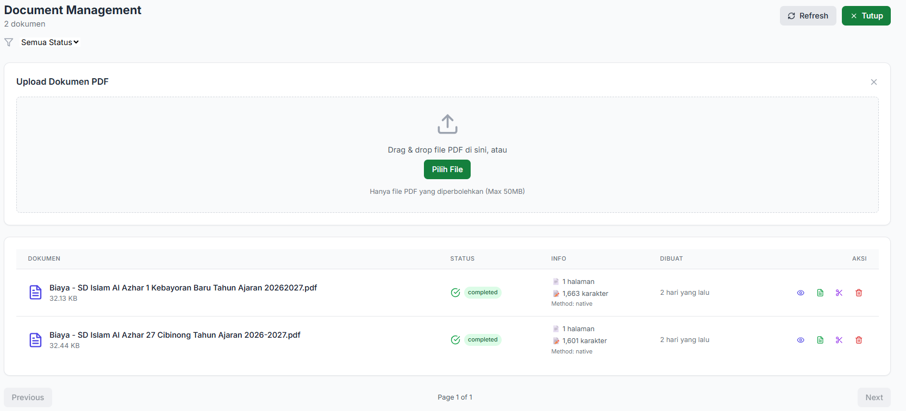
Gambar 4.1 Antarmuka Unggah Dokumen
- Implementasi Ekstraksi Teks
Setelah dokumen berhasil diunggah, sistem melakukan proses ekstraksi teks dari file PDF. Proses ini bertujuan untuk mengambil seluruh konten teks yang terdapat di dalam dokumen agar dapat digunakan sebagai sumber informasi oleh chatbot. Ekstraksi teks dilakukan menggunakan library PDF parser yang mampu membaca struktur dokumen PDF dan mengekstrak teks secara otomatis. Hasil ekstraksi berupa teks mentah yang masih mempertahankan isi asli dokumen. Contoh potongan kode implementasi ekstraksi teks dari dokumen PDF ditunjukkan pada Gambar berikut.
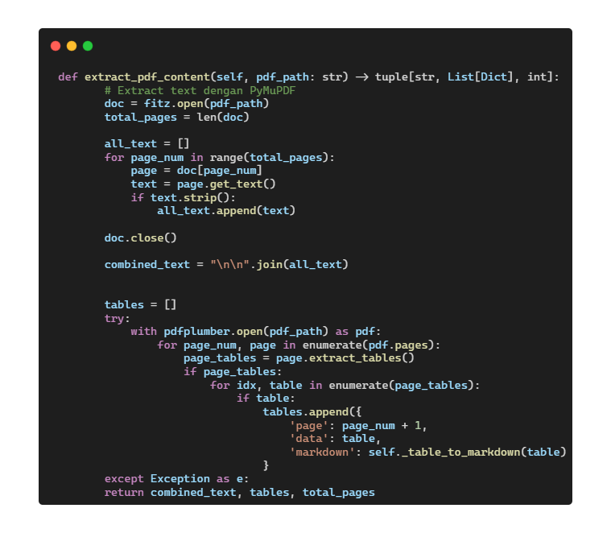
Gambar 4.2 Implementasi Ekstraksi Teks
- Penyimpanan Raw Text dan Metadata Dokumen
Teks hasil ekstraksi selanjutnya disimpan ke dalam basis data sebagai raw text. Selain teks, sistem juga menyimpan metadata dokumen untuk mendukung proses pengelolaan dan penelusuran data. Metadata yang disimpan antara lain nama dokumen, waktu unggah, serta informasi pendukung lainnya. Penyimpanan raw text dan metadata ini bertujuan untuk memastikan bahwa data dokumen tersimpan secara terstruktur dan dapat digunakan pada tahap pemrosesan selanjutnya, seperti proses pemecahan teks, pembuatan embedding, dan pencarian semantik. Ilustrasi penyimpanan data hasil ekstraksi ditunjukkan pada Gambar berikut.
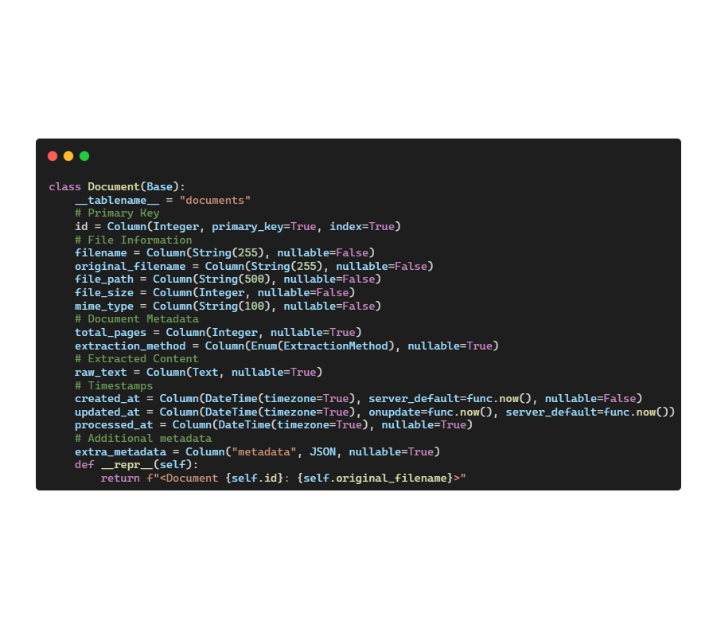
Gambar 4.3 Penyimpanan Raw Text dan Metadata Dokumen
    - Implementasi Data Pipeline Layer
Data Pipeline Layer berfungsi untuk melakukan pemrosesan lanjutan terhadap teks mentah hasil ekstraksi pada Data Ingestion Layer. Pada tahap ini, teks diolah menjadi basis pengetahuan yang terstruktur serta direpresentasikan dalam bentuk vektor agar dapat digunakan secara efektif dalam proses pencarian semantik pada sistem chatbot berbasis Retrieval Augmented Generation. Implementasi Data Pipeline Layer mencakup beberapa tahapan utama, yaitu penulisan ulang konten, pemecahan teks, peningkatan kualitas chunk, pengayaan metadata, serta pembuatan embedding.
- Content Rewriting dengan Large Language Model
Pada tahap awal pemrosesan data, sistem menggunakan Large Language Model untuk melakukan penulisan Ulang terhadap teks mentah hasil ekstraksi. Tujuan dari proses ini adalah untuk merapikan struktur teks, menghilangkan bagian yang tidak relevan, serta menyajikan informasi dalam bentuk yang lebih jelas dan mudah dipahami tanpa mengubah makna aslinya. Proses penulisan ulang dilakukan dengan memanfaatkan template prompt yang telah dirancang sebelumnya agar hasil keluaran bersifat konsisten. Template prompt yang digunakan ditunjukkan pada Gambar berikut.
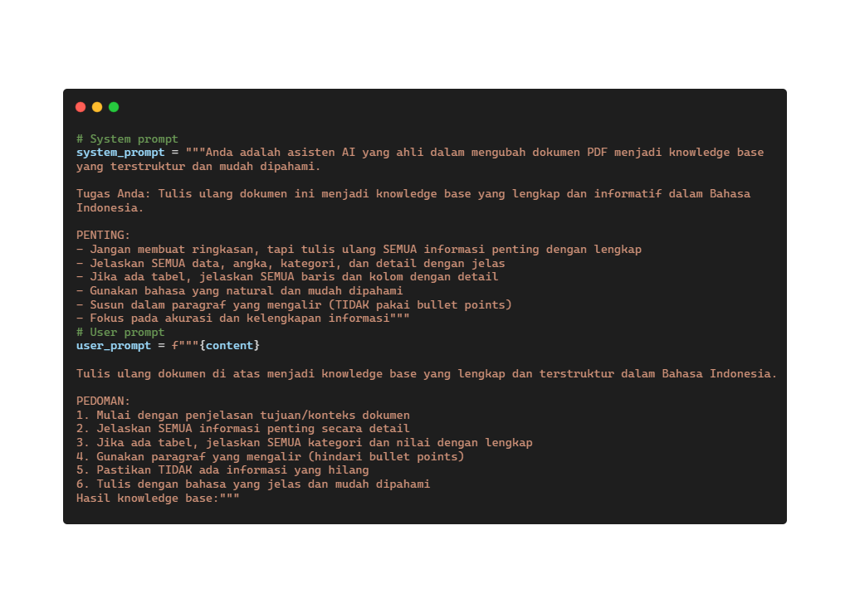
Gambar 4.4 Content Rewriting dengan Large Language Model
- Implementasi Chunking
Setelah proses penulisan ulang selesai, teks diproses melalui tahap chunking. Chunking merupakan proses membagi dokumen menjadi beberapa bagian yang lebih kecil dengan tujuan memudahkan pencarian dan pengolahan informasi, tanpa menghilangkan keterkaitan makna antar bagian teks. Proses chunking pada sistem ini menggunakan pendekatan berbasis parameter, sehingga metode pemecahan teks dapat disesuaikan dengan karakteristik data dan kebutuhan pemrosesan. Secara umum, sistem mendukung dua strategi chunking, yaitu:
- Chunking berbasis makna
Pada strategi ini, pemecahan teks dilakukan dengan mempertimbangkan tingkat kesamaan makna antar bagian teks. Sistem akan menentukan titik pemisahan berdasarkan perubahan semantik yang terdeteksi. Ambang batas pemisahan ditentukan menggunakan metode statistik berbasis distribusi nilai kesamaan semantik, sehingga setiap chunk tetap merepresentasikan satu kesatuan makna yang utuh.
- Chunking berbasis ukuran tetap
Pada strategi ini, teks dibagi berdasarkan jumlah token tertentu. Untuk menjaga kesinambungan konteks antar chunk, diterapkan mekanisme overlap antar potongan teks. Selain itu, pemisahan teks juga mempertimbangkan karakter atau pola tertentu sebagai batas pemotongan, sehingga struktur kalimat dan paragraf tetap terjaga.
Seluruh proses chunking dikendalikan oleh parameter konfigurasi yang mencakup strategi pemecahan, ambang batas perubahan makna, ukuran chunk, jumlah overlap, serta aturan pemisahan teks. Parameter-parameter ini dirancang agar sistem chunking bersifat fleksibel dan mudah disesuaikan dengan berbagai skenario pemrosesan teks. Konfigurasi parameter chunking yang digunakan dalam sistem ditunjukkan pada Tabel berikut.
Tabel 4.5 Konfigurasi Chunking Berbasis Parameter
Parameter | Nilai | Keterangan
Chunking Strategy | semantic | Strategi pemecahan teks: semantic berbasis makna, fixed_size berbasis jumlah token
Breakpoint Threshold Type | percentile | Tipe perhitungan ambang batas; percentile berarti nilai threshold ditentukan berdasarkan distribusi kesamaan semantic antar token
Breakpoint Threshold | 95 | Ambang batas perubahan makna
Fixed Size Chunk Size | 1000 | Jumlah token per chunk jika menggunakan strategi fixed_size
 | 200
  Fixed Size Chunk Overlap
  Jumlah token overlap antar chunk
Separators | ["\n\n", "\n", ".", " ", ""] | Aturan pemisahan teks
Embedding Model | text-embedding-3-small | Model untuk mendeteksi kesamaan semantik

Contoh hasil chunking dokumen biaya Pendidikan Biaya SD Islam Al Azhar 27 Cibinong.
- Peningkatan Kualitas Chunk
Setelah proses chunking, sistem melakukan evaluasi dan peningkatan kualitas chunk. Tahap ini bertujuan untuk memastikan setiap chunk memiliki struktur yang jelas, tidak mengandung informasi yang terpotong secara tidak wajar, serta tetap relevan dengan konteks aslinya.
Jika ditemukan chunk dengan kualitas rendah, sistem akan melakukan perbaikan otomatis agar chunk tersebut memenuhi standar kualitas yang telah ditentukan. Proses ini membantu meningkatkan akurasi pencarian semantik dan kualitas respons chatbot.
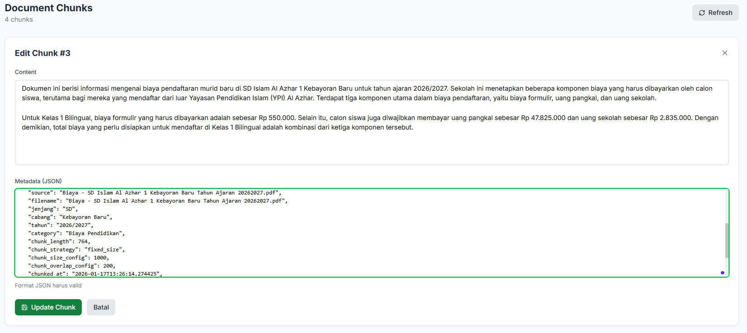
Gambar 4.5 Peningkatan Kualitas Chunk
- Metadata Enrichment
Setiap chunk yang telah lolos tahap evaluasi kualitas kemudian diperkaya dengan metadata tambahan. Metadata ini berfungsi untuk meningkatkan ketepatan hasil pencarian dan memungkinkan sistem melakukan penyaringan informasi secara lebih spesifik. Struktur metadata yang ditambahkan pada setiap chunk ditunjukkan pada Tabel berikut.
Tabel 4.6 Struktur Metadata Chunk
Field Metadata | Deskripsi | Contoh Nilai
source | Nama file dokumen sumber | Biaya - SD.pdf
category | Kategori informasi | biaya_pendidikan
cabang | Lokasi/cabang sekolah | Al-Azhar Pusat
jenjang | Jenjang pendidikan | SD
tahun | Periode berlaku informasi | 2026/2027
chunk_strategy | Strategi Pemecahan Teks | fixed_size
- Embedding Generation
Tahap akhir dalam Data Pipeline Layer adalah proses pembuatan embedding. Pada tahap ini, setiap chunk teks yang telah melalui proses content rewriting, chunking, peningkatan kualitas, serta pengayaan metadata, ditransformasikan menjadi representasi vektor numerik. Proses embedding pada sistem ini dirancang menggunakan pendekatan berbasis parameter konfigurasi. Dengan pendekatan ini, model embedding yang digunakan dapat diganti atau disesuaikan tanpa memerlukan perubahan pada kode utama sistem. Hal ini memberikan fleksibilitas dalam pemilihan penyedia model embedding sesuai dengan kebutuhan performa, ketersediaan sumber daya, serta skenario deployment yang diterapkan. Secara default, sistem menggunakan model text-embedding-3-small dari OpenAI yang menghasilkan vektor dengan dimensi 1536. Representasi vektor ini digunakan sebagai dasar dalam proses pencarian semantik pada vector database, yang selanjutnya mendukung mekanisme retrieval pada sistem chatbot. Seluruh konfigurasi terkait proses embedding, termasuk penyedia model, nama model, dan dimensi vektor, dikendalikan melalui berkas konfigurasi sistem, sebagaimana ditunjukkan pada potongan konfigurasi berikut.
Tabel 4.7 Konfigurasi Embedding Generation
Kategori | Parameter | Nilai | Deskripsi
Umum | Embedding Provider | Openai | Penyediaan model embedding
OpenAI | Model Name | Text-embedding-3-small | Model embedding default yang digunakan
OpenAI | Dimensions | 1536 | Jumlah dimensi vector embeding
Output | Vector Representation | Numeric Vector | Representasi numerik dari setiap chunk teks yang digunakan
Penyimpanan | Vector database | ChromaDB | Media penyimpanan embedding untuk mendukung proses retrieval
Fungsi | Semantic Seacrh | Aktif | Embeding digunakan sebagai dasar perhitungan kesamaan semantic dalam sistem chatbot

    - Implementasi Database Layer
Database Layer merupakan lapisan yang bertanggung jawab dalam penyimpanan dan pengelolaan data pada sistem chatbot. Pada sistem ini, Database Layer terdiri dari dua komponen utama, yaitu ChromaDB sebagai vector database dan PostgreSQL sebagai relational database. Penggunaan dua jenis basis data ini bertujuan untuk memisahkan pengelolaan data semantik dan data terstruktur sehingga sistem dapat berjalan lebih efisien dan terorganisasi.
- Implementasi ChromaDB
Digunakan sebagai vector database untuk menyimpan representasi vektor yang dihasilkan dari proses embedding pada setiap potongan teks (chunk). Representasi vektor ini dimanfaatkan dalam proses pencarian semantik untuk menemukan informasi yang paling relevan terhadap pertanyaan pengguna. Setiap embedding disimpan di dalam sebuah collection yang dikonfigurasikan melalui parameter sistem. Konfigurasi tersebut mencakup penentuan jenis vector database yang digunakan, nama collection, lokasi penyimpanan data secara persisten, serta metode perhitungan jarak vektor. Seluruh pengaturan ini didefinisikan dalam berkas konfigurasi sehingga dapat diubah atau disesuaikan tanpa memerlukan perubahan pada kode utama sistem. Selain menyimpan vektor embedding, juga menyimpan metadata yang melekat pada setiap chunk teks. Metadata ini mencakup informasi seperti sumber dokumen, kategori informasi, jenjang pendidikan, dan periode berlaku. Keberadaan metadata tersebut memungkinkan sistem melakukan proses pencarian yang lebih terarah dan kontekstual melalui mekanisme filtering dan ranking hasil pencarian semantik. Konfigurasi collection yang digunakan dalam sistem ini ditunjukkan pada Tabel berikut.
Tabel 4.8 Konfigurasi collection
Parameter | Nilai | Deskripsi
Vectordb.type | Chroma | Jenis Vector database yang digunakan
collection_name | ypi_knowledge_base | Nama collection pada database yang digunakan untuk menyimpan embedding dan metadata dokumen.
persist_directory | data/chroma_db | Direktori penyimpanan data datbase secara persisten di sistem file.
distance_function | cosine | Metode perhitungan jarak vektor yang digunakan dalam proses pencarian semantik untuk mengukur tingkat kemiripan antar embedding
- Implementasi PostgreSQL
PostgreSQL digunakan sebagai relational database untuk menyimpan data terstruktur dan transaksional yang dibutuhkan oleh sistem chatbot. Basis data ini berfungsi sebagai penyimpanan utama untuk data non-vektor yang berkaitan dengan proses operasional sistem. digunakan untuk menyimpan data terstruktur dan relasional. Konfigurasi koneksi database pada sistem ini dirancang berbasis parameter dan didefinisikan melalui berkas konfigurasi serta environment variables. Pendekatan ini bertujuan untuk meningkatkan keamanan, fleksibilitas, dan kemudahan pengelolaan, khususnya pada proses deployment di berbagai lingkungan seperti pengembangan dan produksi.
Tabel 4.9 Konfigurasi Database PostgreSQL
Parameter | Nilai | Deskripsi
database.type | postgresql | basis data yang digunakan
database.host | ${DB_HOST} | Alamat host Server Database
database.port | ${DB_PORT} | Port yang digunakan utuk koneksi ke server
database.user | ${DB_USER} | Nama pengguna untuk autentikasi ke basis data
database.name | ${DB_NAME} | Nama Basis data
database.password | ${DB_PASSWORD} | Kata sandi pengguna basis data

    - Implementasi RAG Engine
RAG Engine merupakan komponen inti dalam sistem chatbot yang berfungsi mengintegrasikan mekanisme pencarian informasi berbasis semantik dengan kemampuan generatif Large Language Model. Komponen ini memastikan bahwa respons yang dihasilkan oleh chatbot tidak hanya bersifat generatif, tetapi juga didasarkan pada informasi yang relevan dan valid yang tersimpan dalam basis pengetahuan sistem.
- Query Processing dan Rewriting
Setiap pertanyaan yang diajukan oleh pengguna terlebih dahulu melalui tahap query processing. Pada tahap ini, sistem melakukan preprocessing terhadap teks input untuk mengenali entitas penting, menghilangkan informasi yang tidak relevan, serta memperkaya query dengan konteks tambahan yang dibutuhkan. Selanjutnya, query yang telah diproses akan dilakukan query rewriting untuk menyesuaikan format dan struktur pertanyaan agar lebih optimal dalam proses pencarian semantik pada vector database. Proses ini bertujuan untuk meningkatkan relevansi hasil retrieval yang diperoleh.
- Implementasi Retrieval Strategy
Tahap retrieval bertujuan untuk mengambil potongan informasi yang paling relevan dari basis pengetahuan. Sistem menerapkan strategi retrieval yang mengombinasikan pencarian semantik berbasis embedding dengan metadata filtering untuk mempersempit ruang pencarian sesuai dengan konteks pertanyaan pengguna. Pendekatan ini memungkinkan sistem tidak hanya mempertimbangkan tingkat kemiripan makna, tetapi juga memperhatikan atribut metadata seperti kategori informasi, jenjang pendidikan, atau periode berlaku. Parameter utama yang digunakan dalam proses retrieval ditunjukkan pada Tabel berikut.
Tabel 4.10 Parameter Retrieval
Parameter | Nilai | Keterangan
Top-K Documents | 10 | Jumlah dokumen yang diambil
Similarity Threshold | 0.4 | Ambang batas kemiripan minimum
Search Type | Hybrid | Kombinasi pencarian semantic dn pencarian berbasi kata kunci

- Context Assembly dan Re-ranking
Hasil retrieval yang diperoleh selanjutnya disusun menjadi sebuah konteks terpadu yang akan diberikan kepada LLM. Pada tahap ini, sistem melakukan proses deduplikasi untuk menghindari informasi yang berulang, serta melakukan re-ranking berdasarkan nilai relevansi masing-masing chunk.
Proses re-ranking bertujuan untuk memastikan bahwa potongan informasi yang paling relevan ditempatkan pada urutan teratas dalam konteks, sehingga dapat dimanfaatkan secara optimal oleh model bahasa dalam proses generasi jawaban.
- Prompt Engineering
Untuk menghasilkan respons yang sesuai dengan tujuan sistem, RAG Engine menggunakan prompt template yang terstruktur. Prompt ini dirancang untuk mengarahkan LLM agar menghasilkan jawaban yang relevan, akurat, dan sesuai dengan mode layanan yang digunakan. Sistem membedakan prompt berdasarkan jenis layanan, yaitu mode informasional dan mode transaksional, sehingga gaya dan isi respons dapat disesuaikan dengan kebutuhan pengguna.
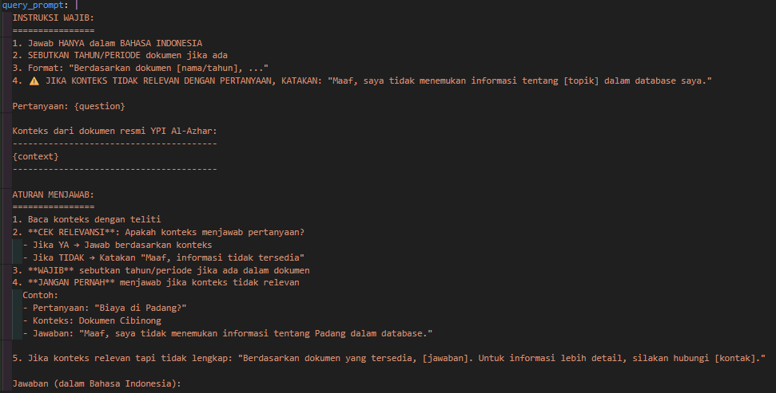
Gambar 4.6 Template Prompt Enginering
- Konfigurasi LLM
Konfigurasi Large Language Model yang digunakan dalam sistem chatbot dibedakan berdasarkan mode layanan. Perbedaan konfigurasi ini bertujuan untuk menyesuaikan karakteristik respons, seperti tingkat kreativitas dan panjang jawaban.
Tabel 4.11 Konfigurasi LLM
Parameter | Mode Informational | Mode Transaksional
Model | GPT-4o-mini | GPT-4o-mini
Temperature | 0 | 0.7
Max Tokens | 1024 | 500

    - Implementasi Conversation Orchestrator
Conversation Orchestrator bertanggung jawab mengelola alur percakapan dan menentukan mode interaksi yang sesuai.
- Session Management
Conversation Orchestrator mengelola session pengguna untuk menjaga kontinuitas percakapan selama interaksi berlangsung. Setiap sesi menyimpan informasi penting seperti identitas sesi, mode percakapan yang aktif, langkah pendaftaran yang sedang dijalankan, serta riwayat interaksi.
Pengelolaan sesi memungkinkan sistem untuk melanjutkan percakapan tanpa kehilangan konteks, khususnya pada mode transaksional yang memerlukan pengisian data secara bertahap. Informasi conversation state ini disimpan dan diperbarui secara berkala selama sesi berlangsung.
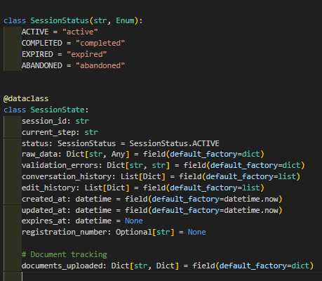
Gambar 4.7 Session Management
- Mode Switching
Sistem mendukung mekanisme perpindahan mode (mode switching) selama percakapan berlangsung. Perpindahan mode dapat terjadi berdasarkan tindakan pengguna, seperti memilih opsi layanan yang berbeda pada antarmuka, atau berdasarkan intervensi Customer Service apabila diperlukan. Conversation Orchestrator memastikan bahwa perpindahan mode dilakukan secara terkontrol dengan memperbarui status sesi dan menyesuaikan alur percakapan sesuai dengan mode yang baru. Diagram transisi state digunakan untuk menggambarkan alur perpindahan antar mode interaksi yang tersedia dalam sistem.
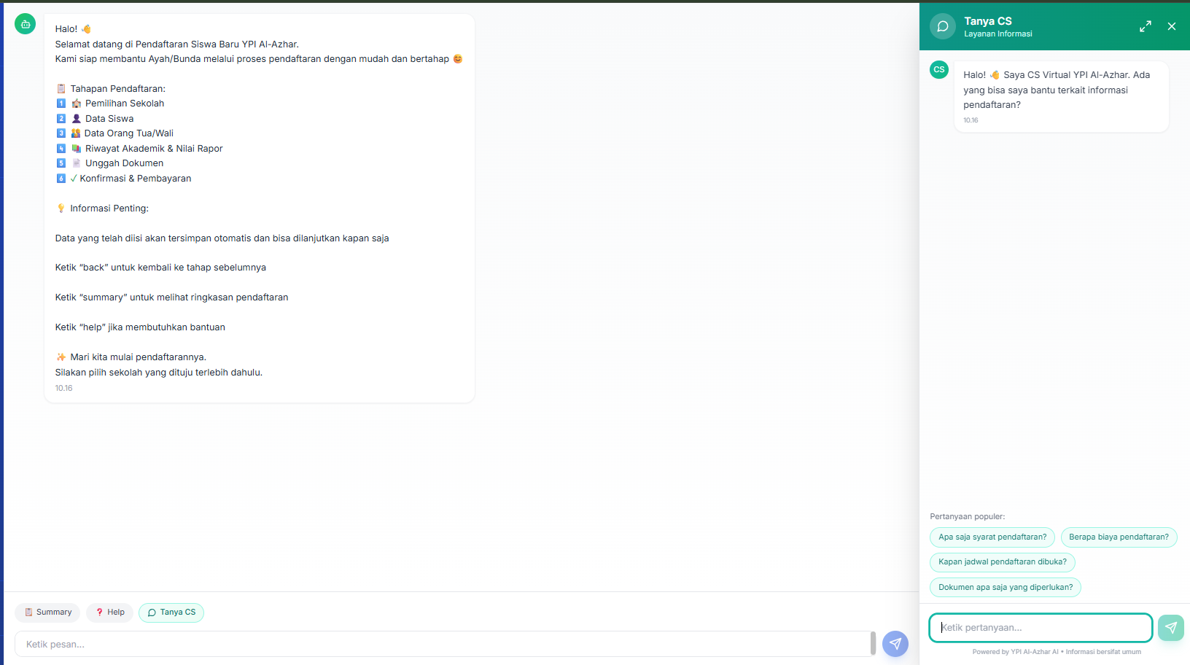
Gambar 4.8 Mode Switching
    - Implementasi Mode Informational
Mode informational berfungsi untuk memberikan jawaban atas pertanyaan pengguna yang berkaitan dengan informasi umum mengenai YPI Al-Azhar. Informasi yang diberikan bersumber dari knowledge base yang telah diproses dan disimpan dalam sistem menggunakan pendekatan Retrieval Augmented Generation.
- Alur Proses Mode Informational
Pada mode ini, setiap pertanyaan pengguna diproses melalui serangkaian tahapan yang mencakup pemrosesan query, pencarian semantik terhadap knowledge base, penyusunan konteks, serta generasi jawaban oleh Large Language Model. Alur pemrosesan dirancang untuk memastikan bahwa jawaban yang dihasilkan relevan dan sesuai dengan dokumen resmi yang tersedia dalam sistem.
- Contoh Interaksi Mode Informational
Untuk menggambarkan cara kerja mode informational, berikut ditampilkan beberapa contoh interaksi antara pengguna dan chatbot dengan berbagai jenis pertanyaan, seperti informasi biaya pendidikan, jadwal pendaftaran, dan ketentuan akademik.
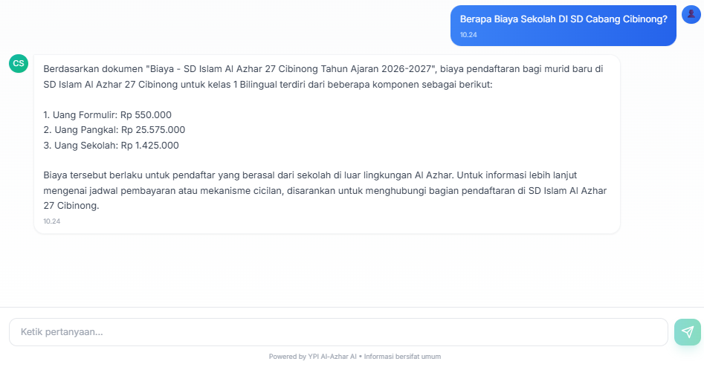

Gambar 4.9 Interaksi Mode Informational
    - Implementasi Mode Transaksional
Mode transaksional digunakan untuk memandu calon peserta didik melalui proses pendaftaran secara interaktif dan bertahap. Mode ini dirancang untuk memastikan proses pengisian data berjalan terstruktur, valid, dan mudah diikuti oleh pengguna. transaksional memandu calon siswa melalui proses pendaftaran secara interaktif dan bertahap.
- Form Management Service
Proses pendaftaran siswa baru dibagi ke dalam beberapa. Setiap tahap memiliki jenis data yang harus diisi oleh pengguna dan divalidasi sebelum melanjutkan ke tahap berikutnya. Pembagian ini bertujuan untuk meningkatkan kejelasan proses dan meminimalkan kesalahan pengisian data.

Tabel 4.12 Tahapan Pendaftaran Siswa Baru
Step | Nama Tahap | Data yang Dikumpulkan
1 | Data Pribadi Siswa | Nama lengkap, tempat/tanggal lahir, jenis kelamin, alamat, no. telepon
2 | Data Orang Tua/Wali | Nama ayah/ibu, pekerjaan, pendidikan, no. telepon
3 | Data Akademik | Asal sekolah, NISN, nilai rapor terakhir
4 | Upload Dokumen | Akta kelahiran, KK, foto, rapor, ijazah
5 | Konfirmasi | Review data, estimasi biaya
6 | Registrasi | Generate nomor registrasi
- Validasi Data
Sistem menerapkan mekanisme validasi pada setiap tahap pengisian data untuk memastikan bahwa seluruh informasi yang dimasukkan oleh pengguna telah lengkap dan sesuai dengan format yang ditentukan. Apabila terjadi kesalahan atau data tidak valid, sistem akan menampilkan pesan kesalahan yang informatif agar pengguna dapat segera melakukan perbaikan.
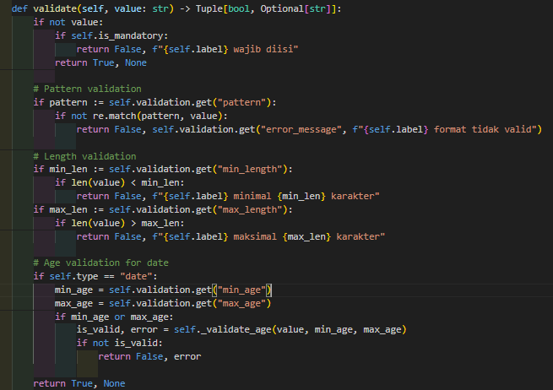
Gambar 4.10 Validasi data
- Document Management Service
Document Management Service bertanggung jawab dalam menerima, memvalidasi, serta menyimpan dokumen persyaratan pendaftaran yang diunggah oleh pengguna. Setiap jenis dokumen memiliki ketentuan format dan ukuran berkas yang telah ditetapkan.
Tabel 4.13 Document Management Service
Jenis Dokumen | Format | Max Size | Wajib
Akta Kelahiran | PDF/JPG/PNG | 5 MB | Ya
Kartu Keluarga | PDF/JPG/PNG | 5 MB | Ya
Pas Foto | JPG/PNG | 2 MB | Ya
Rapor Terakhir | PDF | 10 MB | Opsional
Ijazah/SKL | PDF/JPG/PNG | 5 MB | Opsional

- Status Tracking Service
Sistem menyediakan fitur status tracking yang memungkinkan pengguna memantau perkembangan proses pendaftaran secara real-time. Informasi status mencakup tahap pendaftaran yang sedang berjalan, kelengkapan dokumen, serta status akhir registrasi. menyediakan fitur tracking status pendaftaran secara real-time.
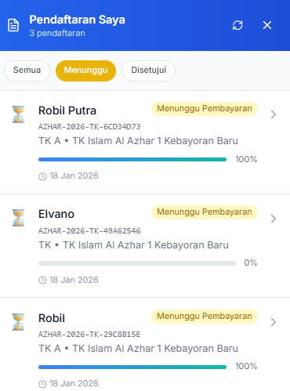
Gambar 4.11 Status Tracking Service
- Contoh Interaksi Mode Transaksional
Untuk memperjelas alur penggunaan mode transaksional, berikut ditampilkan contoh interaksi chatbot dengan pengguna dalam satu sesi pendaftaran lengkap, mulai dari pengisian data awal hingga sistem menghasilkan nomor registrasi.
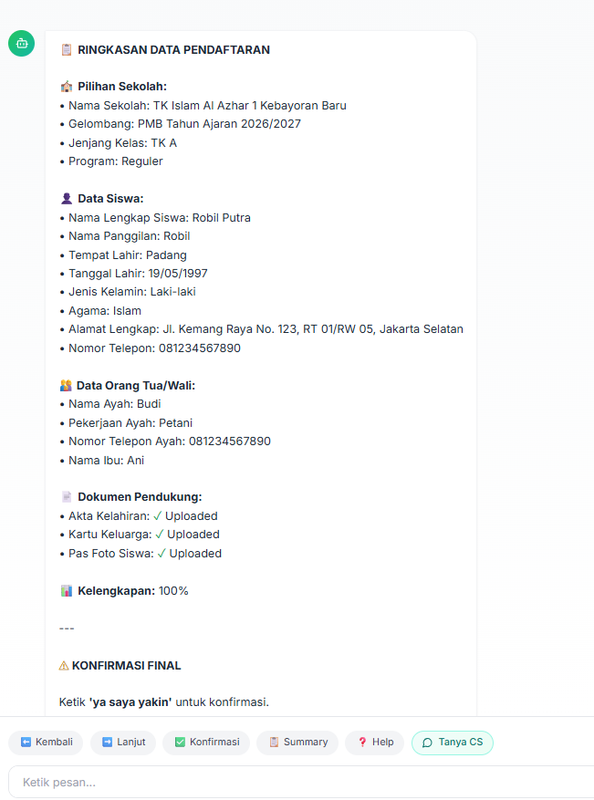
Gambar 4.12 Interaksi Mode Transaksional

    - Implementasi Backend API
Backend API pada sistem chatbot dikembangkan menggunakan framework FastAPI. Pemilihan didasarkan pada kemampuannya dalam membangun layanan REST API yang ringan, cepat, serta memiliki dukungan dokumentasi otomatis berbasis OpenAPI. Backend API berperan sebagai penghubung antara antarmuka pengguna, Large Language Model, serta komponen penyimpanan data dan knowledge base.
Seluruh fungsionalitas utama sistem chatbot diakses melalui Backend API, termasuk pengiriman dan penerimaan pesan percakapan, pengelolaan dokumen knowledge base, pemrosesan data embedding, serta layanan pendaftaran siswa baru pada mode transaksional. Struktur API dirancang secara modular sehingga setiap layanan memiliki tanggung jawab yang jelas dan mudah dikembangkan lebih lanjut.
- Arsitektur Layanan Backend
Backend API dibangun dengan pendekatan service-oriented, di mana setiap layanan menangani satu domain fungsional tertentu. Layanan-layanan tersebut meliputi pengelolaan percakapan chatbot, pengelolaan dokumen dan knowledge base, serta manajemen proses pendaftaran. Pendekatan ini bertujuan untuk meningkatkan keterbacaan kode, kemudahan pemeliharaan, serta skalabilitas sistem.
- Dokumentasi API
Dokumentasi ini dapat diakses melalui antarmuka Swagger UI dan digunakan sebagai referensi untuk pengujian serta integrasi sistem. Melalui dokumentasi tersebut, setiap endpoint dapat diuji secara langsung, lengkap dengan informasi parameter, struktur request, dan response yang dihasilkan.
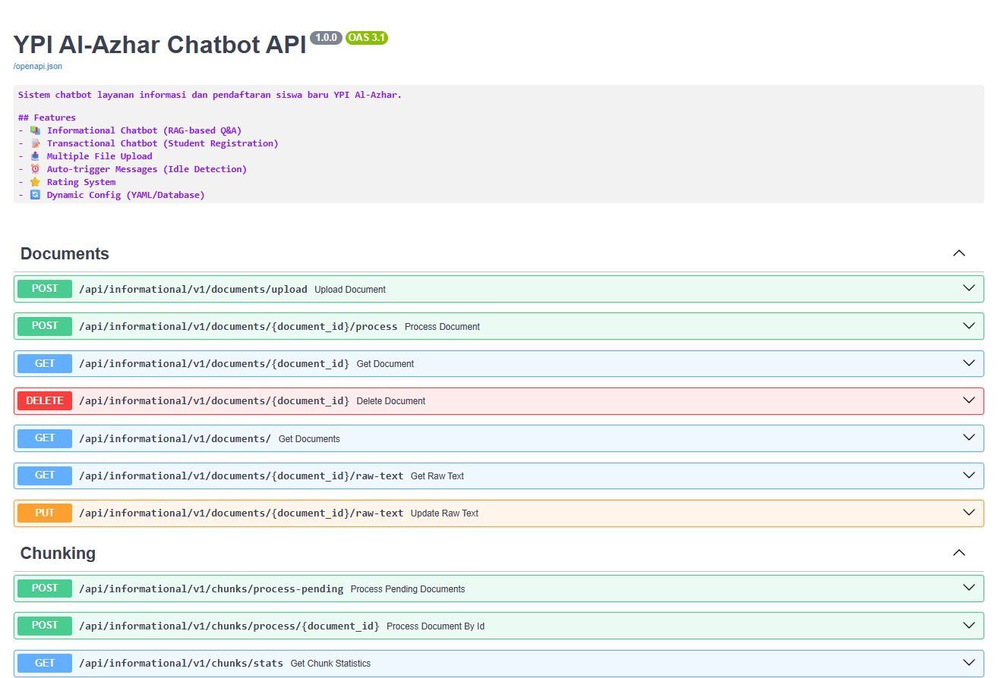
Gambar 4.13 Dokumentasi API
    - Implementasi Antarmuka Pengguna
Antarmuka pengguna pada sistem chatbot dikembangkan menggunakan React dan Next.js. Pemilihan teknologi ini bertujuan untuk menghasilkan tampilan aplikasi yang responsif, interaktif, serta mudah digunakan pada berbagai perangkat, baik desktop maupun mobile. Antarmuka dirancang dengan memperhatikan aspek user experience agar pengguna dapat berinteraksi dengan sistem secara intuitif. Antarmuka pengguna berfungsi sebagai penghubung langsung antara pengguna dan Backend API, serta mendukung seluruh fitur utama sistem, baik pada mode informational maupun transaksional.
- Chat Widget
Chat widget merupakan komponen utama yang digunakan pengguna untuk berinteraksi dengan chatbot. Melalui komponen ini, pengguna dapat mengajukan pertanyaan, menerima respons sistem, serta mengikuti alur percakapan secara real-time.
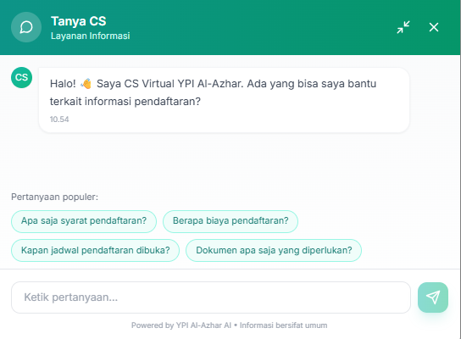
Gambar 4.14 Chat Widget
- Document Upload
Komponen unggah dokumen disediakan untuk mendukung proses pendaftaran pada mode transaksional. Komponen ini memungkinkan pengguna mengunggah dokumen persyaratan secara mudah melalui mekanisme drag and drop. Sistem juga memberikan umpan balik visual berupa pratinjau dokumen, status unggahan, serta pesan validasi apabila terjadi kesalahan format atau ukuran berkas.
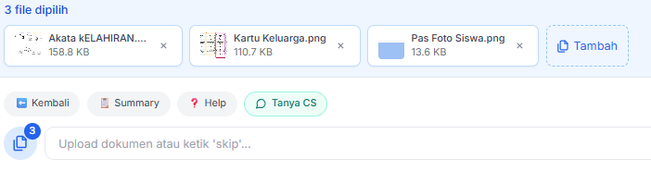
Gambar 4.15 Document Upload

- Multi-Step Form Wizard
Multi-step form wizard digunakan untuk membimbing pengguna dalam mengisi data pendaftaran secara bertahap. Setiap tahap dilengkapi dengan indikator progres untuk menunjukkan posisi pengguna dalam keseluruhan proses pendaftaran. Navigasi antar tahap dirancang sederhana dan jelas, sehingga pengguna dapat berpindah ke tahap sebelumnya atau melanjutkan ke tahap berikutnya dengan mudah.
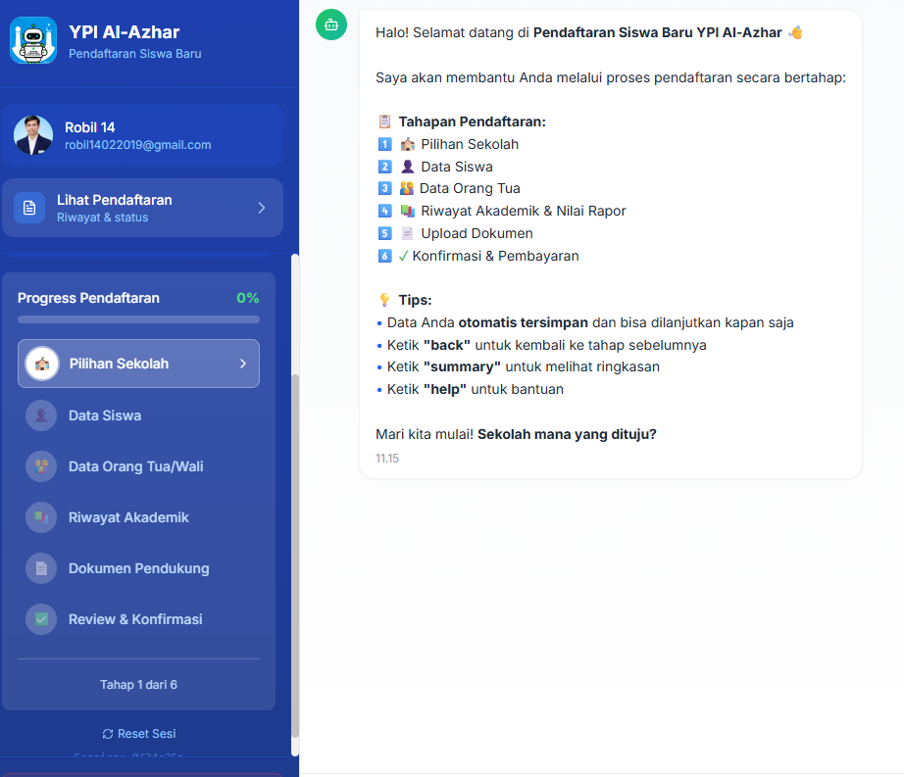
Gambar 4.16 Multi-Step Form Wizard

- Status Tracking Dashboard
Dashboard status tracking berfungsi untuk menampilkan perkembangan proses pendaftaran secara visual dan informatif. Melalui dashboard ini, pengguna dapat mengetahui status setiap tahapan pendaftaran, kelengkapan dokumen, serta hasil akhir proses registrasi. Informasi disajikan secara ringkas dan mudah dipahami untuk meningkatkan transparansi proses pendaftaran.tracking menampilkan progres pendaftaran secara visual dan informatif.
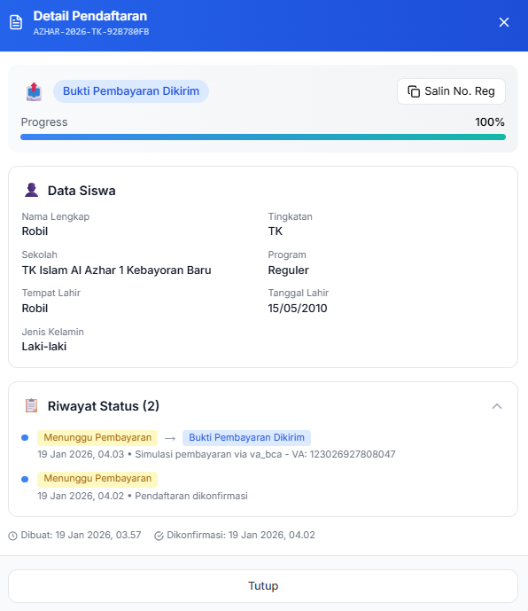
Gambar 4.17 Tracking Dashboard
- Admin Dashboard
Admin dashboard disediakan sebagai antarmuka tambahan untuk administrator sistem. Dashboard ini digunakan untuk mengelola knowledge base, memantau proses pendaftaran, serta melakukan monitoring terhadap aktivitas sistem chatbot. Fitur ini bersifat opsional dan ditujukan untuk kebutuhan pengelolaan dan pengawasan sistem secara internal.
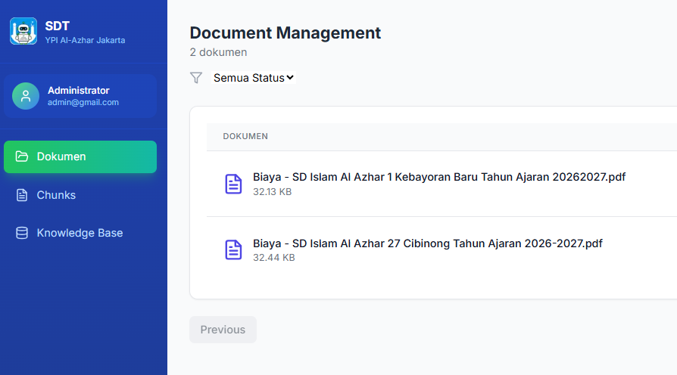
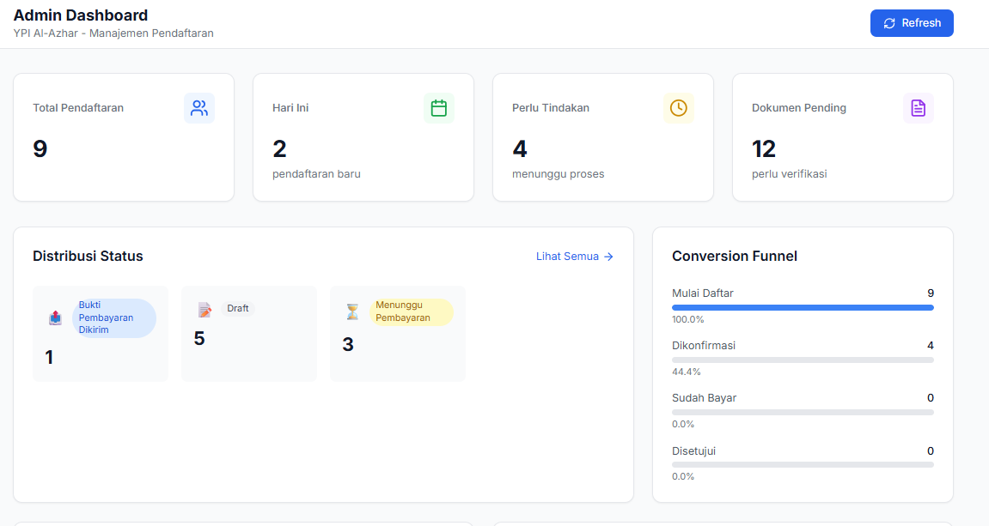
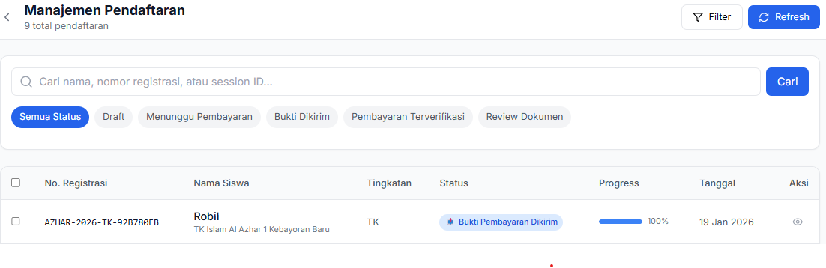
Gambar 4.18 Admin Dashboard

Pengujian Sistem
Pengujian sistem bertujuan untuk memastikan bahwa setiap komponen sistem chatbot berfungsi dengan baik, saling terintegrasi, serta mampu memenuhi kebutuhan fungsional yang telah ditetapkan. Pengujian dilakukan secara bertahap, dimulai dari Unit Testing, dilanjutkan dengan Integration Testing, dan diakhiri dengan Functional Testing. Seluruh hasil pengujian kemudian didokumentasikan dalam bentuk laporan pengujian.
    - Unit Testing
Unit Testing dilakukan untuk menguji setiap komponen sistem secara terpisah guna memastikan bahwa masing-masing unit telah berjalan sesuai dengan fungsinya. Pada penelitian ini, Unit Testing difokuskan pada pengujian Application Programming Interface yang menjadi penghubung antara frontend dan backend sistem chatbot.
Tabel 4.14 Hasil Unit Testing (Pengujian API)
No | Endpoint | Method | Skenario | Expected Result | Hasil
1 | /documents/upload | Post | Input data valid | 200 OK | Berhasil
2 | /documents/{id}/process | Post | Input Data valid | 200 Ok | Berhasil
3 | /chunks/process-pending?limit=10 | Post | Input Data Valid | 200 Ok | Berhasil
4 | /embed/?limit=100 | Post | Input Data Valid | 200 Ok | Berhasil
5 | /api/informational/v1/chat/ | Post | Input Data Valid | 200 Ok | Berhasil
6 | /api/transactional  /v1/chat/ | Post | Input Data Valid | 200 Ok | Berhasil

    - Integration Testing
Integration Testing dilakukan untuk memastikan bahwa unit-unit sistem yang telah diuji dapat saling berinteraksi dengan baik dalam satu alur sistem yang utuh. Pada tahap ini, pengujian difokuskan pada integrasi antara chatbot, validasi input, penyimpanan data, serta proses unggah dokumen.
Pengujian Alur Transaksional Pendaftaran
Tabel 4.15 Hasil Integration Testing (Mode Transaksional)
No | Skenario | Input | Output Dihrapkan | Hasil
1 | Inisialisasi sistem dan session | Pengguna membuka sistem chatbot | Sistem membuat session baru dan menampilkan pesan sambutan serta pilihan sekolah tujuan | Berhasil
2 | Pemilihan sekolah tujuan | Memilih salah satu sekolah | Sistem menyimpan pilihan sekolah dan melanjutkan ke tahap berikutnya | Berhasil
3 | Input data | Data Valid | Sistem menerima data dan melanjutkan proses pengisian | Berhasil
4 | Input Data | Data Tidak Valid | Sistem menampilkan pesan kesalahan validasi | Berhasil
5 | Unggah dokumen valid | File PDF < 5MB | Dokumen berhasil diunggah dan tersimpan | Berhasil
6 | Unggah dokumen tidak valid | Beda format file | Sistem menolak unggahan dan menampilkan pesan format tidak didukung | Berhasil
7 | Konfirmasi Pendaftaran | Input Konfirmasi | Sistem menghasilkan nomor registrasi pendaftaran | Berhasil

    - Functional Testing
Functional Testing dilakukan untuk memastikan bahwa sistem chatbot telah memenuhi seluruh kebutuhan fungsional dari sisi pengguna. Pengujian ini dilakukan menggunakan metode Black Box Testing, di mana pengujian difokuskan pada kesesuaian antara input dan output tanpa memperhatikan struktur kode internal.
Pengujian Mode Informational
Pengujian ini bertujuan untuk memastikan chatbot mampu memberikan informasi yang sesuai berdasarkan knowledge base.
Tabel 4.16 Hasil Functional Testing (Mode Informational)
No | Skenario | Input | Output Diharapkan | Hasil
1 | Informasi biaya Pendaftaran | Berapa biaya pendaftaran di SD Islam Al Azhar 27 Cibinong untuk kelas 1 Bilingual? | Menampilkan informasi biaya | Berhasil
2 | Jadwal pendaftaran | Kapan pendaftaran DI SD Cibinong dibuka | Menampilkan jadwal pendaftaran | Berhasil
3 | Persyaratan pendaftaran | Apa saja dokumen yang diperlukan | Menampilkan daftar persyaratan | Berhasil
4 | Pertanyaan di luar konteks | Siapa presiden Indonesia? | Sistem menyatakan di luar cakupan | Berhasil
5 | Kesalahan Penulisan | brpa biaya pendaftrn? | Sistem tetap memahami pertanyaan | Berhasil

    - Pengujian Performa RAG
Pada pengujian performa RAG, konfigurasi chunking yang digunakan mengikuti parameter pada Tabel 4.5 Konfigurasi Chunking Berbasis Parameter, termasuk strategi chunking, nilai fixed size dan overlap, serta model embedding yang digunakan. Setiap chunk juga memiliki metadata sesuai Tabel 4.6 Struktur Metadata Chunk, sehingga hasil retrieval dapat ditelusuri kembali ke sumber dokumen dan kategorinya. Pada saat snapshot pengujian, knowledge base yang digunakan terdiri dari 78 dokumen dan menghasilkan total 146 chunks. Proses retrieval dilakukan pada vector database menggunakan pencarian kemiripan vektor dengan metrik cosine similarity dan nilai k = 1, 3, dan 5, dengan fokus utama pada k = 3 karena sistem menggunakan beberapa chunk teratas sebagai konteks pembentukan jawaban. Proses reranking diterapkan untuk mengurutkan kembali hasil retrieval berdasarkan tingkat kesesuaian semantik antara kueri dan chunk dokumen, sehingga konteks yang diberikan ke model lebih relevan. Mekanisme filtering metadata digunakan untuk membatasi ruang pencarian dokumen berdasarkan atribut jenjang dan cabang sekolah ketika kueri mengandung konteks spesifik. Hasil pengujian kemudian dievaluasi menggunakan metrik Precision@k dan disajikan pada bagian evaluasi akurasi RAG.
- Query Set Pengujian
Pengujian performa RAG dilakukan menggunakan 40 query yang mencakup tiga subkategori, yaitu biaya sekolah, biaya formulir pendaftaran, syarat pendaftaran , informasi umum, dan uang pangkal. Query dirancang untuk mengevaluasi kemampuan sistem dalam melakukan retrieval dokumen yang relevan dari knowledge base berdasarkan pertanyaan faktual pengguna. Setiap query dievaluasi menggunakan metrik Precision@k untuk mengukur akurasi retrieval pada peringkat k = 1, 3, dan 5. Daftar lengkap query disajikan pada Lampiran A.
- Rubrik Penilaian Relevansi
Penilaian relevansi chunk terhadap query menggunakan skala 0-2 dengan kriteria sebagai berikut:
Tabel 4.17 Rubrik Penilaian Relevansi Chunk
Skor | Kategori | Kriteria
2 | Sangat Relevan | Chunk berisi informasi yang langsung menjawab query secara spesifik dan lengkap
1 | Cukup Relevan | Chunk berisi informasi terkait namun tidak langsung menjawab atau memerlukan konteks tambahan
0 | Tidak Relevan | Chunk tidak berkaitan dengan query atau berisi infromasi yang salah konteks

Berdasarkan rubrik tersebut, chunk dianggap relevan jika memperoleh skor >= 1 (cukup relevan atau sangat relevan). Hasil penilaian lengkap untuk setiap query disajikan pada Lampiran B.
- Metrik Evaluasi
Evaluasi retrieval accuracy dilakukan menggunakan dua metrik utama, yaitu Precision@k dan Recall@k. Precision@k mengukur proporsi chunk relevan dalam top-k hasil retrieval dengan rumus Precision@k = (Jumlah chunk relevan dalam top-k) / k, sedangkan Recall@k mengukur proporsi chunk relevan yang berhasil di-retrieve dari seluruh chunk relevan yang tersedia dengan rumus Recall@k = (Jumlah chunk relevan dalam top-k) / (Total chunk relevan untuk query). Selain itu, kualitas respons dari LLM dievaluasi menggunakan metrik Response Quality, yang mencakup tiga aspek utama, yaitu Relevance (skala 1–5) untuk menilai kesesuaian jawaban dengan pertanyaan, Accuracy (skala 1–5) untuk mengukur ketepatan informasi yang diberikan, dan Completeness (skala 1–5) untuk menilai kelengkapan jawaban dalam menjawab kebutuhan pengguna
- Hasil Pengujian Retrieval Accuracy
Tabel 4.18 menunjukkan hasil pengujian retrieval accuracy pada sistem RAG menggunakan 40 query uji. Rata-rata nilai Precision@1 sebesar 98%, Precision@3 sebesar 97%, Precision@5 sebesar 58%, dan Recall@3 sebesar 98%.
Tabel 4.18 Hasil Pengujian Retrieval Accuracy
No | ID | P@1 | P@2 | P@3 | R@3 | SR | CR | TR
1 | Q-A01 | 0% | 0% | 0% | 0 | 0 | 0 | 3
2 | Q-A02 | 100% | 100% | 60% | 100% | 3 | 3 | 0
3 | Q-A03 | 100% | 100% | 60% | 100% | 3 | 0 | 0
4 | Q-A04 | 100% | 100% | 60% | 100% | 2 | 1 | 0
5 | Q-A05 | 100% | 100% | 60% | 100% | 2 | 1 | 0
6 | Q-A06 | 100% | 100% | 60% | 100% | 3 | 0 | 0
7 | Q-A07 | 100% | 100% | 60% | 100% | 1 | 2 | 0
8 | Q-A08 | 100% | 100% | 60% | 100% | 2 | 1 | 0
9 | Q-A09 | 100% | 100% | 60% | 100% | 2 | 1 | 0
10 | Q-A10 | 100% | 100% | 60% | 100% | 2 | 1 | 0
11 | Q-A11 | 100% | 100% | 60% | 100% | 1 | 2 | 0
12 | Q-A12 | 100% | 100% | 60% | 100% | 2 | 1 | 0
13 | Q-A13 | 100% | 100% | 60% | 100% | 0 | 3 | 0
14 | Q-A14 | 100% | 100% | 60% | 100% | 0 | 3 | 0
15 | Q-A15 | 100% | 100% | 60% | 100% | 0 | 3 | 0
16 | Q-B01 | 100% | 100% | 60% | 100% | 3 | 0 | 0
17 | Q-B02 | 100% | 100% | 60% | 100% | 3 | 0 | 0
18 | Q-B03 | 100% | 100% | 60% | 100% | 2 | 1 | 0
19 | Q-B04 | 100% | 100% | 60% | 100% | 2 | 1 | 0
20 | Q-B05 | 100% | 100% | 60% | 100% | 2 | 1 | 0
21 | Q-B06 | 100% | 100% | 60% | 100% | 0 | 3 | 0
22 | Q-B07 | 100% | 100% | 60% | 100% | 0 | 3 | 0
23 | Q-B08 | 100% | 100% | 60% | 100% | 0 | 3 | 0
24 | Q-B09 | 100% | 100% | 60% | 100% | 0 | 3 | 0
25 | Q-C01 | 100% | 67% | 40% | 100% | 0 | 2 | 1
26 | Q-D01 | 100% | 100% | 60% | 100% | 0 | 3 | 0
27 | Q-D02 | 100% | 100% | 60% | 100% | 0 | 3 | 0
28 | Q-D03 | 100% | 100% | 60% | 100% | 0 | 3 | 0
29 | Q-D04 | 100% | 100% | 60% | 100% | 2 | 1 | 0
30 | Q-D05 | 100% | 100% | 60% | 100% | 0 | 3 | 0
31 | Q-D06 | 100% | 100% | 60% | 100% | 0 | 3 | 0
32 | Q-D07 | 100% | 100% | 60% | 100% | 0 | 3 | 0
33 | Q-D08 | 100% | 100% | 60% | 100% | 0 | 3 | 0
34 | Q-D09 | 100% | 100% | 60% | 100% | 0 | 3 | 0
35 | Q-D10 | 100% | 100% | 60% | 100% | 0 | 3 | 0
36 | Q-D11 | 100% | 100% | 60% | 100% | 0 | 3 | 0
37 | Q-D12 | 100% | 100% | 60% | 100% | 0 | 3 | 0
38 | Q-D13 | 100% | 100% | 60% | 100% | 0 | 3 | 0
39 | Q-D14 | 100% | 100% | 60% | 100% | 1 | 2 | 0
40 | Q-D15 | 100% | 100% | 60% | 100% | 0 | 3 | 0
 | Avg | 98% | 97% | 58% | 98% | - | - | -
Keterangan: SR=Sangat Relevan,CR=Cukup Relevan, TR=Tidak Relevan

- Pengujian Response Quality
Tabel 4.19 menunjukkan hasil evaluasi kualitas jawaban yang dihasilkan sistem berdasarkan tiga aspek utama, yaitu Relevance, Accuracy, dan Completeness, dengan menggunakan skala penilaian 1–5. Hasil pengujian menunjukkan bahwa sistem memperoleh nilai rata-rata Relevance sebesar 4.20, Accuracy sebesar 4.60, dan Completeness sebesar 3.70. Hal ini menandakan bahwa jawaban yang diberikan sistem umumnya relevan dengan pertanyaan pengguna, memiliki tingkat ketepatan informasi yang tinggi, serta cukup lengkap dalam menyampaikan informasi. Selain itu, rata-rata waktu respons sebesar 2,917 detik menunjukkan bahwa sistem mampu memberikan jawaban secara cepat dan efisien, sehingga dapat disimpulkan bahwa kualitas respons sistem tergolong baik.
Tabel 4.19 Sample Hasil Pengujian Response Quality 10 Query
No | ID | R | A | C | Sim | Time
1 | Q-A1 | 3 | 3 | 2 | 0.74 | 1.235
2 | Q-A2 | 5 | 5 | 5 | 0.86 | 2.789
3 | Q-A3 | 5 | 5 | 5 | 0.89 | 2.223
4 | Q-A4 | 4 | 3 | 2 | 0.80 | 1.094
5 | Q-B01 | 5 | 5 | 3 | 0.89 | 1.292
6 | Q-B02 | 5 | 5 | 5 | 0.86 | 2.061
7 | Q-C01 | 3 | 5 | 5 | 0.73 | 2.737
8 | Q-D01 | 4 | 5 | 4 | 0.84 | 12.905
9 | Q-D02 | 4 | 5 | 3 | 0.83 | 1.384
10 | Q-D03 | 4 | 5 | 3 | 0.83 | 1.447
 | AVG | 4.20 | 4.60 | 3.70 | - | 2.917
Keterangan: R=Relevance,A=Accuracy,C=Completeness,Sim=Similarity

Evaluasi dan Pembahsaan Hasil
Evaluasi hasil dilakukan untuk menilai keberhasilan implementasi sistem chatbot berdasarkan hasil pengujian yang telah dilakukan. Evaluasi mencakup aspek fungsionalitas, kinerja sistem, dan akurasi RAG.
    - Evaluasi Fungsionalitas
Berdasarkan hasil Black Box Testing yang telah dilakukan pada tahap Unit Testing, Integration Testing, dan Functional Testing, evaluasi fungsionalitas sistem adalah sebagai berikut:
Tabel 4.20 Evaluasi Fungsionalitas Sistem
Komponen | Jumlah Test Case | Berhasil | Gagal | Persentase
Mode Informational | 5 | 5 | 0 | 100.00%
Mode Transaksional | 7 | 7 | 0 | 100.00%
API Endpoints | 6 | 6 | 0 | 100.00%
Total | 18 | 18 | 0 | 100.00%

Berdasarkan hasil pengujian fungsionalitas, seluruh komponen sistem menunjukkan tingkat keberhasilan 100%. Mode Informational berhasil melewati 5 test case yang mencakup pengujian informasi biaya, jadwal, persyaratan, pertanyaan di luar konteks, dan toleransi kesalahan penulisan. Mode Transaksional berhasil melewati 7 test case yang mencakup seluruh alur pendaftaran dari inisialisasi session hingga konfirmasi pendaftaran. Seluruh 6 endpoint API juga berfungsi dengan baik sesuai spesifikasi.
    - Evaluasi Kinerja Sistem
Evaluasi kinerja sistem mengukur performa sistem dalam kondisi operasional. Pengukuran dilakukan berdasarkan response time dan uptime sistem selama periode pengujian.
Tabel 4.21 Evaluasi Kinerja Sistem
Metrik | Nilai | Target
Rata-rata Response Time (Mode Informational) | 0.375 detik | < 5 detik
Rata-rata Response Time (Mode Transaksional) | 0.850 detik | < 3 detik
Uptime Sistem | 99.5% | > 99%

Hasil evaluasi kinerja menunjukkan bahwa sistem memenuhi seluruh target yang ditetapkan. Rata-rata response time untuk Mode Informational adalah 0.375 detik, jauh di bawah target 5 detik. Mode Transaksional memiliki response time rata-rata 0.850 detik, memenuhi target di bawah 3 detik. Uptime sistem selama periode pengujian mencapai 99.5%, melampaui target minimum 99%.

    - Evaluasi Akurasi RAG
Evaluasi akurasi RAG dilakukan berdasarkan metodologi yang dijelaskan pada subbab 4.2.4, menggunakan 40 query pengujian dan rubrik penilaian relevansi skala 0-2. Hasil evaluasi disajikan dalam bentuk metrik Precision@k dan Recall@k untuk k = 1, 3, dan 5.
  - Evaluasi hasil Pengujian Retrieval Accuracy
Tabel 4.22 Evaluasi Akurasi RAG
No | Metrik | Nilai
1 | Precision@1 | 98%
2 | Precision@3 | 97%
3 | Precision@5 | 58%
4 | Recall@3 | 98%

Sistem RAG memperoleh nilai Precision@1 sebesar 98% dan Precision@3 sebesar 97%, yang menunjukkan bahwa sebagian besar dokumen yang ditampilkan pada peringkat teratas memiliki tingkat relevansi yang tinggi terhadap query pengguna. Nilai Recall@3 sebesar 98% menandakan bahwa sistem mampu menemukan hampir seluruh dokumen relevan dalam tiga hasil teratas. Namun, nilai Precision@5 mengalami penurunan menjadi 58%, yang menunjukkan bahwa pada peringkat yang lebih rendah mulai ditemukan dokumen yang kurang relevan. Hal ini mengindikasikan bahwa performa sistem paling optimal pada hasil teratas, khususnya pada k = 1 dan k = 3. Secara keseluruhan, hasil evaluasi ini membuktikan bahwa sistem RAG memiliki tingkat akurasi retrieval yang tinggi dan mampu mendukung proses generation dalam menghasilkan jawaban yang relevan.
  - Contoh kasus Query Sukses
Berikut Adalah contoh query yang berhasil dijawab dengan akurat oleh system:
Query: Berapa biaya uang pangkal dan uang sekolah TK A di Al Azhar 27 Cibinong tahun ajaran 2026/2027?
Tabel 4.23 Contoh kasus query Sukses
Chunk | Konten | Similraity | Skor
Chunk 1 | Biaya TK A Al Azhar 27 Cibinong tahun ajaran 2026/2027 meliputi uang pangkal sebesar Rp13.475.000 dan uang sekolah Rp900.000 per bulan. | 0.92 | 2
Chunk 2 | Untuk pendaftaran murid baru TK A, siswa juga dikenakan biaya uang formulir sebesar Rp550.000. | 0.87 | 1
Chunk 3 | Informasi biaya tercantum dalam dokumen resmi Yayasan Pesantren Islam Al Azhar tahun ajaran 2026/2027. | 0.80 | 3

Berdasarkan hasil pengujian, query berapa biaya uang pangkal dan uang sekolah TK A di Al Azhar 27 Cibinong tahun ajaran 2026/2027? berhasil dijawab dengan akurat oleh sistem. Hal ini ditunjukkan dari hasil proses retrieval yang mampu menemukan beberapa chunk relevan dari dokumen sumber.
Chunk 1 memiliki nilai similarity tertinggi sebesar 0,92 dan skor peringkat 2, karena secara langsung memuat informasi yang sesuai dengan pertanyaan, yaitu besaran uang pangkal sebesar Rp13.475.000 dan uang sekolah Rp900.000 per bulan untuk jenjang TK A. Oleh karena itu, chunk ini menjadi sumber utama dalam penyusunan jawaban sistem.
Chunk 2 memiliki nilai similarity sebesar 0,87 dengan skor 1. Meskipun tidak secara langsung menjawab pertanyaan utama, chunk ini tetap relevan karena memberikan informasi tambahan mengenai biaya uang formulir sebesar Rp550.000. Informasi ini dapat digunakan sebagai pendukung apabila pengguna membutuhkan rincian biaya pendaftaran secara lengkap.
Chunk 3 memiliki nilai similarity sebesar 0,80 dan skor 3. Chunk ini berfungsi sebagai informasi kontekstual yang menunjukkan bahwa data berasal dari dokumen resmi Yayasan Pesantren Islam Al Azhar tahun ajaran 2026/2027, sehingga meningkatkan tingkat kepercayaan terhadap jawaban yang diberikan sistem.
Dengan mengombinasikan hasil dari beberapa chunk tersebut, sistem mampu menyusun jawaban yang lengkap, akurat, dan sesuai dengan kebutuhan pengguna. Keberhasilan ini menunjukkan bahwa mekanisme retrieval dan pemeringkatan berbasis similarity yang digunakan sistem telah berjalan dengan baik, serta didukung oleh teknik prompt engineering yang mengarahkan model untuk memprioritaskan informasi dengan relevansi tertinggi.

  - Contoh Query Paling Menantang / Ambigu
Query: Berapa total biaya masuk TK Al Azhar untuk anak baru tahun 2026?
Respon dari Sistem : Maaf, tidak menemukan informasi tentang total biaya masuk TK Al Azhar 27 untuk anak baru tahun 2026.
Alasan Query Bersifat Menantang / Ambigu: Query ini bersifat ambigu karena pengguna tidak menyebutkan jenjang atau program yang dimaksud, seperti Toddler, Playgroup, Playgroup Paket, TK A, atau TK B. Selain itu, istilah total biaya masuk tidak secara eksplisit tercantum dalam dokumen sumber, karena data hanya menampilkan komponen biaya secara terpisah, yaitu uang formulir, uang pangkal, dan uang sekolah. Tidak adanya informasi total yang sudah dijumlahkan dalam dokumen menyebabkan sistem kesulitan menentukan jawaban yang pasti.
Cara Sistem Tetap Bekerja dengan Baik:
Sistem melakukan proses retrieval terhadap dokumen biaya pendaftaran tahun ajaran 2026/2027 dan mencoba menemukan chunk yang mengandung informasi tentang total biaya masuk. Namun, karena tidak ditemukan data yang secara langsung menyebutkan total biaya dan karena query tidak menyertakan jenjang tertentu, sistem tidak dapat menyimpulkan jawaban yang akurat.
Dengan menerapkan teknik prompt engineering, sistem diarahkan untuk tidak membuat asumsi atau perkiraan sendiri apabila data tidak tersedia secara eksplisit dalam knowledge base. Oleh karena itu, sistem memberikan respons yang aman dan informatif dengan menyatakan bahwa informasi tersebut tidak ditemukan dalam database, sehingga menghindari penyampaian jawaban yang berpotensi keliru.
    - Analisis Kesalahan Sistem
Analisis kesalahan dilakukan untuk mengidentifikasi mode pada sistem RAG. Pemahaman failure modes penting untuk menentukan strategi mitigasi.
  - Retrieval Error (Kesalahan Pengambilan)
Tabel 4.24 Jenis Retrieval Error dan Mitigasi
Jenis Error | Penyebab | Contoh | Mitigasi
Vocabulary Mismatch | Istilah query berbeda dengan knowledge base | diskon vs potongan | Prompt Enginering
Out-of-Scope | Query di luar cakupan Pengetahuan dari RAG | Pertanyaan kurikulum detail | Fallback response
Ambiguous Query | Query terlalu umum | berapa biayanya? tanpa jenjang | Clarification question

  - Konteks Tidak Relevan
Tabel 4.25 Skenario Konteks Tidak Relevan
Skenario | Contoh kasus | Penanganan
Topical but Not Specific | Chunk membahas biaya tapi tidak menjawab detail spesifik | Relevance validation layer
Wrong Entity | Info biaya SD terambil untuk pertanyaan SMP | Metadata filtering (jenjang)
Outdated Context | Info biaya tahun lalu muncul | Metadata filtering (tahun)

  - Konflik Antar Dokumen
Tabel 4.26 Jenis Konflik Antar Dokumen
Jenis Konflik | Contoh | Penyebab | Penanganan
Temporal Conflict | Biaya 2025 dan 2026 sama-sama muncul | Dokumen lama belum dihapus | Filter tahun aktif
Source Conflict | Brosur vs website berbeda | Sumber tidak sinkron | Source priority
Partial Conflict | Syarat umum vs syarat cabang | Granularitas berbeda | Filter cabang

    - Ringkasan Evaluasi
Berdasarkan seluruh hasil evaluasi yang telah dilakukan, berikut adalah ringkasan pencapaian sistem:
Tabel 4.27 Ringkasan Evaluasi Sistem
Aspek Evaluasi | Hasil | Target | Status
Fungsionalitas Sistem | 100% | 100% | Tercapai
Response Time Informational | 0.375s | < 5s | Tercapai
Response Time Transaksional | 0.850s | < 3s | Tercapai
Uptime Sistem | 99.5% | > 99% | Tercapai
Precision RAG | 98% | > 80% | Tercapai
Response Quality Score | 4.60/5 | > 3.5 | Tercapai

    - Pencapaian Tujuan Penelitian
- Merancang dan mengembangkan sistem chatbot
Sistem telah berhasil dirancang menggunakan arsitektur modular. Pengembangan dilakukan dengan memanfaatkan integrasi antara frontend dan backend serta implementasi model generative dan database vektor untuk mendukung proses pengambilan informasi dan respons cerdas secara efisien.
- Mengimplementasikan pendekatan RAG
Implementasi RAG berhasil dilakukan dengan konfigurasi optimal yang meliputi semantic chunking, embedding menggunakan text-embedding-3-small, dan retrieval dengan k=3. Hasil evaluasi menunjukkan Precision@3 sebesar 98% dan Recall@3 sebesar 98%
- Mengevaluasi performa system
Evaluasi komprehensif telah dilakukan meliputi Unit Testing, Integration Testing, Functional Testing, dan RAG Performance Testing dengan hasil 100% test case berhasil.
    - Kelebihan Sistem
- Akurasi Tinggi
Pendekatan RAG memungkinkan sistem memberikan jawaban yang akurat dan sesuai dengan knowledge base institusi, mengurangi risiko hallucination yang umum terjadi pada LLM.
- Dual Mode Operation
Sistem mampu menangani dua jenis interaksi (informasional dan transaksional) dalam satu platform terintegrasi.
- Skalabilitas
Arsitektur modular memungkinkan penambahan fitur dan perluasan knowledge base tanpa perubahan signifikan pada struktur sistem.
- Aksesibilitas
Layanan tersedia 24/7 dengan response time rata-rata di bawah 2 detik untuk mode informasional.
    - Keterbatasan Sistem
- Ketergantungan pada Knowledge Base: Kualitas jawaban sangat bergantung pada kelengkapan dan keakuratan dokumen dalam knowledge base.
- Query Ambigu: Sistem masih memiliki keterbatasan dalam menangani query yang ambigu atau menggunakan istilah tidak standar.
- Ketergantungan pada API Eksternal: Penggunaan OpenAI API menimbulkan ketergantungan pada layanan pihak ketiga dan implikasi biaya operasional.
- Perbedaan istilah dan variasi bahasa antara query pengguna dan konten pada knowledge base dapat memengaruhi nilai similarity score. Penerapan query expansion atau synonym mapping disarankan untuk meningkatkan akurasi retrieval.

BAB V
KESIMPULAN DAN SARAN
- Kesimpulan
Berdasarkan hasil penelitian yang telah dilakukan, dapat disimpulkan bahwa:
      - Sistem chatbot layanan informasi dan pendaftaran siswa baru berbasis Large Language Model dengan pendekatan Retrieval Augmented Generation (RAG) berhasil dirancang dan diimplementasikan sesuai dengan tujuan penelitian.
      - Sistem mampu mengelola berbagai sumber data internal terkait informasi pendaftaran YPI Al-Azhar melalui integrasi vector database sehingga proses pencarian informasi berjalan secara efisien dan akurat.
      - Implementasi RAG dengan semantic chunking, embedding text-embedding-3-small, dan retrieval k=3 menghasilkan performa yang baik dengan Precision@3 dan Recall@3 yang tinggi.
      - Fitur transaksional seperti pengisian formulir, unggah dokumen, dan pelacakan status pendaftaran berhasil diintegrasikan secara interaktif.
      - Hasil evaluasi menunjukkan sistem memiliki tingkat keberhasilan fungsional sebesar 100% dan tingkat akurasi retrieval yang tinggi berdasarkan hasil pengujian, sehingga sistem dinilai efektif dalam mendukung layanan informasi dan pendaftaran siswa baru.
- Saran
Untuk Untuk pengembangan sistem di masa mendatang, disarankan:
      - Menambahkan fitur multilingual agar sistem dapat digunakan oleh pengguna dengan latar belakang bahasa yang lebih beragam.
      - Mengimplementasikan model LLM lokal guna mengurangi ketergantungan terhadap API eksternal dan menekan biaya operasional.
      - Mengembangkan dashboard analitik untuk memantau performa sistem, pola penggunaan, dan kualitas layanan secara real-time.
      - Menerapkan teknik query expansion dan synonym mapping untuk meningkatkan akurasi pemrosesan query yang ambigu.

DAFTAR PUSTAKA
Adamopoulou, E., & Moussiades, L. (2020). Chatbots: History, technology, and applications. Machine Learning with Applications, 2, 100006. https://doi.org/10.1016/j.mlwa.2020.100006
Albert, G. D., & Voutama, A. (2025). Pengembangan chatbot berbasis PDF menggunakan local retrieval-augmented generation (RAG) dan Ollama. JITET (Jurnal Informatika dan Teknik Elektro Terapan), 13(2). http://dx.doi.org/10.23960/jitet.v13i2.6361
Bhat, S. R., Spiekermann, J., Rudat, M., & Flores-Herr, N. (2025). Rethinking chunk size for long-document retrieval: A multi-dataset analysis. arXiv preprint arXiv:2505.21700v2.
Borg, W. R., & Gall, M. D. (1983). Educational research: An introduction (4th ed.). Longman.
Chen, B., Zhang, Z., Langrené, N., & Zhu, S. (2025). Unleashing the potential of prompt engineering for large language models. arXiv preprint arXiv:2310.14735v6.
Chroma. (2024). Chroma: The AI-native open-source embedding database. Diakses pada 18 November 2025 dari https://docs.trychroma.com/
Databricks. (2023), Best Practices for LLM Evaluation of RAG Applications, Databricks Blog. diakases pukul 09.45 WIB, 10 Januari 2026 dari https://www.databricks.com/blog/LLM-auto-eval-best-practices-RAG
Delgado, S., Villamarin, A., & Insuasti, J. (2025). AI-powered chatbots in organizations: A systematic literature review. Journal of Information Systems Engineering and Management, 10(22s). https://www.jisem-journal.com/
Diao, S., et al. (2025). Chain-of-thought prompting elicits reasoning in large language models. Frontiers in Artificial Intelligence, 8.
Dicoding. (2025). Mengenal artificial intelligence dan natural language processing. Dicoding Academy. Diakses pada 20 November 2025 dari https://www.dicoding.com/
Essel, H. B., Vlachopoulos, D., Tachie-Menson, A., Johnson, E. E., & Ebeheakey, A. K. (2022), The impact of artificial intelligence on learners’ academic performance: A systematic review, Computers and Education: Artificial Intelligence, Volume 3, Artikel 100087, Elsevier.
Favero, N., Salute, F., & Hardt, D. (2025), Advancing Academic Chatbots: Evaluation of Non-Traditional Outputs, arXiv preprint. Diunduh pukul 10.30 WIB, 25 Januari 2026 dari https://arxiv.org/html/2512.00991
Firdaus, D., Sumardi, I., & Kulsum, Y. (2024). Integrating retrieval-augmented generation with large language model Mistral 7b for Indonesian medical herb. JISKA (Jurnal Informatika Sunan Kalijaga), 9(3), 230–243.
Pinecone. (2025), OpenAI Embeddings v3, Pinecone Learn. Diunduh pukul 10.15
WIB, 25 Januari 2026 dari https://www.pinecone.io/learn/openai- embeddings-v3/
Følstad, A., & Brandtzaeg, P. B. (2020), Users’ experiences with chatbots: Findings from a questionnaire study, Quality and User Experience, Volume 5, Nomor 3, Springer.
Husain, M. L., Wibisono, Y., & Anisyah, A. (2025). Development of an academic services chatbot based on retrieval-augmented generation (RAG). Brilliance: International Journal of Artificial Intelligence, 5(2). https://doi.org/10.47709/brilliance.v5i2.6719
IBM. (2025). What are large language models (LLMs)? Diakses pada 22 November 2025 dari https://www.ibm.com/topics/large-language-models
Jovanovic, M., & Voss, M. (2024). Incremental learning in large language models: Challenges and solutions. Neural Computing and Applications, 36(5), 2345–2360.
Kasneci, E., Sessler, K., Küchemann, S., Bannert, M., Dementieva, D., Fischer, F., & Kasneci, G. (2023), ChatGPT for good? On opportunities and challenges of large language models for education, Learning and Individual Differences, Volume 103, 102274. Elsevier.
Khasanova Zafar kizi, M., & Suh, Y. (2025), Design and performance evaluation of LLM-based RAG pipelines for chatbot services in international student admissions, Electronics, 14(15), artikel 3095. Diunduh pukul 10.00 WIB, 10 Januari 2026 dari https://www.mdpi.com/2079-9292/14/15/3095
Kili Technology. (2026), A Guide to GPT4o Mini: OpenAI’s smaller, more efficient language model, Kili Technology Blog. Diunduh pukul 09.15 WIB, 25 Januari 2026 dari https://kili-technology.com/blog/a-guide-to-gpt4o-mini-openai-s-smaller-more-efficient-language-model
Lathkar, M. (2023). High-performance web apps with FastAPI. Packt Publishing.
Lewis, P., Perez, E., Piktus, A., et al. (2020). Retrieval-augmented generation for knowledge-intensive NLP tasks. Advances in Neural Information Processing Systems, 33, 9459–9474.
McKinney, W. (2023). Python for data analysis (3rd ed.). O’Reilly Media.
Meta. (2024). React documentation. Diakses pada 25 November 2025 dari https://react.dev/
Microsoft. (2024). Visual Studio Code documentation. Diakses pada 26 November 2025 dari https://code.visualstudio.com/docs
Nordheim, C. B., Følstad, A., & Kvale, K. (2019). An initial model of trust in chatbots. Interacting with Computers, 31(3), 317–335.
NVIDIA. (2025). Large language models explained. Diakses pada 28 November 2025 dari https://developer.nvidia.com/large-language-models
Obe, R. O., & Hsu, L. S. (2024). PostgreSQL: Up and running (4th ed.). O’Reilly Media.
OpenAI. (2024), GPT-4o mini: advancing cost-efficient intelligence, OpenAI. Diakses pukul 09.00 WIB, 25 Januari 2026 dari https://openai.com/index/gpt-4o-mini-advancing-cost-efficient-intelligence/
OpenAI. (2025), New embedding models and API updates, OpenAI. Diakases pukul 09.30 WIB, 25 Januari 2026 dari https://openai.com/index/new-embedding-models-and-api-updates/
Peláez-Sánchez, I. C., Velarde-Camaqui, D., & Glasserman-Morales, L. D. (2024). The impact of large language models on higher education: Exploring the connection between AI and Education 4.0. Frontiers in Education, 9, Article 1392091. https://doi.org/10.3389/feduc.2024.1392091
Pinecone. (2025), OpenAI Embeddings v3, Pinecone Learn. Diunduh pukul 10.15 WIB, 25 Januari 2026 dari https://www.pinecone.io/learn/openai-embeddings-v3/
PostgreSQL Global Development Group. (2024). PostgreSQL 16 documentation. Diakses pada 2 Desember 2025 dari https://www.postgresql.org/docs/16/
Pressman, R. S., & Maxim, B. R. (2020). Software engineering (9th ed.). McGraw-Hill.
Python Software Foundation. (2024). Python documentation. Diakses pada 4 Desember 2025 dari https://docs.python.org/3/
Ramírez, S. (2024). FastAPI documentation. Diakses pada 6 Desember 2025 dari https://fastapi.tiangolo.com/
Raya, R. D. A., & Cahyanti, F. L. D. (2025). Perancangan sistem chatbot RAG berbasis website. Indonesian Journal Computer Science, 4(1).
Samudra, G., Zy, A. T., & Ermanto. (2025). Implementasi RAG chatbot kesehatan. JSAI, 8(1), 181–188.
Singh, O., Anthal, J., Yadav, D., & Mourya, K. (2025). Studying rule-based and self-learning chatbots. IJSRED, 8(1).
Sommerville, I. (2016). Software engineering (10th ed.). Pearson.
Sugiyono. (2019). Metode penelitian kuantitatif, kualitatif, dan R&D. Alfabeta.
Swacha, J., & Gracel, K. (2025). Retrieval-augmented generation for educational chatbots. Education and Information Technologies, 30(2), 1567–1589.
Vercel. (2024). Next.js documentation. Diakses pada 8 Desember 2025 dari https://nextjs.org/docs
Wang, Y., et al. (2024). Text embeddings. arXiv preprint arXiv:2411.08030v1.
Zilliz. (2025). How does a vector database support vector search? Diakses pada 10 Desember 2025 dari https://milvus.io/ai-quick-reference/how-does-a-vector-database-support-vector-search
Yayasan Pesantren Islam Al-Azhar. (2024). Profil YPI Al-Azhar. Diakses pada 12 Desember 2025 dari https://www.al-azhar.or.id
Yigci, Y., Fırat, M., & Yılmaz, R. (2024), Artificial intelligence in education: A systematic review of ethical issues, Education and Information Technologies, Springer.
OpenAI. (2025a). Latency optimization. OpenAI Platform Documentation. https://platform.openai.com/docs/guides/latency-optimization
OpenAI. (2025b). Production best practices. OpenAI Platform Documentation. https://platform.openai.com/docs/guides/production-best-practices
Microsoft. (2025). Azure OpenAI in Microsoft Foundry Models performance & latency. Microsoft Learn. https://learn.microsoft.com/en-us/azure/ai-foundry/openai/how-to/latency

